石家庄铁道大学毕业设计

科技大数据预处理及异质信息网络可视化系统设计与实现

Design and Implementation of Technology Big Data Preprocessing and Heterogeneous Information Network Visualization System

2023 届 信息科学与技术学院

专 业 计算机科学与技术

学 号 20192163

学生姓名 崔金泽

指导教师 王书海

完成日期 2023年 5月 15 日

**毕业设计成绩单**

|  |  |  |  |  |  |  |  |
| --- | --- | --- | --- | --- | --- | --- | --- |
| 学生姓名 | 崔金泽 | 学号 | 20192163 | 班级 | 信1901-3 | 专业 | 计算机科学与技术 |
| 毕业设计题目 | | 科技大数据预处理及异质信息网络可视化系统设计与实现 | | | | | |
| 指导教师姓名 | | 王书海 | | | | | |
| 指导教师职称 | | 教授 | | | | | |
| 评 定 成 绩 | | | | | | | |
| 指导教师 |  | | | | 得分 | 55.2 | |
| 答辩小组  组长 |  | | | | 得分 | 35.2 | |
| 成绩：  **优（90.4）**  院长签字：  2023年 5 月 31日 | | | | | | | |

**毕业设计任务书**

|  |  |  |  |  |  |  |  |
| --- | --- | --- | --- | --- | --- | --- | --- |
| 题　目 | 科技大数据预处理及异质信息网络可视化系统设计与实现 | | | | | | |
| 学生姓名 | 崔金泽 | 学号 | 20192163 | 班级 | 信1901-3班 | 专业 | 计算机科学与技术 |
| 承担指导任务单位 | 信息科学与技术学院 | | 导师姓名 | 王书海 | 导师职称 | 教授 | |
| 1、设计要求。  本题目是对《科技大数据智能化分析处理关键技术研究与应用示范》项目中涉及到的数据集进行预处理，构建一个异质信息网络，并进行可视化展示，以支持后续开展相关的数据挖掘和分析工作。  2、设计内容及工作量。  根据项目中涉及的专家信息数据集和项目信息数据集进行预处理，包括四个步骤：首先进行数据清洗，处理缺失值和异常值；其次进行数据集成，将两个数据集合并至一个数据集中；然后进行数据变换，根据后续下游任务规范化数据形式；最后进行数据归约。在预处理完毕后，将数据集建模为异质信息网络，并且进行可视化展示，包含四个步骤：首先读取经过预处理后的数据；其次构建为不同类型节点构建字典；随后构建异质信息网络；最后进行可视化展示分析。  3、应遵守的法规及主要参考文献。   1. 国家知识产权保护、工程伦理等方面的法律法规以及道德规范； 2. 根据老师提供的技术资料展开学习；   1.Shi C, Hu B, Zhao W, et al. Heterogeneous information network embedding for recommendation[J]. IEEE Transactions on Knowledge and Data Engineering, 2018, 31(2): 357-370.；  2.Chu X, Ilyas I F, Krishnan S, et al. Data cleaning: Overview and emerging challenges[C] //Proceedings of the 2016 international conference on management of data. 2016: 2201-2206.；   1. 自查相关开发和设计方面的手册、文档等；   [美]埃里克·马瑟斯（Eric Matthes），《Python编程：从入门到实践（第2版）》，袁国忠译，人民邮电出版社，2020.10  4、进度安排   1. 第1周~第2周：系统调研、熟悉开发环境及工具； 2. 第3周~第5周：基础算法知识学习； 3. 第6周~第10周：软硬件设计、编码、调试； 4. 第11周~第12周：撰写毕业论文； 5. 第13周~第15周：答辩，归档。   2022年 11月 1日 | | | | | | | |

**毕业设计开题报告**

|  |  |  |  |  |  |  |  |
| --- | --- | --- | --- | --- | --- | --- | --- |
| 题　目 | 科技大数据预处理及异质信息网络可视化系统设计与实现 | | | | | | |
| 学生姓名 | 崔金泽 | 学号 | 20192163 | 班级 | 信1901-3班 | 专业 | 计算机科学与技术 |
| **一、研究背景及现状**  随着数字化时代的到来，科技大数据的爆炸性增长使得如何有效地处理和利用这些数据成为了当前研究的热点。科技大数据的预处理是利用计算机技术和算法对大量数据进行清洗、转换、集成、规约等一系列处理操作的过程，为后续数据分析和建模提供基础。当前研究主要集中在以下几个方面，包括数据清洗和去重、数据集成和转换、数据规约和分类等。  在数据清洗和去重方面，研究人员需要处理数据中存在的错误、缺失和重复的数据，这是预处理过程中的关键步骤。例如，通过使用数据清洗算法和技术，可以识别并删除数据中的错误值，填充缺失值，以及检测和合并重复的数据，从而提高数据的质量和一致性。  数据集成和转换是预处理的另一个重要方面。由于科技大数据通常来自不同的数据源，包括结构化和非结构化数据，如何将这些异构数据进行整合和转换成一致性和可用性较高的格式，成为了研究的热点。例如，可以使用数据集成技术将来自不同数据库的数据进行合并，并使用数据转换技术将数据转换成统一的格式，以便进行后续的分析和建模。  此外，数据规约和分类也是科技大数据预处理中的重要方向。数据规约是将大量的数据进行分类和归纳的过程，以便于后续的分析和建模。例如，可以使用聚类算法将相似的数据进行归纳，并提取出共享的特征和属性。分类则是将数据进行标记和分类，以便于后续的数据分析和模型构建。例如，可以使用分类算法将数据进行标记，例如将文本数据分类为不同的主题或情感类别，从而支持后续的情感分析或主题建模。  在异质信息网络可视化建模方面，目前研究主要涉及以下几个方面。首先是网络结构可视化方面，如何将异质信息网络的复杂结构进行可视化展示，提高人们对网络结构的理解和认识。其次是节点和边的可视化方面，如何将不同类型的节点和边进行可视化处理，方便人们对不同节点和边的作用和意义进行理解和分析。另外，网络交互和分析也是研究的重要方向，如何通过交互式可视化的方式，实现对网络结构和属性的实时分析和操作。  在实际应用方面，科技大数据预处理及异质信息网络可视化系统设计与实现已经广泛应用于社交网络、电商平台、医疗健康、金融科技等领域。比如，在社交网络中，通过对大量的用户数据进行预处理和可视化建模，可以挖掘用户的行为和偏好，为后续的推荐和营销提供支持。在医疗健康领域，通过对大量的医疗数据进行预处理和可视化建模，可以提高医疗数据的可用性和可信度，为医疗决策提供支持。在金融科技领域，通过对大量的交易数据进行预处理和可视化建模，可以发现交易中的潜在风险和机会，为金融投资和风险管理提供支持。  虽然科技大数据预处理及异质信息网络可视化系统设计与实现已经取得了一定的研究进展和应用成果，但是仍然存在一些挑战和问题。首先，数据的质量和可用性是影响预处理和建模效果的关键因素。由于科技数据的异质性和复杂性，数据中常常包含了噪声、缺失和错误，如何进行有效的数据清洗和修复仍然是一个难点。其次，异质信息网络的复杂结构和大规模节点边的处理也是一个挑战。如何对不同类型的节点和边进行合理的可视化展示，以及如何通过交互式可视化实现对网络结构和属性的实时分析和操作，都需要进一步的研究和改进。此外，科技大数据预处理及异质信息网络可视化系统设计与实现在不同领域和应用场景中的适应性和通用性也需要进一步探讨和验证。  为了解决这些挑战和问题，未来的研究可以从以下几个方面进行改进。首先，在数据预处理方面，可以引入更多先进的数据清洗和修复技术，例如基于机器学习和人工智能的方法，来提高数据的质量和可用性。此外，可以研究开发针对异质信息网络的数据集成和转换方法，以更好地处理不同类型和来源的异构数据。其次，在可视化建模方面，可以探索更多的网络结构和节点边的可视化技术，包括图形布局、颜色编码、动态效果等，以提高人们对网络结构和属性的理解和认识。在未来的研究方向包括数据质量和可用性的提升、异质信息网络的处理和建模、可视化建模技术和工具的改进和完善等方面。通过不断地研究和创新，科技大数据预处理及异质信息网络可视化系统设计与实现将会成为数字化时代数据分析和应用的重要支撑。  **二、设计内容**  在这个框架图中，完成整个毕业设计可以主要分为五个主要的步骤：    图1 系统功能框架图  **2.1数据预处理部分**  这一部分的任务是对原始的科技大数据进行清洗、整合和筛选等处理，以便后续的分析和建模。常见的预处理方法包括数据清洗、数据整合和数据转换。数据清洗主要是去除缺失值、重复值等无效数据，数据整合则是将来自不同数据源的数据进行整合和去重，数据转换则是对数据进行规范化和归一化处理，以便于后续的处理和分析。  首先，原始数据是三个CSV数据表，名称分别为ZJK_LWK,ZJK_XMK,ZJK_ZJXX,分别对应的是论文库，项目库和专家信息。  在进行数据处理时，我们使用了DGL（Deep Graph Library），这是一个用于图神经网络的Python包，它使用数字来表示节点和边，因为计算机只能理解数字而不能直接理解文本或自然语言。在DGL中，我们需要将原始图中的节点和边映射到数字上。对于节点，我们可以为每个节点分配一个唯一的数字ID，对于边，我们可以使用它们连接的节点的ID来表示。因此，如果我们想在DGL中处理中文文本，就需要将中文文本转换为数字表示。在DGL中，我们需要将原始图中的节点和边映射到数字上。对于节点，我们可以为每个节点分配一个唯一的数字ID，对于边，我们可以使用它们连接的节点的ID来表示。  所以首先，我们需要设计一些程序，1.首先设计一个排序函数，将所有专家信息表中的数据按一定顺序排列，排序的主要目的是使相同的数值放在一起。2.设计一个计数程序，计算某一列中有多少种不同的数据，并将这个结果输出出来，设计这个程序的目的是将只出现一次的数据合理的在后续的可视化中舍去，使得做出来的图更加美观。3.设计一个程序，创建一个计数器，如果当前行的值和前一行不同，计数器加1。实现在要计数的列的右侧添加一个名为Count1的新列，并将计数器的值写入，通过这三个代码就可以实现将中文的数据转化成数字的过程。  **2.2数据分析部分**  完成如下的表：  ZJXX表中：①按专家信息里的学校单位构建一个词云图② 按专家信息里的研究领域，构建一个数量柱状图 ③ 按专家信息里熟悉专业，构建一个数量柱状图④按学科统计的柱状图。  LWK论文库表中 ①三个奖种类数量分布饼图②按题目TM区分的中外文献对比饼图③每一年年份论文数量的折线图。  XWK项目库表中 ①按单位名称数量的词云图，②每一年获奖项目数量的柱状图。  首先，需要从MySQL数据库中提取数据，并使用datetime、collections、pandas、numpy、re等库进行数据处理。我们还需要使用jieba分词库和wordcloud库来生成词云图。对于ZJXX表中的第一个任务，我们可以使用专家信息中的学校单位构建一个词云图。具体地说，我们可以将学校单位提取出来，并使用collections库中的Counter函数对它们进行计数。然后，我们可以使用wordcloud库来生成词云图。对于XWK项目库表中的第一个任务，我们可以使用单位名称构建一个词云图，方法与上述类似。对于ZJXX表中的第二个任务，我们可以使用专家信息中的研究领域构建一个数量柱状图。我们可以将研究领域提取出来，并使用pandas库将其转换为DataFrame格式。然后，我们可以使用matplotlib库来生成柱状图。对于ZJXX表中的第三个任务，我们可以使用专家信息中的熟悉专业构建一个数量柱状图，方法与上述类似。对于ZJXX表中的第四个任务，我们可以按学科统计论文数量，并使用matplotlib库生成柱状图。对于LWK论文库表中的第一个任务，我们可以使用三个奖种类构建一个数量分布饼图。我们可以使用pandas库将奖种类提取出来，并使用matplotlib库生成饼图。对于LWK论文库表中的第二个任务，我们可以按题目TM区分中外文献，构建一个对比饼图，方法与上述类似。对于LWK论文库表中的第三个任务，我们可以按年份统计论文数量，并使用matplotlib库生成折线图。最后，我们可以将我们的分析结果总结起来，并讨论一些可能的结论。我们还可以提出一些可能的改进方案，以进一步完善我们的数据分析。  **2.3 DGL异质图建图部分**  设计一个代码，首先，将需要构图的数据分别放到单独的CSV文件之中，在这里我使用了姓名，出生地，获奖地点，熟悉专业这四列数据，所以我创建了三个CSV文件，之后使用代码读取三个CSV文件（DGL1.csv、DGL2.csv、DGL3.csv），这些文件包含了三个表的数据。然后，将这三个表按照一个共同的属性XM整合到一起，将XM属性中的每个值映射成一个整数。这样做的目的是为了在创建异质图时，能够用整数来表示节点，而不是用字符串或其他数据类型。接下来，通过调用dgl.heterograph()方法创建异质图。该方法的参数是一个字典，字典的键表示边的类型，键对应的值是一个元组，元组中的第一个元素是源节点的列表，第二个元素是目标节点的列表。这里创建了三种类型的边：has_sxzy、has_hdhd、has_csd，分别表示“拥有所学专业”、“参与过的活动”和“所在城市”。最后，代码输出了异质图的信息，包括节点数量和边数量。  总的来说，该代码的功能是创建一个异质图，并输出其基本信息。异质图是一种由不同类型的节点和边构成的图，可以用于表示复杂的关系网络。  **2.4异质图可视化部分**  首先，通过调用 dgl.heterograph 创建异质图。该函数接受一个字典作为参数，字典的键为元组 (srctype, etype, dsttype)，代表边的源节点类型，边类型，和目标节点类型；字典的值是一个二元组 (src, dst)，分别表示边的源节点和目标节点。在这个例子中，使用三个二元组分别表示三种类型的边，并使用从 CSV 文件读取的节点和边信息作为输入创建异质图，其中 dgl1_df['XM'] 和 dgl1_df['SXZY'] 表示源节点和目标节点的 id，dgl2_df['XM'] 和 dgl2_df['HDHD'] 表示源节点和目标节点的 id，dgl3_df['XM'] 和 dgl3_df['CSD'] 表示源节点和目标节点的 id。接下来，将异质图转换为同构图（homogeneous），即将所有节点和边转换为同一类型，以便进行一些基本的分析和可视化。为此，调用 dgl.to_homogeneous 函数将异质图转换为同构图。然后，将同构图转换为 NetworkX 图，使用 NetworkX 库进行可视化。  因为异质图包含边的信息和点的信息，所以没有一个专门的库来可视化异质图，所以需要自己设计一个算法，思路如下：这段代码主要是用于生成一个有向图，并且给不同类型的节点和边分配不同的颜色、样式等属性。具体来说，代码的实现过程如下：1.引入所需的库，包括 os、dgl、pandas、networkx 和 matplotlib。2.定义 gen_pos() 函数，用于生成节点在图上的位置，该函数接受两个参数：node_type_num 和 node_num_array，分别表示节点类型的数量和每种节点的数量。3.根据节点类型数量和数量数组生成节点位置信息 pos。4.创建一个有向图 GG2，并使用 add_nodes_from() 方法向图中添加节点，使用 add_edges_from() 方法添加边。5.将节点按照类型分为四组，分别用红、绿、蓝、黄四种颜色表示，并且添加节点标签。6.将边按照类型分为三组，分别用黑、灰、棕三种颜色表示，并且添加边标签。7.绘制节点和边，并设置不同的样式和颜色。  **2.5异质图训练**  为节点分配特征，然后调用 GCN 模型进行训练，并可视化结果。GCN 模型由两层 GraphConv 层组成。  首先，代码使用 PyTorch 库的 Embedding() 方法为节点分配特征。定义了一个GCN类，继承自nn.Module类，用于定义图卷积神经网络模型。该模型包含两个GraphConv层，每个层都应用了ReLU激活函数。在forward方法中，输入图g和输入特征inputs作为输入，输出结果是两类的预测结果。  随后，代码中定义了一个net对象，是使用GCN类构建的实例，该实例的输入特征的维度为5，隐藏层的大小为5，输出层的大小为2。接着，代码将embed权重作为输入特征，标记了两个节点（第9个节点和第47个节点），并为这两个节点分别标记了0和1的标签。  然后开始训练模型，代码中使用Adam优化器对模型进行训练，迭代100次。在每次迭代中，模型将自环添加到图g_hom中，计算模型的输出结果logits，并将所有结果保存在all_logits中以便可视化结果。接着计算损失函数loss，进行反向传播，并更新模型的参数。  最后，代码定义了一个draw函数，用于可视化预测结果，对于每个时间步i，将所有节点的坐标设置为all_logits[i]，根据预测结果对节点进行着色。代码创建一个动画对象ani，通过FuncAnimation方法循环调用draw函数，将预测结果可视化为动画，并将结果保存到practice.gif文件中。最后展示动画。  **三、设计方案及预期达到的目标**  **3.1设计方案：**  1.预处理部分：  预处理部分的目的是将数据清洗并转换为可用于分析和构建异质图的格式。该部分将包括以下步骤：  a. 数据清洗：从专家信息数据库中提取数据，去除重复记录和缺失值，统一数据格式和命名规则。  b. 数据转换：将数据转换为图形数据库（如Neo4j）可用的格式，并设置相应的索引和约束条件。  2.数据分析部分：  数据分析部分：将对专家信息进行统计分析、模型分析和关联规则挖掘，以发现潜在的关系和模式。该部分将包括以下步骤：  a. 统计分析：对专家信息进行常见的统计分析，如均值、方差、频率等，并进行可视化展示。  b. 模型分析：应用机器学习算法，如聚类分析、主成分分析、分类器等，探索专家信息之间的潜在关系。  c. 关联规则挖掘：使用关联规则挖掘算法，发现专家信息之间的关联性。  3.异质图构建部分：  异质图构建部分将基于前面的数据分析结果，将专家信息以异质图的形式表示。该部分将包括以下步骤：  a. 节点定义：定义异质图中的节点类型，例如，专家、机构、研究领域等。  b. 边定义：定义不同类型的节点之间的边类型，例如，专家与机构之间的合作关系，专家与研究领域之间的关联关系等。  c. 异质图构建：根据前面的分析结果，将节点和边逐步添加到异质图中。  4.异质图可视化部分：  异质图可视化部分将使用图形化界面，以可视化的方式展示异质图的结构和内容。该部分将包括以下步骤：  a. 异质图布局：根据不同的需求和目的，选择合适的异质图布局算法，如力导向布局、层次布局等。  b. 异质图显示：将异质图显示出来，并进行交互式操作，如缩放、拖拽等。  5.异质图训练部分：  异质图训练部分将基于前面构建的异质图，应用机器学习算法，对专家信息进行预测和推荐。该部分将包括以下步骤：  a. 特征选择：选择合适的特征，以表示专家信息和异质图中的节点和边，例如，节点的度数、中心性指标、社区划分等。  b. 模型训练：基于选定的特征和目标，使用机器学习算法训练模型，例如，分类器、聚类器等。  c. 预测和推荐：基于训练好的模型，对新的专家信息进行预测和推荐，例如，推荐潜在合作伙伴、预测专家的研究方向等。  **3.2预期达到的目标：**  1.高效处理大规模专家信息数据，提高数据的利用率和价值。  2.发现专家之间的潜在关系和模式，帮助研究人员更好地理解专家信息和领域内的关系。  3.将专家信息以异质图的形式表示，便于展示和交互式探索。  4.基于异质图的机器学习算法，能够对专家信息进行预测和推荐，帮助研究人员更好地制定研究计划和合作策略。  5.以图形化界面的形式呈现结果，提高用户的易用性和体验。  6.提高专家信息分析和异质图构建的效率和准确性，帮助研究人员更好地利用专家信息，促进学术研究和创新发展。  **四、系统的开发和运行环境**  (1)操作系统：Windows11 64位；  (2)开发工具：PyCharm  (3)开发语言：Python  (4)所需库：PyMySQL==1.0.2，Django==4.1.2，simplejson==3.17.6，datetime，collections，pandas，numpy，re，keras==2.9.0，pyflakes，wordcloud==1.8.1，jieba==0.42.1，PIL，matplotlib  **五、进度安排**  第1周~第2周：系统调研、熟悉开发环境及工具；  第3周~第5周：基础算法知识学习；  第6周~第10周：软硬件设计、编码、调试；  第11周~第12周：撰写毕业论文；  第13周~第15周：答辩，归档。  **六、文献参考**   1. [美]埃里克·马瑟斯（Eric Matthes），《Python编程：从入门到实践（第2版）》，袁国忠译，人民邮电出版社，2020.10 2. 王宁. 基于Web Service信息集成系统的数据清洗研究[D]. 西安电子科技大学. 3. 社区信息化 第7部分:信息系统技术要求.道客巴巴. 4. 伊磊, 纪淑娟. 基于自注意力机制的局部与全局特征融合的评分预测算法[J]. 计算机应用研究, 2022(039-005). 5. 高杰, 李绍军, 钱锋. 数据挖掘中关联规则算法的研究及应用[J]. 东南大学学报：自然科学版, 2006(S1):4. 6. 王宁. 基于Web Service信息集成系统的数据清洗研究[D]. 西安电子科技大学. 7. 伊磊, 纪淑娟. 基于自注意力机制的局部与全局特征融合的评分预测算法[J]. 计算机应用研究, 2022(039-005). 8. 高杰, 李绍军, 钱锋. 数据挖掘中关联规则算法的研究及应用[J]. 东南大学学报：自然科学版, 2006(S1):4. 9. 李政伟, 李佳树, 尤著宏,等. 基于异质图注意力网络的miRNA与疾病关联预测算法[J]. 电子学报, 2022(006):050. 10. 公茂果, 马晶晶, 王志锐,等. 一种基于无监督深度神经网络的异质图像变化检测方法:,2019. 11. 邱林山,房子荃,陈璐,张天明,李天义.面向异质信息网络的双通道协同聚类算法[J/OL].计算机学报:1-16[2023-04-20]. 12. 基于注意力机制和异质信息网络元路径的推荐系统[J]. 姜征和;陈学刚.计算机应用研究 13. 基于异质信息网络和多任务学习的推荐模型[J]. 蒋宗礼;李静文.北京工业大学学报,2022(12) 14. 孙悦. 基于GNN的异质网络重叠社区发现算法研究[D].内蒙古科技大学,2022.DOI:10.27724/d.cnki.gnmgk.2022.000631. 15. 石川;孙怡舟.菲利普·俞(Philip S. Yu). 异质信息网络的研究现状和未来发展[J].中国计算机学会通讯 2017年11月第11期 第13卷. 16. Shi C, Hu B, Zhao W, et al. Heterogeneous information network embedding for recommendation[J]. IEEE Transactions on Knowledge and Data Engineering, 2018, 31(2): 357-370. 17. Chu X, Ilyas I F, Krishnan S, et al. Data cleaning: Overview and emerging challenges[C]//Proceedings of the 2016 international conference on management of data. 2016: 2201-2206. 18. Chaoyang Wang,Zhiqiang Guo,Jianjun Li,Guohui Li,Peng Pan[C] A Text-based Deep Reinforcement Learning Framework Using Self-supervised Graph Representation for Interactive Recommendation// ACM/IMS Transactions on Data Science,Volume 2,Issue 4.November 2021 Article No:44,pp1-25. 19. C. Li, L. Luo, X. Huane, H. Lv and M. Qin, "Study on Time-sharing Reservation Recommendation System of Scenic Spots Based on Relationship Graph," 2022 International Conference on Culture-Oriented Science and Technology (CoST), Lanzhou, China, 2022, pp. 20-24, doi: 10.1109/CoST57098.2022.00014. 20. Kiran Maharana, Surajit Mondal, Bhushankumar Nemade,A review: Data pre-processing and data augmentation techniques,Global Transitions Proceedings,Volume 3, Issue 1,2022,Pages 91-99,ISSN 2666-285X, 21. Yuanfu Lu, Yuan Fang, and Chuan Shi. 2020. Meta-learning on Heterogeneous Information Networks for Cold-start Recommendation. In Proceedings of the 26th ACM SIGKDD International Conference on Knowledge Discovery & Data Mining (KDD '20). Association for Computing Machinery, New York, NY, USA, 1563–1573. 22. Yixiang Fang, Yixing Yang, Wenjie Zhang, Xuemin Lin, and Xin Cao. 2020. Effective and efficient community search over large heterogeneous information networks. Proc. VLDB Endow. 13, 6 (February 2020), 854–867. 23. Y. Yang, Z. Guan, J. Li, W. Zhao, J. Cui and Q. Wang, "Interpretable and Efficient Heterogeneous Graph Convolutional Network," in IEEE Transactions on Knowledge and Data Engineering, vol. 35, no. 2, pp. 1637-1650, 1 Feb. 2023, doi: 10.1109/TKDE.2021.3101356. 24. Xinyu Fu, Jiani Zhang, Ziqiao Meng, and Irwin King. 2020. MAGNN: Metapath Aggregated Graph Neural Network for Heterogeneous Graph Embedding. In Proceedings of The Web Conference 2020 (WWW '20). Association for Computing Machinery, New York, NY, USA, 2331–2341. 25. Xiang Wang, Tinglin Huang, Dingxian Wang, Yancheng Yuan, Zhenguang Liu, Xiangnan He, and Tat-Seng Chua. 2021. Learning Intents behind Interactions with Knowledge Graph for Recommendation. In Proceedings of the Web Conference 2021 (WWW '21). Association for Computing Machinery, New York, NY, USA.   2023年1月15日 | | | | | | | |

摘要

在科技大数据领域中，常常会遇到各种类型的数据，例如论文、专利、技术报告等。这些数据之间通常存在着多样化的关联关系，或者例如论文与作者、领域、会议等之间的关联关系，专利与发明人、分类号、申请日期等之间的关联关系。为了更好地利用这些数据，我们需要构建异质图来描述数据之间的复杂关系，解决数据稀疏的问题，提高数据的可用性和应用价值。DGL（Deep Graph Library）是一个用于进行同构图或者异构图的深度学习的Python库，它提供了丰富的同构图或者异构图卷积网络训练算法和工具，所以DGL库可以用于构建和训练各种类型的图神经网络。且相比于直接用pytorch训练更加高效。

本文的主要研究工作如下：

(1)使用了Echarts数据可视化图表库，对科技数据、专家信息实现数据分析及其可视化。实现了按专家信息里构建词云图，构建柱状图、折线图、饼图等图。

(2)使用DGL将专家信息中的专家姓名，专家出生地，专家熟悉专业，专家所属学校(单位)进行了异质图构建，最后使用Networkx实现了信息的可视化。

(3)使用Django搭建了一个网页系统，采用Layui前端框架，将所有的可视化图都集成到了一个美观的系统中。该系统中可以查找专家信息，查看搭建好的异质图，可以查看数据分析的结果，并将结果下载到本地。

关键词：DGL异构图；Echarts数据分析；图卷积神经网络；科技大数据

**Abstract**

In the field of science and technology big data, various types of data are often encountered, such as papers, patents, technical reports, etc. There are usually diverse association relationships between these data, such as the association relationships between papers and authors, fields, conferences, and the association relationships between patents and inventors, classification numbers, application dates, etc. In order to better utilize these data, we need to construct heterogeneous graphs to describe the complex relationships between data, which can help us better describe the complex relationships between data, solve the problem of data sparsity, and improve the availability and application value of data. DGL (Deep Graph Library) is a Python library for graph deep learning, which provides rich graph deep learning algorithms and tools that can be used to build and train various types of graph neural networks.

The main research work and contributions of this paper are as follows:

(1) Using the Echarts data visualization chart library to realize data analysis and visualization of expert information data. To construct a word cloud chart ,a bar chart or a line chart.

(2) DGL was used to construct a heterogeneous graph of expert name, birthplace, familiar profession, and school affiliation in expert information, and finally, the information was visualized using networkx. Clustering operations were performed using graph convolutional neural network algorithms.

(3) A web system was built using Django, and the layui front-end framework was adopted to integrate all visual charts into a beautiful system. In this system, expert information can be searched, the constructed heterogeneous graph can be viewed, the results of data analysis can be viewed, and the results can be downloaded to the local computer. Testing has shown that the system meets the requirements in terms of interface, functionality, and performance.

**Key words:** DGL heterogeneous graph；Echarts data analysis；Graph Convolutional Neural Networks (GCNNs)；Science and technology big data

目 录

第1章 绪论 1

1.1 课题研究背景及意义 1

1.2 国内外研究现状 2

1.2.1 数据预处理研究现状 2

1.2.2 异质信息网络建模研究现状 3

1.2.3可视化技术研究现状 3

1.3 论文的研究内容 4

1.4 论文章节安排 4

第2章 异质信息网络的基本概念和理论基础 6

2.1引言 6

2.2 图神经网络 6

2.2.1 GNN的定义 6

2.2.2 GCN的定义 7

2.2.3 DGL库 7

2.3 Echarts基本介绍 9

2.4 网页构建相关工作 10

2.4.1 Django后端框架 10

2.4.2 Layui前端框架 11

2.5 本章小结 13

第3章 数据库构建和异质图数据预处理 14

3.1引言 14

3.2需求分析 14

3.3构建数据库 15

3.3.1数据库设计 15

3.3.2数据字典 19

3.3.3构建实现结果展示 22

3.4 数据预处理及异质图的构建 23

3.4.1数据预处理 23

3.4.2异质图构建 24

3.5本章小结 25

第4章 异质图可视化及数据分析实现 26

4.1 引言 26

4.2 数据分析 26

4.3 异质图的可视化 28

4.3.1转换成同质图后进行可视化 28

4.3.2直接对异质图可视化 30

4.4 异质图的训练 32

4.5 网页搭建 35

4.6结果展示 36

4.6.1 实验环境与配置 36

4.6.2 任务成果展示 36

4.7 本章小结 43

第5章 总结与展望 44

5.1 工作总结 44

5.2 不足与展望 44

参考文献 46

致 谢 48

附录 外文资料翻译 49

# 第1章 绪论

## 1.1 课题研究背景及意义

如今随着数字化时代的到来，科技大数据即专家信息数据，论文库数据，项目库数据数量的爆炸性增长，使得如何有效地处理和利用这些数据成为了当前研究的热点。科技大数据的预处理是利用计算机技术和算法对大量数据进行清洗、转换、集成、规约等一系列处理操作的过程，为后续数据分析和建模提供基础。异质信息网络是一种具有复杂结构的网络，其中不同类型的节点和边具有不同的意义和作用。可视化建模是指将数据进行可视化处理，提高数据可读性和可理解性，方便人们从数据中获取有价值的信息。

科技大数据预处理是指将大规模的科技数据进行清洗、整合、转换和归约，以便进行后续的分析和建模。在现代科技中，数据已经成为了一种重要的资源，而科技大数据预处理则是将这种资源进行高效地利用的必要手段。预处理的好坏直接影响后续的建模和分析的准确性和效率。

在科技大数据预处理方面，目前研究主要集中在以下几个方面。首先是数据清洗和去重方面，如何处理数据中存在的错误、缺失和重复的数据成为了研究的重点。另外，数据规约和分类也是研究的重要方向，如何将大量的数据进行分类和归纳以便于后续的分析和建模。

异质信息网络可视化建模则是将大量异构的数据转化成可视化的图形，以便更好地进行分析和理解。在现代科技中，数据的异质性非常常见，这就需要进行异构信息网络的建模和可视化。这种方法可以使得大量复杂的数据变得直观、易懂，并帮助人们更好地发现其中的规律和特征[15]。

在异质信息网络可视化建模方面，目前研究主要涉及以下几个方面。首先是网络结构可视化方面，如何将异质信息网络的复杂结构进行可视化展示，提高人们对网络结构的理解和认识。其次是节点和边的可视化方面，如何将不同类型的节点和边进行可视化处理，方便人们对不同节点和边的作用和意义进行理解和分析。另外，如何通过交互式可视化的方式，实现对网络结构和属性的实时分析和操作的网络交互和分析也是研究的重要方向。

在实际应用方面，科技大数据预处理及异质信息网络可视化系统设计与实现已经广泛应用于社交网络、电商平台、医疗健康、金融科技等领域。比如，在社交网络中，我们可以通过对大量的用户数据进行预处理和使用一些库进行可视化建模，从而挖掘用户的行为和偏好，为后续的推荐和营销提供支持。在医疗健康领域，通过对大量的医疗数据进行预处理和可视化建模，可以提高医疗数据的可用性和可信度，为医疗决策提供支持。在金融科技领域，通过对大量的交易数据进行预处理和可视化建模，可以发现交易中的潜在风险和机会，为金融投资和风险管理提供支持。

虽然科技大数据预处理及异质信息网络可视化系统设计与实现已经取得了一定的研究进展和应用成果，但是仍然存在一些挑战和问题。首先，数据的质量和可用性是影响研究和应用的重要因素，如何提高数据的质量和可用性是需要进一步探索的问题。其次，异质信息网络具有复杂的结构和属性，如何对其进行有效的处理和建模是需要进一步研究的问题。另外，可视化建模的技术和工具还需要不断改进和完善，以提高数据的可读性和可理解性。

综上所述，科技大数据预处理及异质信息网络可视化系统设计与实现是当前研究的热点和难点之一，其在社交网络、电商平台、医疗健康、金融科技等领域的应用前景广阔。未来的研究方向包括数据质量和可用性的提升、异质信息网络的处理和建模、可视化建模技术和工具的改进和完善等方面。通过不断地研究和创新，科技大数据预处理及异质信息网络可视化系统设计与实现将会成为数字化时代数据分析和应用的重要支撑[1] 。

## 1.2 国内外研究现状

科技大数据预处理及异质信息网络可视化系统设计与实现是近年来备受关注的研究领域。国内外学者们在这个领域做了很多有意义的工作。

### 1.2.1 数据预处理研究现状

针对科技大数据预处理技术，国内外学者都做了很多研究数据预处理的研究已经逐渐得到了广泛关注，许多学者在该领域做出了重要的贡献。目前主要研究方向包括数据清洗、数据集成、数据转换和数据归约等方面。[5]常用的数据预处理工具包括Python中的pandas、numpy、scikit-learn等以及R语言中的tidyverse、dplyr。此外，还有许多商业数据预处理工具可供使用，例如Alteryx、Trifacta等。



图1-1 Pandas的Logo[9]

### 1.2.2 异质信息网络建模研究现状

异质信息网络建模：在异质信息网络建模方面，国内外学者也做了很多研究。在国外，DGL已经被广泛应用于异质信息网络建模的研究中。例如，有一些研究将DGL应用于化学分子结构的建模和预测。通过将化学分子结构表示为图形，并使用DGL中的图卷积神经网络算法，可以进行分子性质的预测。此外，DGL还被用于社交网络分析、推荐系统、计算机视觉等领域的异质信息网络建模中。在国内，DGL在异质信息网络建模方面的研究也得到了快速发展。例如，有一些研究将DGL应用于新冠肺炎的病毒蛋白质结构分析。[9]通过将蛋白质结构表示为图形，并使用DGL中的图卷积神经网络算法，可以预测病毒蛋白质结构的性质。在社交网络中，学者们使用了社交网络分析和社区检测算法。在学术网络中，学者们使用了基于作者、论文和机构等节点的异质信息网络建模。此外，DGL还被用于文本分类、情感分析、知识图谱等领域的异质信息网络建模中。



图1-2 DGL的Logo[9]

### 1.2.3可视化技术研究现状

在可视化技术方面，国内外学者也做了很多研究。例如，学者们使用了各种图表和交互式可视化技术，如词云、折线图和散点图等，来展示和探索科技大数据。在国外，图可视化技术的研究已经相当成熟，有很多相关的研究机构和学者。其中比较有代表性的机构有美国的信息可视化研究组（InfoVis），加拿大的可视化和可视分析中心（VACCINE），欧洲的可视化和可视分析中心（EuroVis）等。在这些机构和学者的带领下，已经有了很多重要的成果，比如提出了一些经典的图可视化算法和框架，如Force-directed Layout、Tulip、GraphVis、Gephi、等[20] ，如图1-3所示。

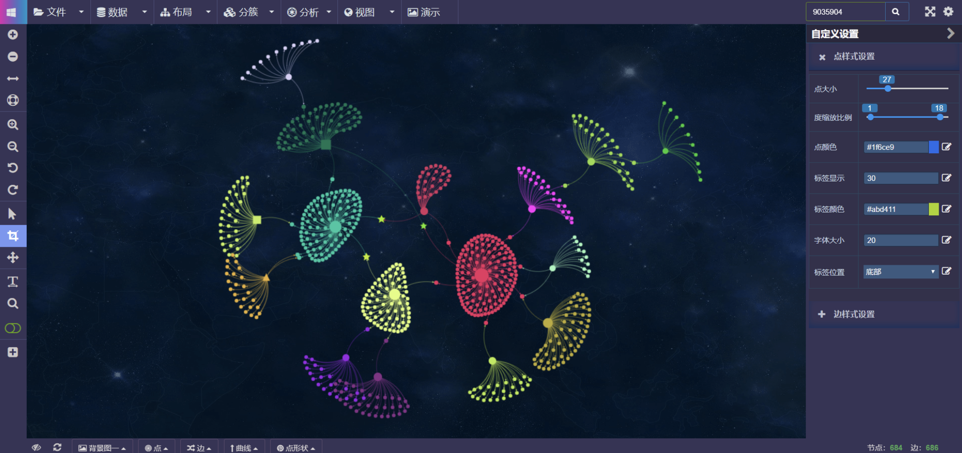

图1-3 GraphVis示例[16]

国内研究现状：国内的图可视化技术发展相对较晚，但近年来随着大数据和人工智能的发展，相关研究和应用也在逐渐增多。一些高校和研究机构也开始重视这一领域的研究，比较有代表性的机构有中国科学院软件研究所、清华大学计算机科学与技术系等。在这些机构的带领下，已经有了一些优秀的图可视化算法和框架，如GMap、VisCG等[16] 。

## 1.3 论文的研究内容

本文的主要研究内容如下：

(1) 使用了Echarts数据可视化图表库，对科技数据、专家信息实现数据分析及其可视化。实现了按专家信息里的学校单位构建一个词云图，按专家信息里的研究领域构建柱状图和折线图， 按专家信息里熟悉专业，构建数量柱状图和折线图，按学科统计的柱状图和折线图。论文库表中 的三个奖种类数量分布饼图，论文按题目区分的中外语言对比饼图，每一年年份论文数量的折线图。项目库表中按单位名称数量的词云图，每一年获奖项目数量的柱状图。

(2)使用DGL将专家信息中的专家姓名，专家出生地，专家熟悉专业，专家所属学校(单位)进行了异质图构建，最后使用networkx实现了信息的可视化。并且使用图卷积神经网络算法进行了聚类运算。

(3)使用Django搭建了一个网页系统，采用layui前端框架，将所有的可视化图都集成到了一个美观的系统中。该系统中可以查找专家信息，查看搭建好的异质图，可以查看数据分析的结果，并将结果下载到本地。经测试表明，系统在界面、功能以及性能方面均达到要求。

## 1.4 论文章节安排

论文的章节安排如下：

第一章：绪论。首先介绍了科技大数据预处理及其构建可视化异质图研究的背景和意义。强调了科技大数据预处理的重要性，并说明了通过构建可视化异质信息网络系统可以更好地理解和分析大规模科技数据。接着，我们详细探讨了科技大数据预处理和异质信息网络可视化系统设计与实现的现状，包括目前的技术挑战和存在的问题。最后，概述了本论文的研究内容和章节组织，为读者提供了一个整体的预览。

第二章：主要介绍了实现毕业设计所需的理论基础。我们首先详细介绍了DGL库的基本概念和理论基础，包括图神经网络（GNNs）等关键概念。通过学习DGL库，我们可以有效地处理图数据和进行图分析。此外，还介绍了与本设计相关的Echarts知识，Echarts是一个用于构建数据可视化图表的强大工具，可以帮助我们将处理后的科技数据以直观的方式展示出来。

第三章：主要讲解了对信息数据进行预处理并使用MySQL构建数据库的过程。我们展示了数据库的相关信息和构建过程，包括数据清洗、数据转换和数据集成等预处理步骤。同时，我们详细介绍了使用MySQL构建数据库的方法和技巧。此外，我们还介绍了数据分析和异构图展示网页的设计，说明了如何将预处理后的数据进行分析，并通过网页展示异构图的可视化结果。

第四章：着重介绍了使用Echarts进行数据可视化，并利用DGL库构建异构图的过程。我们展示了使用Echarts库将预处理后的科技数据进行可视化的方法和技巧，以便更好地理解和展示数据。接着，我们说明了如何使用DGL库构建异构图，并展示了相关的成果。此外，我们还介绍了对DGL进行图卷积训练的过程，并将训练过程进行可视化展示。为了展示第三章和第四章的可视化结果，我们设计了一个网页，用于显示数据分析的图像和异构图的可视化结果。该网页还实现了DGL图像展示的功能。经过测试表明，该系统在界面、功能以及性能方面均达到了要求。

第五章： 总结与展望。对全文进行了总结，并对存在问题及有待完善之处进行说明。我们回顾了本论文的研究内容和所取得的成果，并强调了其对科技大数据预处理和可视化的重要性。同时，我们也指出了仍然存在的一些挑战和需要进一步改进的方面。最后，我们对未来的研究方向和发展趋势进行了展望。

# 第2章 异质信息网络的基本概念和理论基础

## 2.1引言

本章旨在为科技大数据预处理及异质信息网络可视化系统的设计和开发提供基本概念和理论基础。本章将重点介绍Echarts作为数据分析工具的特性和用法，以及搭建系统所需的前端框架Layui和后端框架Django的特点和优势。

本章将简要介绍Echarts的基本信息。Echarts作为一个基于JavaScript的开源可视化库，在科技大数据的可视化分析中扮演着重要角色。我们将介绍Echarts的背景和应用范围，并突出其广泛受欢迎的原因。

本章还将介绍构建科技大数据预处理及异质信息网络可视化系统所需的两个关键框架：Layui和Django。我们将详细介绍后端框架Django的特点，包括其简洁高效的开发方式和强大的功能扩展性。同时，我们将强调前端框架Layui的优点，包括其简单易用的特性和丰富的UI组件库。

本章的讲解将为读者在系统设计和开发过程中提供具体的指导和参考，确保读者能够充分理解Echarts的功能和Layui、Django的优势，实现高效的数据分析和可视化展示。

## 2.2 图神经网络

如今图神经网络已经是人工智能重要的概念，他是模拟人类神经网络的模型，他有许许多多的种类，比如GNN,GCN等。

### 2.2.1 GNN的定义

图神经网络(Graph Neural Networks, GNNs)是一类针对图数据进行深度学习的神经网络模型。它将图中的节点和边的关系作为一个整体进行建模。GNNs的应用范围广泛，包括分子、社交网络、知识图谱和推荐系统等，也可以应用于任何具有结构信息的数据集。GNNs的核心思想是信息传递，通过从周围节点聚合信息来更新节点特征。在每一轮迭代中，每个节点都会从相邻节点收集信息，并使用该信息来更新自身的特征表示。[14]这样，节点之间的信息传递和聚合可以在整个图中进行，并且可以考虑到节点的拓扑结构。

GNNs的一个关键问题是如何在图数据上进行深度学习。传统的深度学习模型依赖于高效的矩阵操作和并行计算，而图数据的不规则性和稀疏性导致这些方法难以直接应用。因此，GNNs需要使用一些特定的设计来充分利用图数据的结构信息，并且保证高效的计算和内存使用。

近年来，GNNs在学术界和工业界都得到了广泛的关注和应用。越来越多的研究者开始研究GNNs的理论性质、设计更高效的模型和算法，以及将GNNs应用于各种不同的领域[13]，包括分子设计、社交网络分析、知识图谱推理和推荐系统等。

### 2.2.2 GCN的定义

GCN（Graph Convolutional Network），即图卷积神经网络，是一种在图结构数据上进行深度学习的模型。GCN是一种基于图卷积操作的模型，它在学习节点的特征时考虑了节点与邻居节点之间的连接关系。

GCN在2017年提出，并迅速成为图神经网络领域的重要研究方向之一。在GCN中，每个节点都有一个特征向量，而每条边则表示节点之间的连接关系。GCN将节点的特征向量视为输入信号，通过卷积操作在相邻节点之间传递信息，然后再将传递的信息进行聚合，更新节点的特征向量。GCN的卷积操作可以通过矩阵乘法和非线性激活函数实现。

GCN的网络结构可以通过堆叠多层卷积操作来实现深度学习，从而获得更高层次的特征表达能力。最终，GCN可以用于节点分类、图分类、社区发现、链接预测等各种任务。

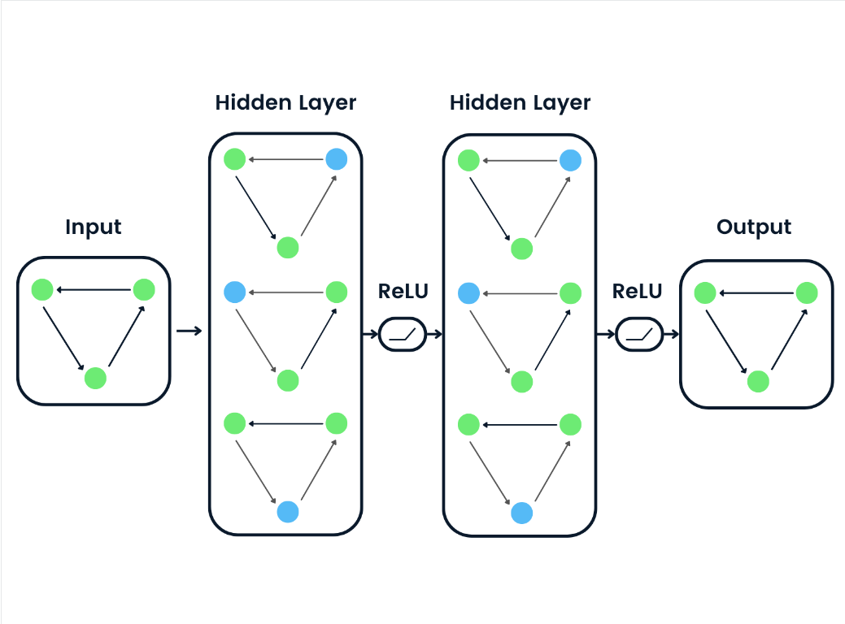

图2-1 GNNs的实现过程[13]

### 2.2.3 DGL库

DGL（Deep Graph Library）是一个用于图深度学习的Python库，旨在使图深度学习的开发更加高效。它提供了一系列高效、可扩展、易用的工具和API，可以轻松地构建、训练和部署各种类型的图神经网络。DGL将GNN的计算模式精简为一些用户可配置的消息传递基元。这些基元推广了稀疏张量操作，涵盖了前向推断路径和反向梯度计算路径。因此，它们不仅作为针对当今硬件优化的构建块，而且还为未来的优化打下了基础。

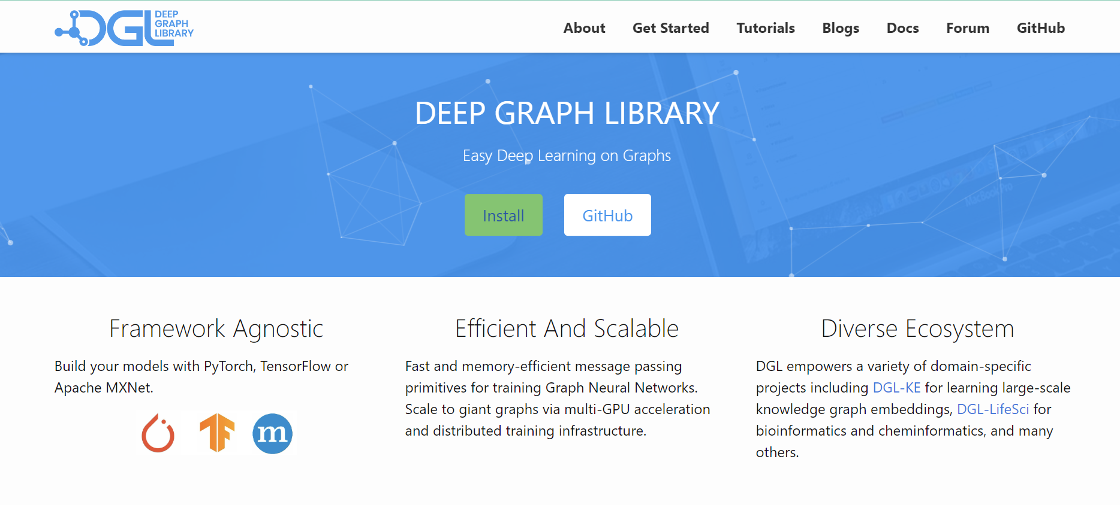

图2-2 DGL官网https://www.dgl.ai/

此外，DGL还确定和探索了广泛的并行化策略，提升了速度和内存效率[24]。DGL使图成为中心编程抽象(central programming abstraction.)。图抽象允许DGL通过完全控制操作图数据的混乱细节来简化用户编程。完整的GNN应用需要不仅有GNN模型，还需要其他组件（例如数据预处理和特征提取），这些组件不在DGL的范围之内。因此，DGL力求尽可能框架中立。DGL在PyTorch、TensorFlow和MXNet上运行，并尽可能利用它们的功能，同时最大限度地减少跨框架移植模型所需的工作量。DGL的主要功能包括以下几个方面[23]：

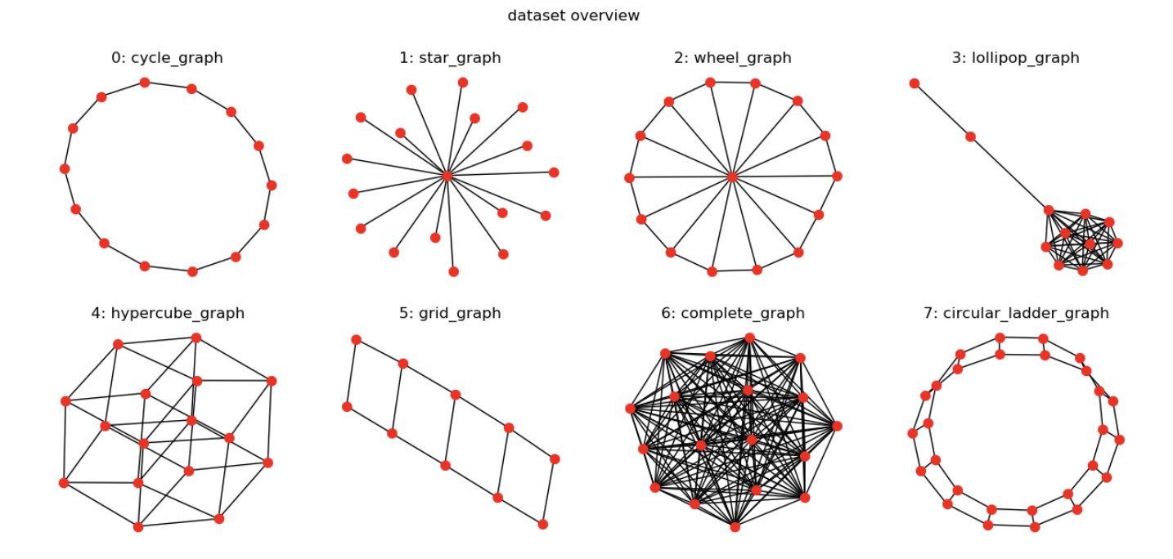

图2-3 基于DGL的批处理图分类[15]

图构建：DGL提供了一组用于构建图的API，包括节点和边的添加和删除、图的拷贝和合并、图的切片和划分等。这些API可以帮助用户快速地构建各种类型的图数据结构[21]。

特征处理：DGL支持节点和边的特征处理，包括特征的添加、删除、修改和查询等。同时，它还提供了一系列常用的特征转换函数，例如图卷积、图池化等，可以方便地处理图中的特征。

图算法：DGL实现了大量的图算法，包括节点分类、边预测、图分类、图聚类等。这些算法可以方便地应用于各种类型的图数据，并且在性能上进行了优化。

模型构建：DGL支持多种类型的图神经网络模型，包括图卷积神经网络（GCN）、图注意力网络（GAT）、图自编码器（GAE）等。同时，DGL提供了一些方便的工具，例如图卷积层、图注意力层、边注意力层等，可以帮助用户快速地构建各种类型的图神经网络模型。

分布式训练：DGL支持分布式训练，可以方便地将大型图数据分配到多个GPU或多个机器进行训练。同时，DGL还提供了一些分布式训练的工具和API，例如图划分、节点划分、数据分发等，可以帮助用户快速地搭建分布式训练环境[25]。

应用场景：DGL可以应用于各种类型的图数据，包括社交网络、知识图谱、化学分子、生物网络等[17]。同时，它还可以应用于各种类型的任务，例如节点分类、边预测、图分类、图聚类等。

## 2.3 Echarts基本介绍

如图2-4图所示，Echarts是一款基于JavaScript编写的库，用来对图表进行可视化，由百度开发并维护。它提供了丰富的图表类型和交互功能，可以轻松地实现数据可视化和分析。同时，Echarts也提供了多种交互功能，例如数据区域缩放、数据视图、数据标注、动态切换等。这些功能能够帮助用户更加直观地理解和分析数据，以及进行更加精细的数据操作。Echarts的优点之一是它的易用性和灵活性。它提供了一个简单易用的API接口，使得用户可以轻松地创建自定义的图表。同时，Echarts也支持各种数据格式，包括JSON、CSV等，方便用户导入和使用数据。Echarts还具有良好的兼容性和可扩展性。它可以在各种浏览器和设备上运行，并且支持多种数据源和数据格式。此外，Echarts还提供了强大的插件系统，用户可以根据需要自定义插件可以用来扩展Echarts的功能和性能。

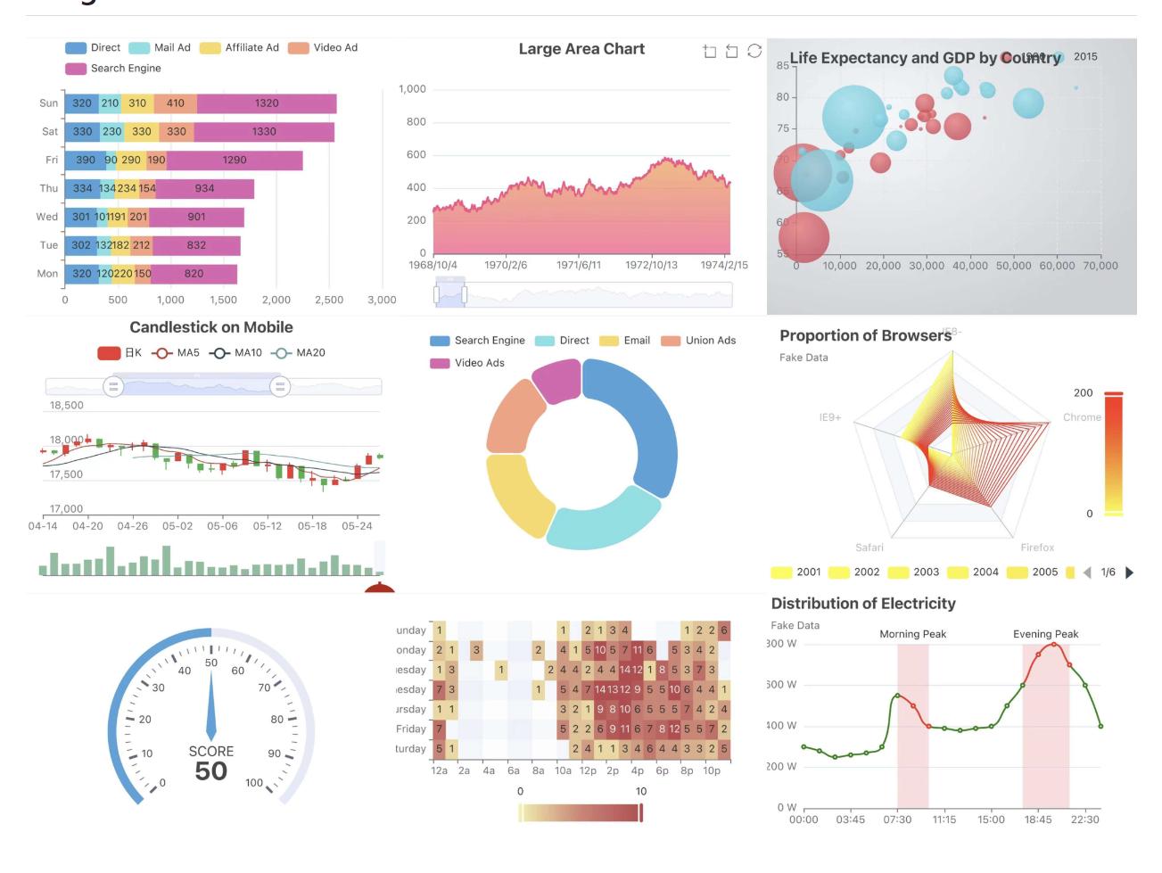

图2-4 Echarts图表示例[2]

Echarts采用了异步渲染技术，可以在大数据量的情况下仍然保持良好的性能。同时，Echarts提供了丰富的交互功能，包括拖拽、缩放、数据区域选取等。在Echarts中，图表的数据和配置信息被组织成了一个option对象，通过调用Echarts的API将option对象传入Echarts实例中，Echarts就可以根据option对象的配置来渲染出对应的图表。option对象包含了多个属性，用于描述图表的数据和样式，在渲染图表时，Echarts会根据option对象的配置，将图表数据转换为坐标系上的点或者线段，然后通过Canvas API绘制出来。同时，Echarts还会监听用户的交互事件，如鼠标点击、鼠标移动等，根据事件的类型和位置，来触发相应的交互行为，如显示提示框、缩放图表等。Echarts就是将图表数据转换为坐标系上的点或线段，并利用Canvas API绘制出来，同时监听用户的交互事件，触发相应的交互行为。

## 2.4 网页构建相关工作

### 2.4.1 Django后端框架

Django是一个安全、可维护和可扩展的Web应用程序。Django遵循MVC（模型-视图-控制器）框架架构，是一个基于组件的框架，拥有众多的开箱即用的组件，如ORM、表单、验证、模板、管理后台、安全性等。

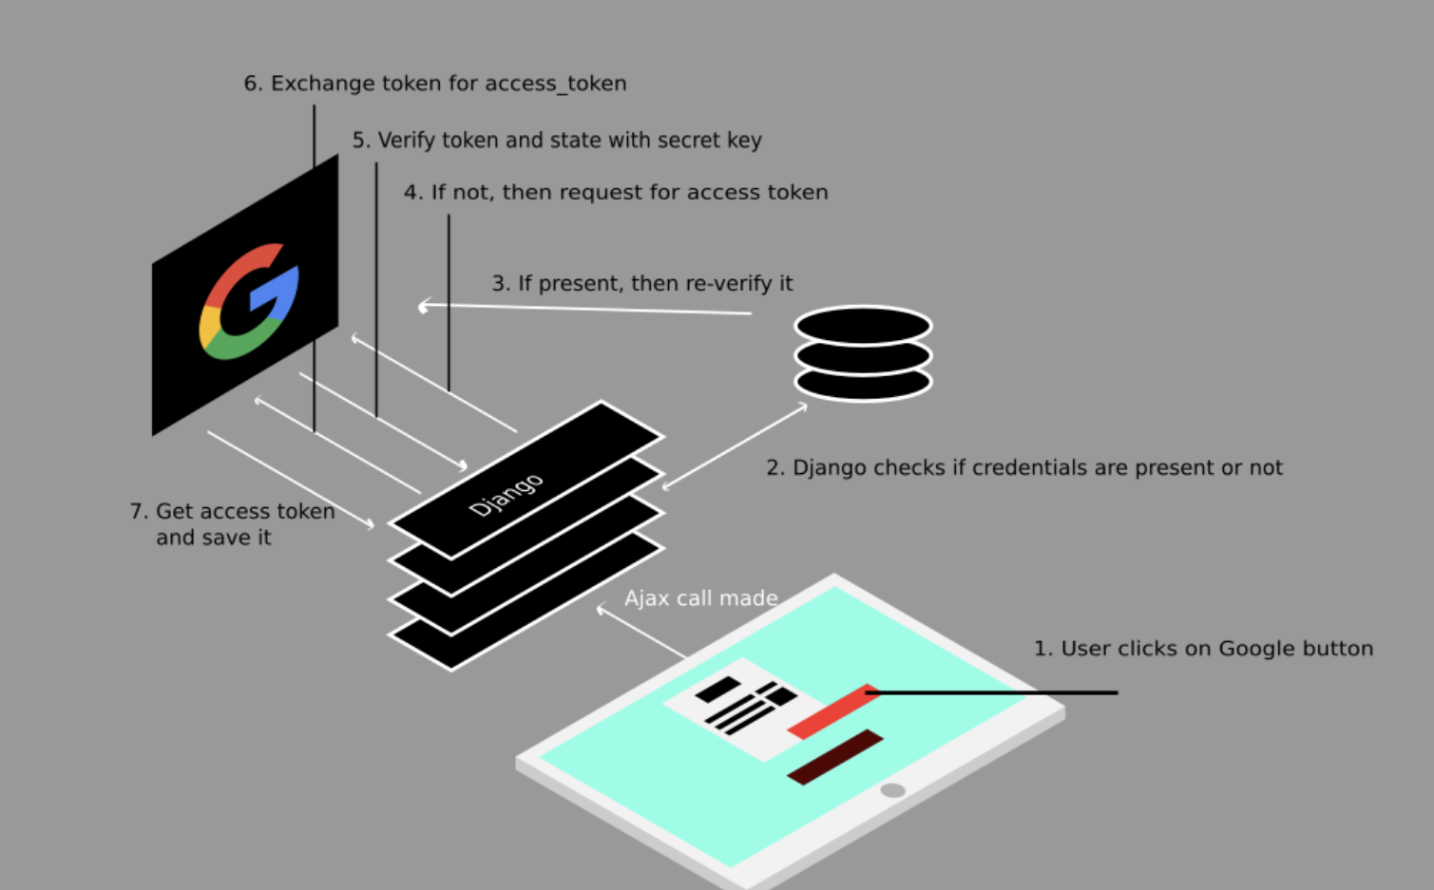

图2-5 Django工作流程[2]

Django的特点如下：

1.开箱即用：Django提供了很多默认的组件和功能，包括ORM（对象关系映射）、表单、验证、模板、管理后台等，使得开发者可以快速搭建Web应用程序。

2.安全性：Django对常见的Web安全问题进行了预防和防御，例如跨站请求伪造（CSRF）、跨站脚本攻击（XSS）等。

3.可扩展性：Django支持模块化开发和插件式架构，可以通过插件和扩展来满足各种需求。

4.ORM：Django的ORM提供了一种直接在Python中定义数据库模型的方法，避免了手写SQL的麻烦。

5.管理后台：Django提供了一个强大的管理后台，可以快速创建数据管理界面。

6.URL路由：Django的URL路由可以将URL映射到具体的视图函数，实现请求处理和响应。

### 2.4.2 Layui前端框架

Layui 是一个基于 HTML5 和 CSS3 技术构建的前端 UI 框架，旨在提供简洁、易用、高效的前端开发解决方案。它是一款国产的开源框架，由中国国内的前端开发者贡献和维护，具有良好的中文文档和社区支持。Layui作为一款国产开源框架，凭借其简洁易用、高效性能、全面覆盖和主题定制等特点，得到了广大前端开发者的认可和喜爱。中文文档的存在和社区支持也进一步提高了使用Layui的便利性和开发效率。无论是开发简单的网页还是复杂的Web应用，Layui都能为开发者提供高效可靠的前端开发解决方案。

Layui 的特点如下：

1.简洁易用：Layui提供了简单易懂的API，使开发者能够快速上手并高效地构建前端界面。它的设计理念注重简洁性，使开发者能够轻松理解和使用各种组件和功能。此外，Layui的文档和示例清晰明了，提供了详细的用法说明和实例代码，帮助开发者快速掌握和应用。

2.高效性能：Layui采用了模块化设计的方式，将常用的组件和功能拆分为小模块。这种按需加载的设计策略不仅提高了页面的加载速度，也降低了资源的消耗，从而提升了系统的整体性能。开发者可以根据需求仅加载所需的模块，避免了不必要的资源浪费。

3.全面覆盖：Layui提供了丰富的组件库，涵盖了多种常用的前端组件和功能。无论是表单元素、数据表格、树形菜单、分页器还是弹出层等，Layui都提供了简单而强大的解决方案。这使得开发者无需从零开始编写和定制这些常见组件，能够快速构建出功能完善的前端界面。

4.主题定制：Layui支持多种主题样式，使开发者可以根据项目需求选择适合的主题或进行自定义定制。这样，开发者可以根据项目风格或个性化要求，轻松实现界面的美化和样式的调整。同时，Layui的主题样式设计美观大方，为用户提供了良好的视觉体验。

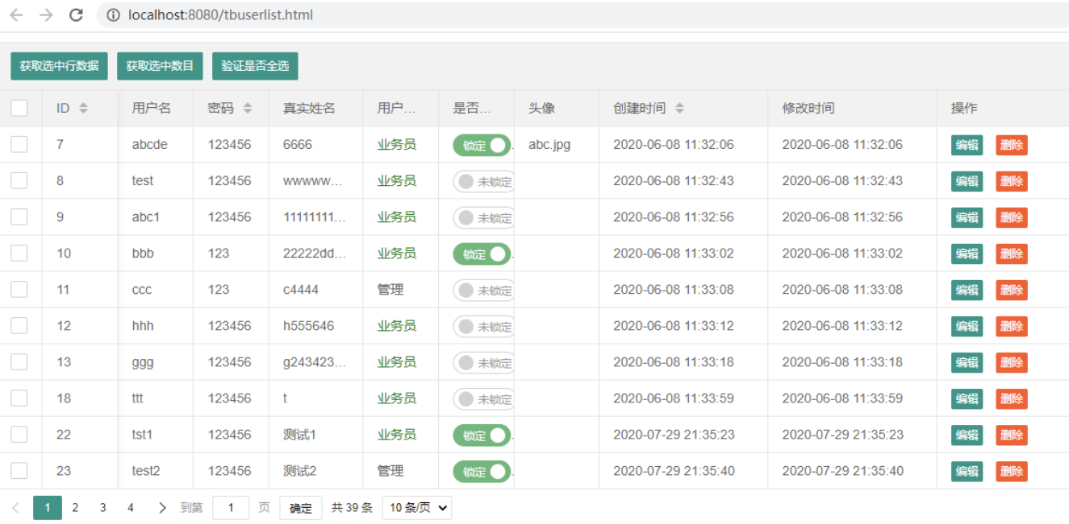

图2-6一个简单的Layui网页

Layui 的主要组成部分包括：

1.核心库：Layui 核心库包含了基础的 DOM 操作和事件绑定，以及一些常用的工具函数和组件。

2. CSS 样式：Layui 的样式采用 CSS 预处理器 LESS 编写，提供了多种内置的样式和主题样式，同时也支持自定义样式。

3.模块化：Layui 使用模块化设计，将功能模块分解为小模块，通过按需加载提高性能。

4.组件库：Layui 提供了常用的组件库，如表单、表格、树形菜单、分页、弹出层等，可以满足大部分前端开发需求。

Layui 的使用非常简单，开发者只需要引入相应的 CSS 和 JavaScript 文件，并按照文档说明调用相应的 API 即可。Layui 的中文文档详细说明了每个组件的用法和参数，也提供了丰富的示例代码，方便开发者学习和使用。

## 2.5 本章小结

本章详细讲解了科技大数据预处理及异质信息网络可视化系统中数据分析所需的关键工具和框架。其中，我们重点介绍了Echarts作为数据分析的工具，包括其简介、特性、用法和原理。

首先文章对Echarts进行了的简单介绍，包括它是一个基于JavaScript的开源可视化库，用于构建丰富多样的数据图表和交互式可视化界面。我们强调了Echarts在数据分析领域的广泛应用和受欢迎程度。之后我们详细介绍了Echarts的特性。我们强调了其丰富的图表类型和灵活的配置选项，使用户能够根据数据的特点和需求创建各种形式的图表。我们还提到了Echarts支持的交互式操作和动画效果，使用户能够更直观地与数据进行互动和探索。为了帮助读者更好地理解Echarts的原理，我们提供了一张图作为参考。

本文还介绍了在搭建科技大数据预处理及异质信息网络可视化系统时需要使用的两个关键框架：Layui和Django。本文分别介绍了这两个框架的特点和优势：

1.对于后端框架Django，本文强调了其简洁高效的开发方式和强大的功能扩展性。本文介绍了Django的MVT（Model-View-Template）架构模式和常用的开发工具，以及其在构建可靠和安全的后端服务方面的优势。

2.对于前端框架Layui，本文强调了其简单易用和轻量级的特点。本文介绍了Layui的模块化设计和丰富的UI组件，以及其在构建美观和响应式前端界面方面的优势。

# 第3章 数据库构建和异质图数据预处理

## 3.1引言

数据分析和异质图设计在当前信息化时代中具有重要意义，它们是处理和分析大量复杂数据的有效手段，能够从数据中提取有用的信息和知识，以支持决策和创新。本论文的任务是利用数据分析和异质图设计的方法，对专家信息数据进行处理和分析，并使用网页系统进行可视化展示。本论文任务的设计部分包括三个任务，分别是数据库构建、异质图数据预处理和异质图创建，通过这些任务的完成，本文旨在提高对数据处理和分析的理解和应用能力，为相关领域的研究和实践提供一些有益的参考和借鉴。

## 3.2需求分析

通过需求分析，可以为科技大数据预处理及异质信息网络可视化系统的设计和开发提供指导，明确系统的功能和性能要求，确保系统能够满足用户的需求，并提供良好的用户体验。

1.系统背景和目标

描述科技大数据预处理及异质信息网络可视化系统的背景和意义。确定系统的目标，如提供一个能够有效处理科技大数据的预处理工具，并实现异质信息网络的可视化分析功能。

2.数据预处理功能需求

支持导入和处理科技大数据，包括数据清洗、数据转换、数据集成等预处理步骤。提供数据预处理的算法和方法，以确保数据的质量和准确性。实现对数据的可视化展示，以帮助用户了解数据的特征和分布。

3.Echarts数据分析功能需求

集成Echarts库，用于实现科技大数据的可视化分析功能。提供多种图表类型和交互式控件，以支持用户对数据进行探索和分析。支持数据筛选、排序、聚合等操作，以便用户对数据进行更深入的分析和挖掘。

4.异质图构建与可视化功能需求

使用DGL库，用于实现异质信息网络的构建和分析。支持异质图的构建算法和方法，包括节点类型的定义、边的关联关系等。实现异质图的可视化展示，以便用户能够直观地理解和分析异质信息网络的结构和特征。

5.用户界面和交互需求

设计直观友好的用户界面，使用户能够方便地操作和使用系统。提供可定制化的数据展示和分析选项，以满足不同用户的需求。支持用户对数据预处理和可视化结果进行保存和导出，方便进一步的分析和分享。

6.性能和扩展性需求

系统需要具备良好的性能，能够处理大规模的科技大数据，并快速响应用户的操作和查询。系统应该具备一定的扩展性，以便可以根据需求进行功能扩展和性能优化。

7.安全和隐私需求

系统需要确保数据的安全性和隐私性，采取必要的安全措施，如数据加密、用户身份验证等。系统应该符合相关的数据保护法规和隐私政策。

8.测试和验证需求

设计测试用例，对系统进行全面的功能测试和性能测试，确保系统的稳定性和可靠性。提供用户反馈渠道，收集用户的意见和建议，以改进系统的功能和用户体验。

## 3.3构建数据库

数据分析和可视化可以帮助我们更好地理解和发现数据中的信息和模式，而构建数据库可以帮助我们有效地组织和存储数据，从而更好地支持数据分析和可视化工作。使用数据库进行数据分析可视化有如下几个好处：

1.数据库可以帮助我们把不同来源和格式的数据集成到一起，方便分析和可视化，并且保证数据的质量和完整性。

2.数据库可以让我们快速地访问和查询数据，提高数据处理的效率。而且，通过优化数据库的结构和索引，还可以进一步加快数据处理的速度。

3.数据库可以为数据可视化提供支持，例如提供查询接口和数据导出功能。这样，我们就可以对数据进行适当的处理和转换，使其能够在图表和可视化界面中展示。

4.数据库可以保护数据的安全性和可靠性，例如提供访问控制和数据备份等功能。同时，数据库还可以记录数据的修改历史，方便数据追溯和管理。

### 3.3.1数据库设计

数据库设计分为概念结构设计，逻辑结构设计，代码实现三个部分。

#### 3.3.1.1 概念结构设计

根据设计需要，我们将这个系统分为两大模块，由此我们可以首先确定三大实体：项目、论文和专家。 所以确定该系统共有实体：专家实体、论文实体、项目实体。

属性确定如下：

表3-1 数据库实体属性设计

|  |  |  |
| --- | --- | --- |
| 数据结构 | | 组成 |
| 论文库 | 题目，专家编号，领域，年度，第一作者，通讯作者，全部作者，出版号，卷名，发布时间 | |
| 项目库 | 项目名称，专家编号，负责人，单位名称，项目简介，项目级别，年度 | |
| 专家信息库 | 专家编号，姓名，电话，性别，出生日期，证件编号，出生地，民族，党派，所属省份，推荐单位标记，职务，是否院士，文化程度，社会兼职，最高学位，何地获得，熟悉专业，从事专业，研究领域，工作单位编号，通讯地址，单位邮编，邮箱，工作单位电话，精通专业，组织电话，组织邮编，传真号，移动电话，秘书名，秘书邮箱，秘书电话，熟悉学科1，熟悉学科2，熟悉学科3，熟悉学科4，熟悉学科5，学术背景，学术成就，论文论著，二级工作单位，是否提交，是否审核，是否推荐，审核意见，推荐意见，操作标记，类型，审核时间，推荐时间，提交时间，是否博导，证书号，导入时间，是否自动入库，专家等级，职称，登录时间，移动电话2，专家银行名，精通应用学科2，精通应用学科3，熟悉应用学科2，熟悉应用学科3，精通基础学科2，精通基础学科3，熟悉基础学科2，熟悉基础学科3，工作单位类型，年度，单位标记，短信收发状态，专家级别，短信验证码，短信参数，短信接收时间，开户人姓名，技术领域1，技术领域2，退出原因，关键字，专家类别，国籍，参加评审次数，开户银行，银行账号 | |

项目实体图如下：

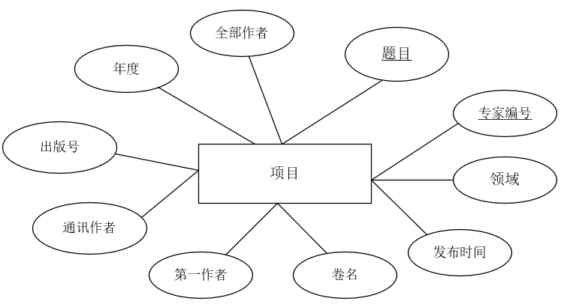

图3-2 项目实体

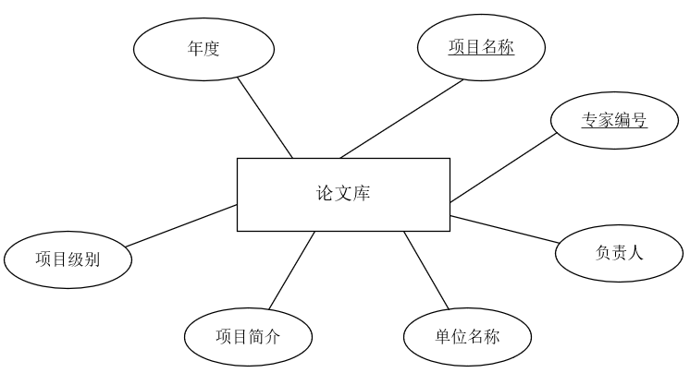

图3-3 论文实体

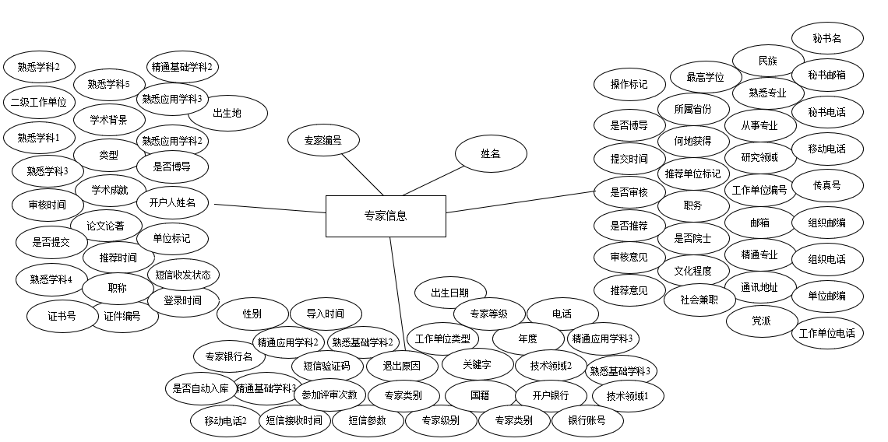

图3-4 专家信息实体

#### 3.3.1.2逻辑结构设计

论文库(题目，专家编号，领域，年度，第一作者，通讯作者，全部作者，出版号，卷名，发布时间) 外码：专家编号

项目库(项目名称，专家编号，负责人，单位名称，项目简介，项目级别，年度) 外码：专家编号

专家信息库(专家编号，姓名，电话，性别，出生日期，证件编号，出生地，民族，党派，所属省份，推荐单位标记，职务，是否院士，文化程度，社会兼职，最高学位，何地获得，熟悉专业，从事专业，研究领域，工作单位编号，通讯地址，单位邮编，邮箱，工作单位电话，精通专业，组织电话，组织邮编，传真号，移动电话，秘书名，秘书邮箱，秘书电话，熟悉学科1，熟悉学科2，熟悉学科3，熟悉学科4，熟悉学科5，学术背景，学术成就，论文论著，二级工作单位，是否提交，是否审核，是否推荐，审核意见，推荐意见，操作标记，类型，审核时间，推荐时间，提交时间，是否博导，证书号，导入时间，是否自动入库，专家等级，职称，登录时间，移动电话2，专家银行名，精通应用学科2，精通应用学科3，熟悉应用学科2，熟悉应用学科3，精通基础学科2，精通基础学科3，熟悉基础学科2，熟悉基础学科3，工作单位类型，年度，单位标记，短信收发状态，专家级别，短信验证码，短信参数，短信接收时间，开户人姓名，技术领域1，技术领域2，退出原因，关键字，专家类别，国籍，参加评审次数，开户银行，银行账号)

外码：专家编号，姓名

可以根据数据库逻辑设计画出该数据库的E-R图，即图3-4：

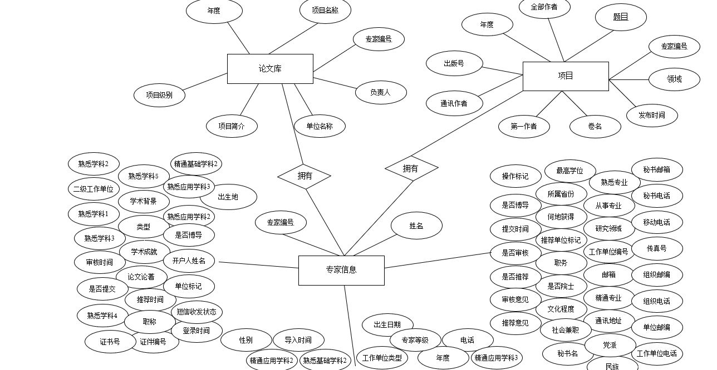

图3-5 E-R图

#### 3.3.1.3 代码实现

将*table*转换为字符串类型并连接到字符串"replace into"中，然后将字符串 "(" 添加到字符串 sql 中。对于每个标题中的元素 *t* 和其索引值 *index*，执行以下步骤：

如果索引值*index*小于标题列表 title 的长度减1，则将字符串 t 和逗号添加到字符串 sql 中。否则，将字符串 t 添加到字符串 sql 中。将字符串 ")" 添加到字符串 *sql* 中，然后添加字符串。

对于每个数据中的元素 d 和其索引值 index，执行以下步骤：

如果索引值 *index* 小于数据列表 *data* 的长度减 1，则将字符串 *d* 中的单引号、替换掉单引号的空字符串、替换掉 "Timestamp(" 的空字符串和替换掉")"的空字符串添加到字符串 sql 中，并添加逗号。否则，将字符串 *d* 中的单引号、替换掉单引号的空字符串、替换掉 "Timestamp(" 的空字符串和替换掉 ")" 的空字符串添加到字符串 *sql* 中。将字符串 ")" 添加到字符串 *sql* 中，然后返回字符串 *sql*。

这段代码使用了Python中的pymysql库，用于将数据写入MySQL数据库中的表格中。函数*sqlgenerate*的作用是生成SQL语句，其参数*table*表示表名，*title*表示表格的列名，*data*表示待写入的数据。在主程序中，将*data*中的每一行数据逐个插入到指定的表格中，具体操作包括：通过循环遍历*data*中的每一行数据，将其赋值给变量*value*。调用函数*sqlgenerate*，传入参数*table*、*title*和*value*，生成SQL语句。

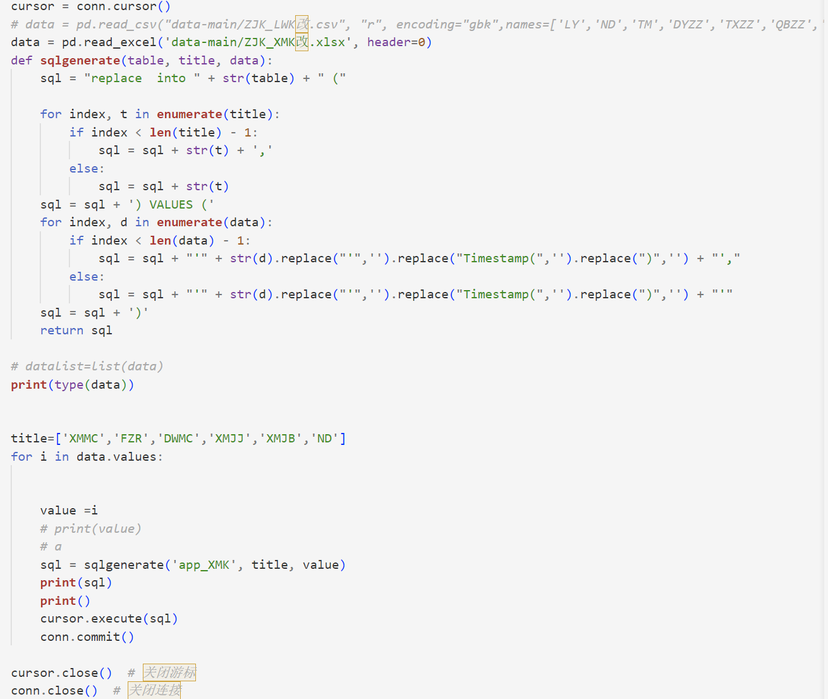

图3-6 processXMK.py核心代码

### 3.3.2数据字典

通过E-R图和前边的数据，我们可以根据数据构建出来三个数据字典，数据字典可以帮助我们更好的规范数据形式。

表3-7 论文库

|  |  |  |  |  |
| --- | --- | --- | --- | --- |
| 名称 | | 编码 | 数据类型 | 注释 |
| 领域 | LY | | varchar(10) |  |
| 年度 | ND | | varchar(10) |  |
| 题目 | TM | | varchar(40) |  |
| 第一作者 | DYZZ | | varchar(30) |  |
| 通讯作者 | TXZZ | | varchar(10) |  |
| 全部作者 | QBZZ | | datetime |  |
| 出版号 | CBS | | varchar(2500) |  |
| 卷名 | NFJM | | varchar(10) |  |
| 发布时间 | FBSJ | | varchar(30) |  |

表3-8 项目库

|  |  |  |  |  |
| --- | --- | --- | --- | --- |
| 名称 | | 编码 | 数据类型 | 注释 |
| 项目名称 | XMMC | | varchar(5) |  |
| 负责人 | FZR | | varchar(100) |  |
| 单位名称 | DWMC | | varchar(100) |  |
| 项目简介 | XMJJ | | varchar(16) |  |
| 项目级别 | XMJB | | varchar(100) |  |
| 年度 | ND | | varchar(10) |  |

表3-9 专家信息库

|  |  |  |  |  |
| --- | --- | --- | --- | --- |
| 名称 | | 编码 | 数据类型 | 注释 |
| 电话（主键） | YDDH | | varchar(30) |  |
| 专家编号 | ZJNO | | varchar(20) |  |
| 姓名 | XM | | varchar(40) |  |
| 性别 | XB | | varchar(10) |  |
| 出生日期 | CSRQ | | datetime |  |
| 证件编号 | ZJBH | | varchar(30) |  |
| 出生地 | CSD | | varchar(100) |  |
| 民族 | MZ | | varchar(10) |  |
| 党派 | DP | | varchar(10) |  |
| 所属省份 | SFDM | | varchar(10) |  |
| 推荐单位标记 | TJDWID | | varchar(5) |  |
| 职务 | ZW | | varchar(120) |  |
| 是否院士 | ISYS | | varchar(10) |  |
| 文化程度 | WHCD | | varchar(10) |  |
| 社会兼职 | SHJZ | | varchar(1000) |  |
| 最高学位 | ZGXW | | varchar(100) |  |
| 何地获得 | HDHD | | varchar(50) |  |
| 熟悉专业 | SXZY | | varchar(500) |  |
| 从事专业 | CSZY | | varchar(500) |  |
| 研究领域 | YJLY | | varchar(500) |  |
| 工作单位编号 | GZDWID | | varchar(10) |  |
| 通讯地址 | TXDZ | | varchar(500) |  |
| 单位邮编 | DWYZBM | | varchar(15) |  |
| 邮箱 | DZYX | | varchar(100) |  |
| 工作单位电话 | GZDWDH | | varchar(50) |  |
| 精通专业 | JTZZ | | varchar(500) |  |
| 组织电话 | ZZDH | | varchar(30) |  |
| 组织邮编 | ZZYB | | varchar(30) |  |
| 传真号 | CZH | | varchar(30) |  |
| 移动电话 | YDDH | | varchar(60) |  |
| 秘书名 | MSM | | varchar(40) |  |
| 秘书邮箱 | MSDZYX | | varchar(100) |  |
| 秘书电话 | MSDH | | varchar(30) |  |
| 熟悉学科1 | SXXK1 | | varchar(7) |  |
| 熟悉学科2 | SXXK2 | | varchar(7) |  |
| 熟悉学科3 | SXXK3 | | varchar(7) |  |
| 熟悉学科4 | SXXK4 | | varchar(7) |  |
| 熟悉学科5 | SXXK5 | | varchar(256) |  |
| 学术背景 | XSBJ | | varchar(4000) |  |
| 学术成就 | XSCJ | | varchar(4000) |  |

续表3-9 专家信息库

|  |  |  |  |
| --- | --- | --- | --- |
| 论文论著 | LWLZ | varchar(4000) |  |
| 二级工作单位 | ZJEJGZDW | varchar(250) |  |
| 是否提交 | ISTIJ | varchar(10) |  |
| 是否审核 | ISSH | varchar(10) |  |
| 是否推荐 | ISTUIJ | varchar(10) |  |
| 审核意见 | SHBZ | varchar(256) |  |
| 推荐意见 | TUIJBZ | varchar(256) |  |
| 操作标记 | ZJCZBZ | varchar(10) |  |
| 类型 | ZJLX | varchar(10) |  |
| 审核时间 | SHSJ | datetime |  |
| 推荐时间 | TUIJSJ | datetime |  |
| 提交时间 | TIJSJ | datetime |  |
| 是否博导 | ISBODAO | varchar(10) |  |
| 证书号 | ZSH | varchar(20) |  |
| 导入时间 | DRSJ | datetime |  |
| 是否自动入库 | ISSELF | varchar(10) |  |
| 专家等级 | ZJDJ | varchar(10) |  |
| 职称 | ZC | varchar(1000) |  |
| 登录时间 | DLSJ | datetime |  |
| 移动电话2 | FYDDH | varchar(20) |  |
| 专家银行名 | ZJYHM | varchar(40) |  |
| 精通应用学科2 | JTYYXK2 | varchar(7) |  |
| 精通应用学科3 | JTYYXK3 | varchar(7) |  |
| 熟悉应用学科2 | SXYYXK2 | varchar(7) |  |
| 熟悉应用学科3 | SXYYXK3 | varchar(7) |  |
| 精通基础学科2 | JTJCXK2 | varchar(7) |  |
| 精通基础学科3 | JTJCXK3 | varchar(7) |  |
| 熟悉基础学科2 | SXJCXK2 | varchar(7) |  |
| 熟悉基础学科3 | SXJCXK3 | varchar(7) |  |
| 工作单位类型 | GZDWLX | varchar(5) |  |
| 年度 | ND | varchar(10) |  |
| 单位标记 | GZDWLXZZ | char(1) |  |
| 短信收发状态 | DXSFZT | char(1) |  |
| 专家级别 | JSJB | varchar(10) |  |
| 短信验证码 | DXYZM | varchar(10) |  |
| 短信参数 | DXCS | varchar(5) |  |
| 短信接收时间 | DXSJ | datetime |  |
| 开户人姓名 | KHRXM | varchar(10) |  |
| 技术领域1 | JSLY1 | varchar(50) |  |
| 技术领域2 | JSLY2 | varchar(50) |  |
| 退出原因 | TCYY | varchar(200) |  |

续表3-9 专家信息库

|  |  |  |  |
| --- | --- | --- | --- |
| 专家类别 | ZJLB | varchar(10) |  |
| 关键字 | GJZ | varchar(200) |  |
| 国籍 | ZJGJ | varchar(10) |  |
| 参加评审次数 | CJSWPS | varchar(200) |  |
| 开户银行 | KHYH | varchar(50) |  |
| 银行账号 | YHKH | varchar(50) |  |

### 3.3.3构建实现结果展示

构建结果如下：

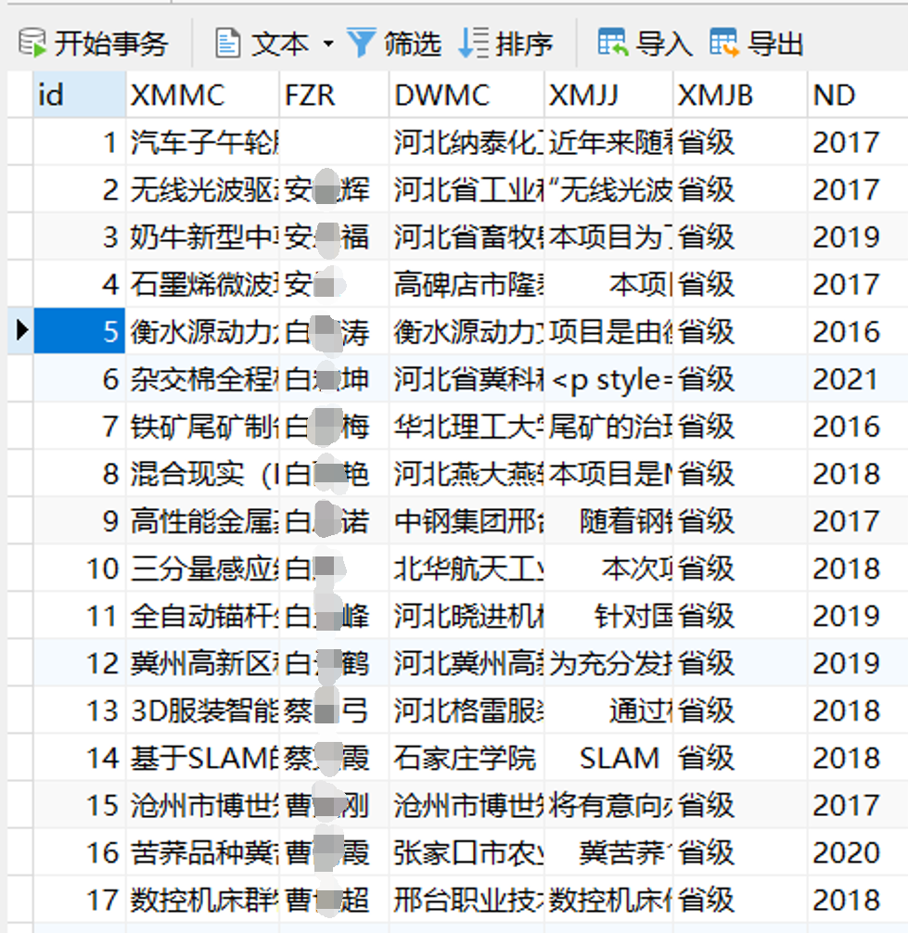

图3-10 项目库部分数据库展示

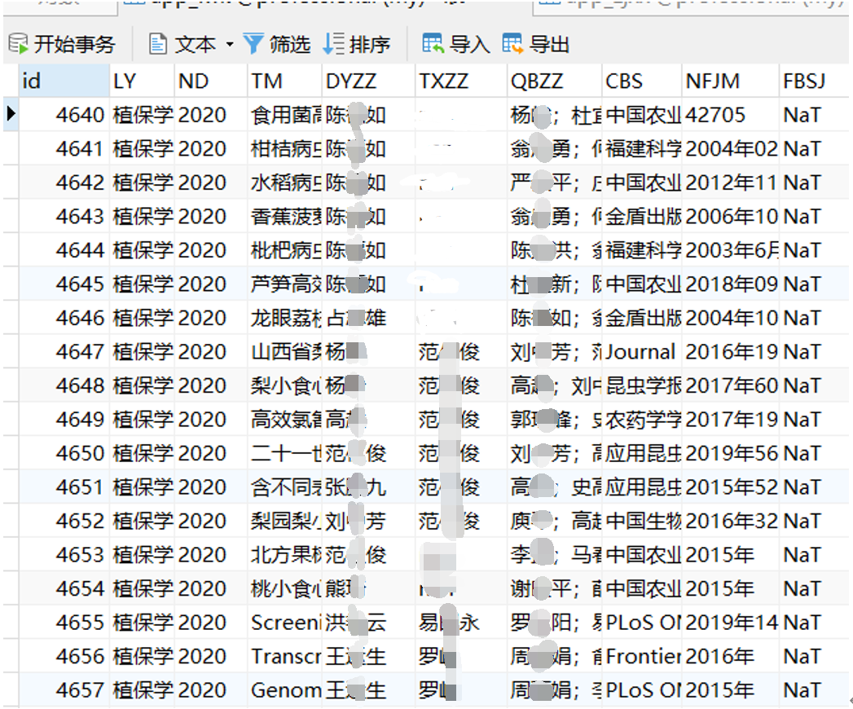

图3-11 论文库部分数据库展示

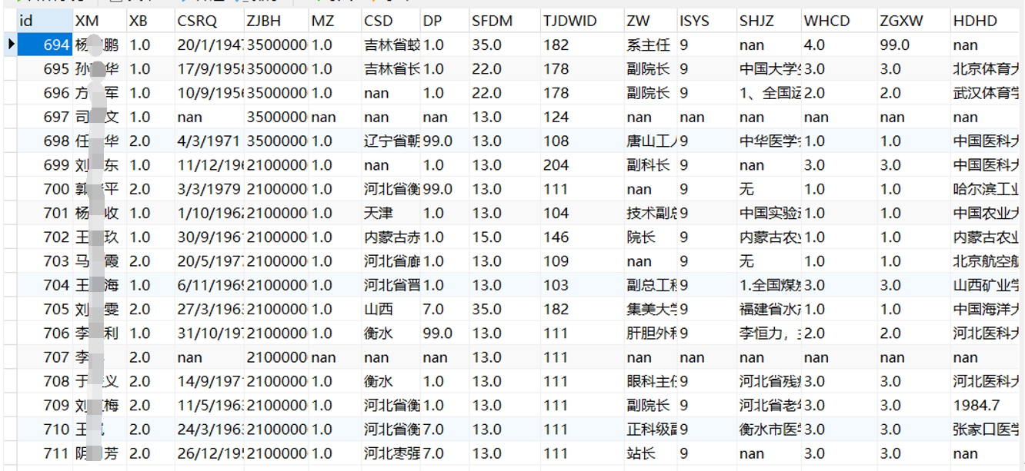

图3-12 专家信息库部分数据库展示

## 3.4 数据预处理及异质图的构建

### 3.4.1数据预处理

这一部分主要负责将原始的科技大数据进行清洗、整合、筛选等处理，以便后续的分析和建模[18]。常见的预处理方法有数据清洗、数据整合、数据转换等。其中，数据清洗是指删除无效数据，如缺失值、重复值等，数据整合是指将不同数据源的数据进行合并和去重，数据转换是指将数据进行规范化和归一化处理。

首先，如图3-13所示，原始数据是三个CSV数据表，名称分别为ZJK_LWK、ZJK_XMK、ZJK_ZJXX。分别对应的是论文库，项目库和专家信息。

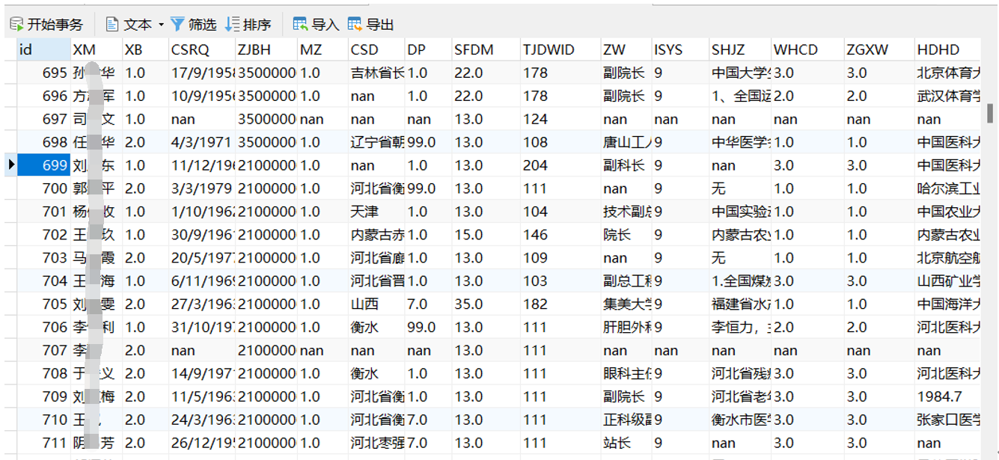

图3-13 原始数据

所以首先，我们需要设计一些程序，1.首先设计一个排序函数，将所有专家信息表中的数据按一定顺序排列，排序的主要目的是使相同的数值放在一起。2.设计一个计数程序，计算某一列中有多少种不同的数据，并将这个结果输出出来，设计这个程序的目的是将只出现一次的数据合理的在后续的可视化中舍去，使得做出来的图更加美观。3.设计一个程序，创建一个计数器，如果当前行的值和前一行不同，计数器加1。实现在要计数的列的右侧添加一个名为Count1的新列，并将计数器的值写入，通过这三个代码就可以实现将中文的数据转化成数字的过程。

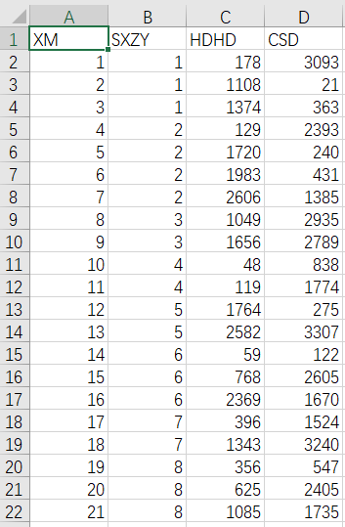

图3-14 处理过后数据

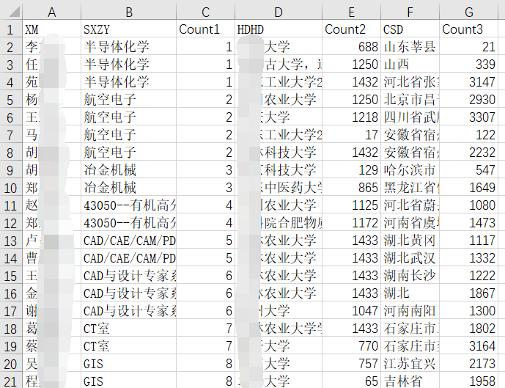

图3-15 处理过后数据对应值

### 3.4.2异质图构建

异质图是由多种类型的节点和边组成的图形结构，节点和边的类型可以不同。异质图广泛应用于许多领域，如社交网络、药物发现和推荐系统等。

DGL是一种基于Python的异质图深度学习库，它提供了一种方便的方式来构建、训练和评估异质图上的深度学习模型。DGL的核心思想是将异质图表示为节点和边类型的元组，然后使用DGL的API来构建和训练模型[22]。

使用DGL构建异质图的基本步骤如下：

1.定义节点类型：首先需要定义异质图中节点的类型，例如可以定义人物节点类型和电影节点类型。

2.定义边类型：然后需要定义不同类型节点之间的边的类型，例如可以定义人物节点与电影节点之间的“观看”边和“演出”边。

3.定义节点特征：为了训练模型，还需要为每个节点定义一组特征，例如对于电影节点，可以定义特征向量包括电影类型、导演和演员等。

4.构建异质图：将节点类型、边类型和节点特征整合到一起，可以使用DGL的API构建异质图。在DGL中，异质图可以被表示为一个元组，包含节点和边的特征矩阵以及它们之间的关系。

5.将异质图转换为DGL Graph：DGL提供了一种方法将异质图转换为DGL Graph数据结构，以便使用DGL提供的许多深度学习API进行训练和评估。

下面就是一个异质图的实例，使用专家信息中的*person*，*sxzy*，*hdhd*，*csd*四列数据进行构建异质图：

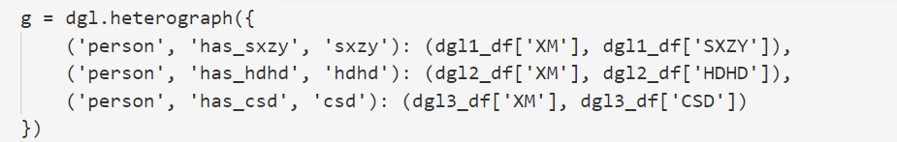

图3-16 创建异质图的代码

通过调用*dgl.heterograph()*这个方法来生成一个异质图*g*。该方法的参数是一个dictionary字典，字典的键表示边的类型，键对应的值是一个元组，元组中的第一个元素是源节点的列表，第二个元素是目标节点的列表。这里创建了三种类型的边：*has_sxzy*、*has_hdhd*、*has_csd*，分别表示“拥有所学专业”、“参与过的活动”和“所在城市”。

## 3.5本章小结

本章详细介绍了数据分析部分的过程，首先介绍了如何构建数据库，并详细展示了详细展示了构建数据库的过程，包括概念结构设计，逻辑结构设计，数据字典，之后介绍了数据分析所使用的Echarts可视化图表库，介绍了如何搭建网页，包括数据获取和处理，路由设置，在HTML页面中使用Echarts来绘制图表等，最后进行了结果展示。

# 第4章 异质图可视化及数据分析实现

## 4.1 引言

异质图构建训练及其可视化是数据科学领域中的重要研究方向，其通过将不同类型的节点和边表示为异质图来处理复杂数据，并通过网络嵌入技术将节点嵌入到低维空间中进行可视化。在大规模异质数据中，由于数据的异构性和多样性，传统的数据处理方法和可视化方式已经不能满足对数据进行深入挖掘和分析的需求[18]。因此，异质图构建训练及其可视化成为了当前数据科学研究的热点之一，也是一个具有挑战性和广阔前景的研究方向[13]。本章将介绍异质图的构建、训练和可视化方法，并通过实例说明其在数据分析、推荐系统和社交网络等领域中的应用，还将介绍使用Echarts来实现数据分析的过程，最后通过Django搭建了一个网页来展示结果。

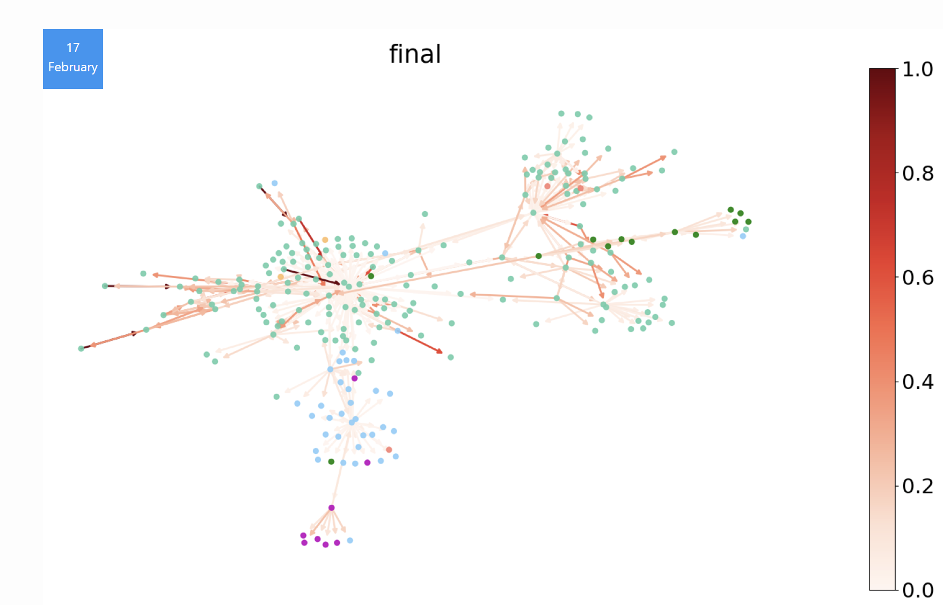

图4-1 一个理解图注意网络示例[13]

## 4.2 数据分析

使用 Echarts 进行数据分析，可以分为以下几个步骤：确定数据源：从合适的数据集中选取数据，并进行清洗和整理，使其适合 Echarts 的图表展示。例如，可以借助 Python 数据分析库（如 Pandas）对数据进行处理，将数据导出为 JSON 或 CSV 格式，以便于在 Echarts 中进行数据绑定。选择合适的图表类型：Echarts 支持多种图表类型，包括折线图、柱状图、饼图、散点图、地图等。根据数据的特点和分析目的，选择合适的图表类型[8]。使用 Echarts 的 API 进行图表绘制和数据展示：利用 Echarts 的 API 进行数据绑定、图表绘制和数据展示。例如，可以使用 Echarts 的 setOption 方法设置图表的配置项，包括图表类型、数据源、坐标轴、图例、提示框、视觉映射等。调整图表属性：根据需要调整图表的样式、布局和交互效果，以便于数据分析和交互。例如，可以调整图表的大小、颜色、字体、标签、布局等属性，以使图表更加易读、美观和易于交互[2]。

然而，Echarts也存在一些局限性。首先，Echarts不支持实时数据的可视化展示，因为它是一种基于静态数据的可视化工具。其次，Echarts在处理大量数据时可能会出现性能问题，因为它需要在前端浏览器中处理数据和绘制图表。此外，Echarts的某些高级特性，例如3D图表和地图图表，需要额外的插件或库支持，这可能会增加使用的复杂度。

针对这些局限性，未来可以通过引入新的技术和优化现有的技术来改进和发展Echarts。例如，可以探索使用WebSocket等实时数据传输协议来支持实时数据的可视化展示，或者使用WebAssembly等技术来提高Echarts的性能。此外，可以考虑在Echarts中集成更多的数据处理和分析功能，以帮助用户更好地理解和分析数据[8]。

Echarts的使用十分的简单，第一步是下载并且导入Echarts.js文件，设计创建一个有大小的DOM盒子容器，之后初始化实例对象，使用代码var myChart = Echarts.init('容器对象')即可，然后配置数据和实例对象，即可使用。

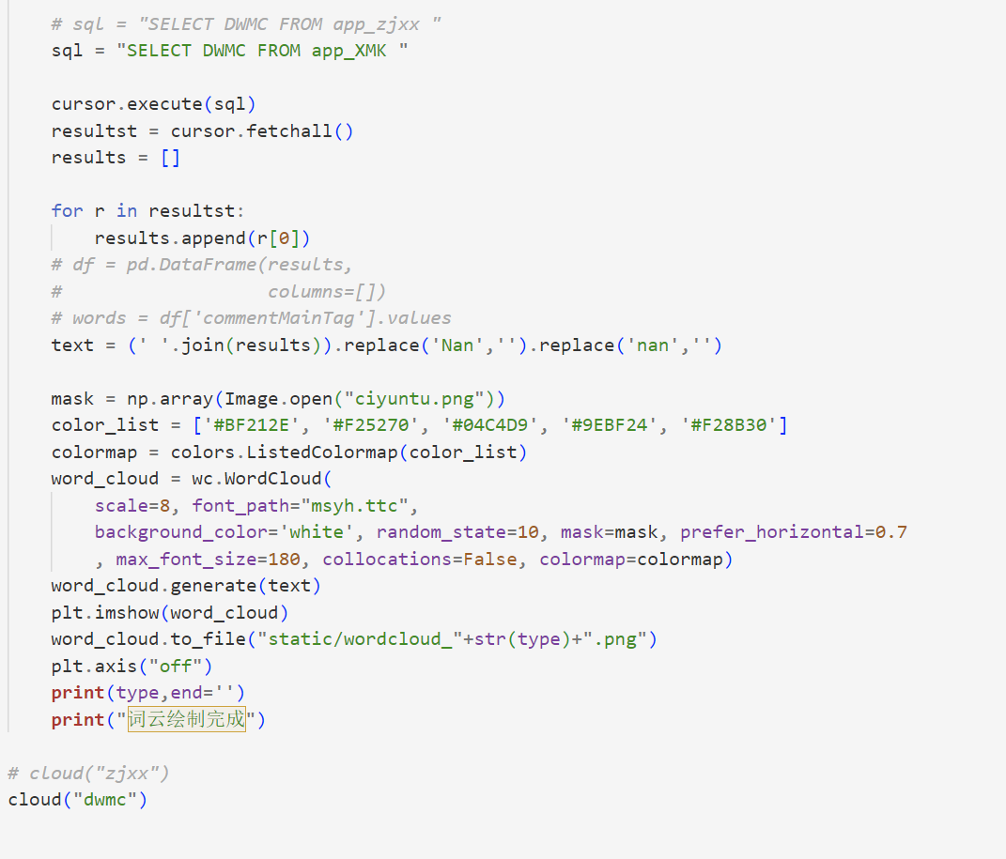

图4-2 生成词云图代码

首先引入所需的模块和库，包括re模块用于正则表达式匹配、Counter模块用于计数器统计、wordcloud库用于生成词云图。之后连接数据库，获取数据。这里使用pymysql库连接本地的MySQL数据库，并执行一条SELECT语句获取数据。对获取到的数据进行处理。将获取到的数据存储到一个列表中，并用*join()*方法将所有元素连接成一个字符串。设置词云图的颜色、形状等属性，并调用WordCloud()函数生成词云图。调用*imshow()*方法和*to_file()*方法将生成的词云图显示在屏幕上，并将图片保存到本地。执行主函数cloud(type)，将词云图类型作为参数传入。本例中，执行了两次cloud()函数，分别生成了名为"wordcloud_zjxx.png"和"wordcloud_dwmc.png"的两张词云图。

## 4.3 异质图的可视化

### 4.3.1转换成同质图后进行可视化

NetworkX 是一个基于 Python 的图论工具包，可以用于创建、操作和学习复杂网络结构，包括社交网络、物流网络、生物网络等。它提供了许多图论算法和可视化工具，可以方便地对图结构进行分析和展示[25]。

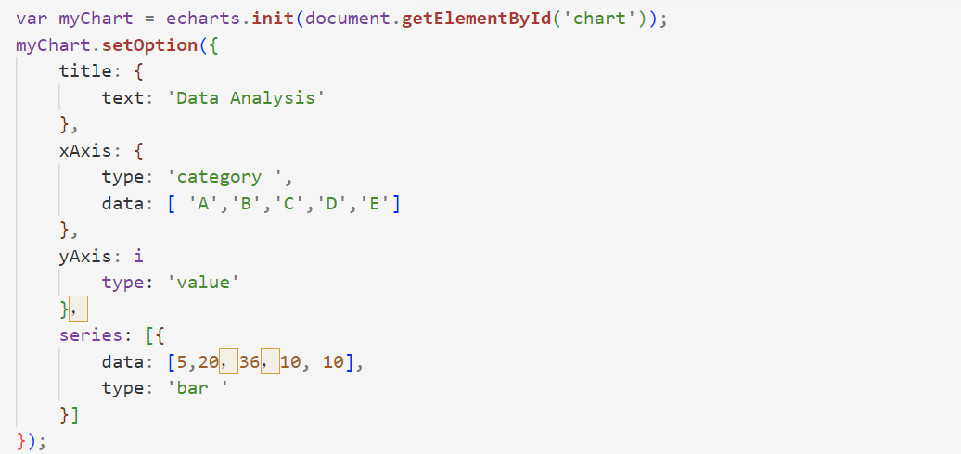

图4-3 以上代码绘制了一个柱状图

在异质图的可视化中，可以使用 NetworkX 对异质图进行可视化。具体步骤包括：1.将 DGL 异质图转换为 NetworkX 的图数据结构。2.使用 NetworkX 提供的可视化函数对图进行可视化，可以使用不同的布局算法来调整节点的位置，例如 *spring_layout*、*circular_layout*、*random_layout* 等。3.根据需要设置节点和边的颜色、形状、标签等属性，以及调整图的大小和显示方式。

NetworkX可以方便地进行图形操作和数据分析，并且支持多种数据格式的导入和导出，例如常见的GraphML、GEXF、GML等。同时，它还提供了丰富的绘图选项，可以生成高质量的图形展示，方便用户进行可视化分析。

我们可以在HTML页面中使用Echarts来绘制图表。首先，需要在HTML页面中引入Echarts的JavaScript文件：然后，在JavaScript代码中，可以使用Echarts的API来绘制图表。

这段代码是将使用 DGL 构建的异质图 g_hom 转换成 NetworkX 图，并进行可视化。接下来是一些介绍和说明：

将 *g_hom* 转换为同构图，并将其存储在变量 *nx_G* 中。输出字符串 “创建networkx图”。为可视化图设置节点颜色和标签。将颜色列表 *colors* 设置为包含四个颜色值的列表，并根据节点数量创建长度为节点数量的颜色列表 *node_colors* 和将节点索引与标签进行对应的字典 *node_labels*。使用 *nx.spring_layout* 函数将图布局为弹性布局，然后使用 *nx.draw* 函数绘制节点和边，并传递参数：图 *nx_G*、节点位置、节点颜色、节点大小、标签、标签字体大小和权重等信息。使用 *nx.draw_networkx_edge_labels* 函数添加边标签，并传递参数：图 *nx_G*、节点位置、字体大小和颜色等信息。使用 *plt.savefig* 函数将图像保存在指定路径下，并传递参数：路径、dpi（图像清晰度）和 bbox_inches（保证图像被完整保存）。使用 *plt.show* 函数显示图像。

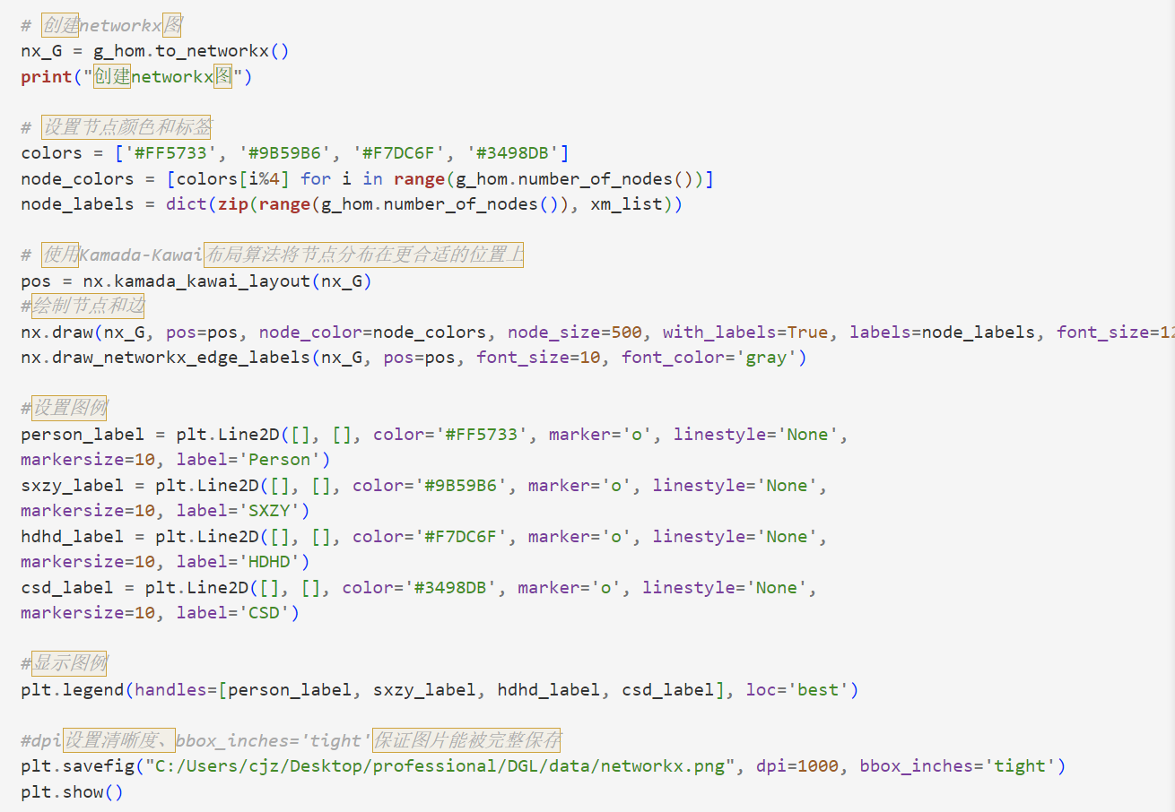

图4-4 转化为同构图后使用Networkx可视化

在这段代码中，我们使用了 *to_networkx()* 方法将 DGL 异质图转换为 *NetworkX* 图，并将其赋值给 *nx_G* 变量。我们定义了节点颜色和标签。使用 colors 列表定义节点颜色，使用 *node_colors* 列表将每个节点与其对应的颜色关联起来。我们还定义了一个字典 *node_labels*，其中每个节点都有一个唯一的标签，它与该节点的 ID 相关联。我们使用 NetworkX 库的 *draw()* 函数将节点和边绘制出来。Pos表示使用 Spring Layout 算法来确定节点的位置，之后分别设置节点的颜色和大小，并且设置标签的字体大小和粗细。使用 *draw_networkx_edge_labels()* 函数为每条边添加标签。最后，我们使用 *plt.savefig()* 函数将可视化的图像存储到本地。

### 4.3.2直接对异质图可视化

直接对异质图进行可视化的好处在于能够更直观地展现异质性网络中的节点和边，更好地反映网络的结构和特点。同时，异质图中节点类型和边类型的不同也可以通过可视化方式更加清晰地展示出来，这对于理解和分析异质性网络非常有帮助。

相比之下，将异质图转化为同质图再进行可视化可能会丢失一些重要的信息，因为同质图中节点和边的类型都是相同的，这可能导致对异质性网络的理解和分析不够准确和全面。同时，将异质图转化为同质图的过程也可能会带来一定的信息损失和计算复杂度。因此，直接对异质图进行可视化更能够展现异质性网络的特点和优势。

但是Networkx 并不直接支持异质图的可视化，因为异质图中节点和边的类型不同，无法直接在 Networkx 中进行绘制。所以我们要设计一个算法，使用Networkx可视化我们所需要的图形。

下面是算法实现的部分伪代码：

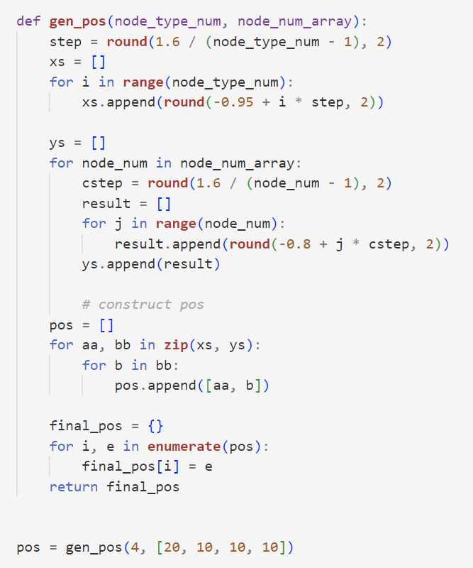

图4-5 pos函数代码

定义函数 *gen_pos*，接收参数 *node_type_num*（节点类型数量）和 *node_num_array*（节点数量数组）：

计算步长 *step* 为 1.6 / (*node_type_num* – 1) 的四舍五入值，保留两位小数。初始化空列表 *xs*。循环 *I* 从 0 到 *node_type_num* – 1：将 -0.95 + *I* * step 的四舍五入值，保留两位小数，添加到 *xs* 列表中，初始化空列表 *ys*。循环 *node_num in node_num_array：*计算 *cstep* 为 1.6 / (*node_num* – 1) 的四舍五入值，保留两位小数，初始化空列表 *result*，循环 *j* 从 0 到 *node_num* – 1：将 -0.8 + *j* * *cstep* 的四舍五入值，保留两位小数，添加到 *result* 列表中。将 *result* 添加到 *ys* 列表中将 *ys* 列表添加到 *pos* 列表中，初始化字典 *final_pos*，循环 *I*, *e* 在 *pos* 列表中：将 *I* 作为键，将 *e* 作为值，添加到 *final_pos* 字典中，返回 *final_pos* 字典。

这段代码主要是使用了networkx库来可视化一个有向图，包括生成图的节点和边，以及可视化节点和边的样式和位置。

首先，通过 *gen_pos()* 函数生成了节点的位置 *pos*，该函数的输入是节点类型数和每个类型节点数量的数组，输出是一个字典，表示每个节点的位置。

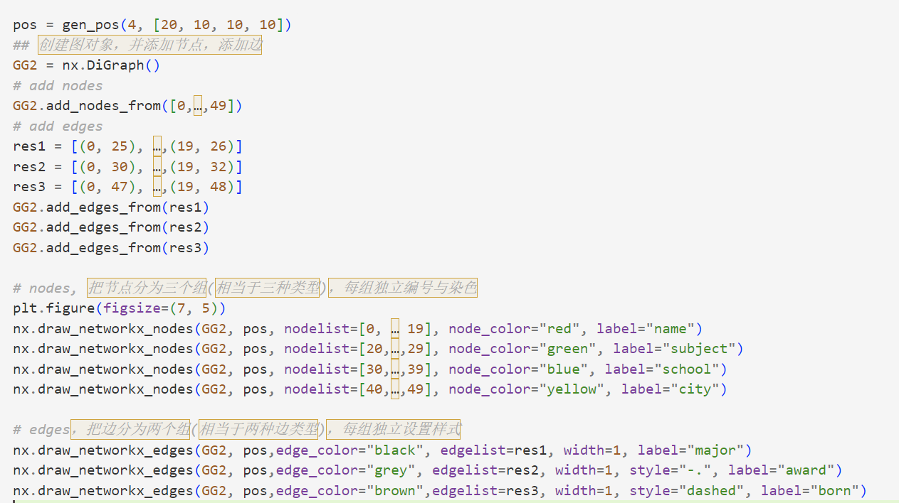

图4-6 分组部分代码

调用函数 *gen_pos*，传入参数 4 和 [20, 10, 10, 10]，将返回的字典赋值给变量 pos。

创建有向图对象 GG2，调用 GG2 的方法 *add_nodes_from*，传入空列表作为参数，添加节点；调用 GG2 的方法 *add_edges_from*，传入 res1 列表作为参数，添加边；调用 GG2 的方法 *add_edges_from*，传入 res2 列表作为参数，添加边；调用 GG2 的方法 *add_edges_from*，传入 res3 列表作为参数，添加边；

创建画布大小为 7x5 的图像，调用 *nx.draw_networkx_nodes* 函数，传入 GG2、pos、空列表作为参数，绘制节点，并设置节点颜色和标签；调用 *nx.draw_networkx_edges* 函数，传入 *GG2、pos、edge_color、res1、width* 和 *label* 作为参数，绘制边，并设置边颜色、样式和标签；调用 *nx.draw_networkx_edges* 函数，传入 *GG2、pos、edge_color、res2*、*width、style* 和 *label* 作为参数，绘制边，并设置边颜色、样式和标签；调用 *nx.draw_networkx_edges* 函数，传入 *GG2、pos、edge_color、res3、width、style* 和 *label* 作为参数，绘制边，并设置边颜色、样式和标签。

接下来，使用 *nx.DiGraph()* 创建了一个有向图对象 GG2，使用 *GG2.add_nodes_from()* 添加了50个节点，使用 *GG2.add_edges_from()* 添加了三个边集合 *res1，res2* 和 *res3*，这三个集合分别代表三种边类型。其中，每个边的起点和终点都用一个整数表示，这些整数代表图中的节点。

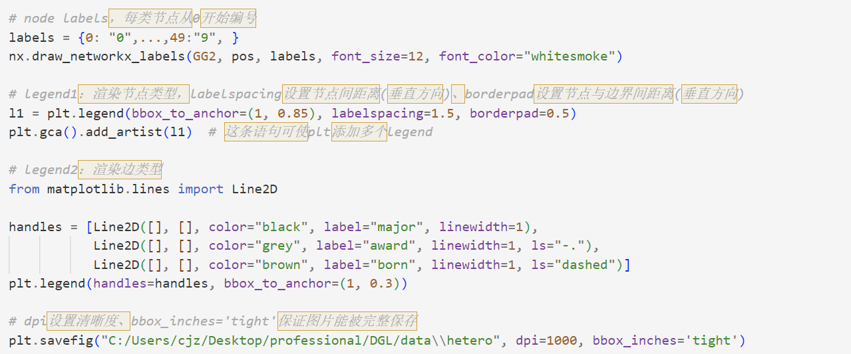

图4-7 可视化部分函数代码

定义字典 labels，将节点编号与对应的标签映射关系定义在字典中,调用 *nx.draw_networkx_labels* 函数，传入 *GG2、pos、labels、font_size* 和 *font_color* 作为参数，绘制节点标签，并设置标签的字体大小和颜色。

使用函数可视化了节点和边。*Nx.draw_networkx_nodes()* 函数使用 *pos* 和节点编号为不同的节点设置位置和颜色。*Nx.draw_networkx_edges()* 函数使用 *pos* 和边的列表设置位置和样式。

使用 *plt.figure()* 和 *plt.legend()* 函数设置了图的大小和图例，使用 *plt.show()* 函数显示图形。

## 4.4 异质图的训练

GCN是一种针对图数据的深度学习模型，目的是从节点的局部邻居信息中学习节点的特征表示。GCN的核心思想是通过聚合每个节点及其邻居节点的特征信息来更新节点的特征表示。GCN可以处理不同类型的图数据，包括同构图和异构图。

DGL支持多种类型的图数据，包括同构图和异构图，同时提供了一系列高效的图操作和神经网络层，如图卷积层和池化层，以支持快速的图神经网络构建和训练[13]。

在本项目中，原始数据中我提取出来了50组专家信息数据，专家信息之间有相互关系，在本次训练中专家以学科来分类，有计算机和医学两个类，其中每个学科有一个领导，本章任务就是预测每个节点会加入哪一边。

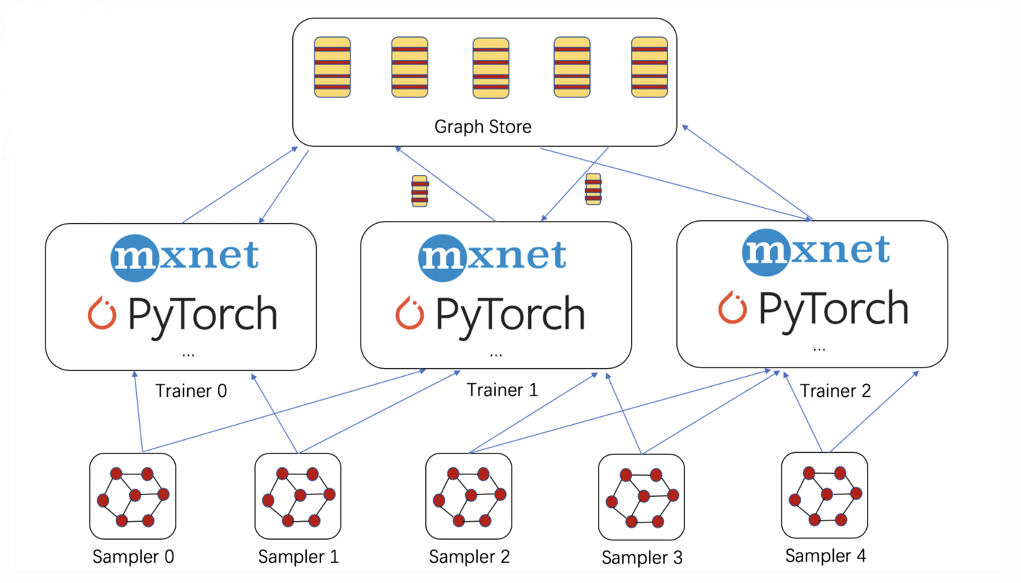

图4-6 图神经网络的大规模训练结构图[11]

在使用DGL库进行异质图GCN训练时，一般需要遵循以下步骤：

1.构建异质图

首先需要构建异质图，包括定义节点类型、边类型以及它们之间的关系。可以使用DGL库提供的函数，如*dgl.heterograph()*来构建异质图。

2.定义GCN模型架构

然后需要定义GCN模型的架构。可以使用DGL库提供的图卷积层，如*dgl.nn.HeteroGraphConv()*来构建异质图GCN模型。在定义GCN模型时，需要指定每个节点类型的输入和输出特征维度，以及每个边类型的权重和聚合函数。

3.定义损失函数和优化器

在定义GCN模型之后，需要定义损失函数和优化器来优化模型参数。可以使用DGL库提供的损失函数和优化器[12]，如*dgl.nn.CrossEntropyLoss()*和*torch.optim.Adam()*来定义损失函数和优化器。

4.训练模型

在完成模型定义之后使用定义的损失函数计算损失值，并使用优化器更新模型参数。可以使用DGL库提供的函数，如*dgl.nn.functional.binary_accuracy()*来计算模型的准确率。

这段代码实现了一个基于图卷积神经网络（GCN）的节点分类任务，步骤如下：

1.分配节点特征：使用 PyTorch 中的 Embedding 层，为 53 个节点分配大小为 5 的特征向量。

2.构建 GCN 模型：定义了一个继承自 *nn.Module* 的 GCN 类，包含两个 GraphConv 层。GraphConv 层是 DGL 库中的图卷积层，其中 *in_feats* 参数表示输入特征的维度，*hidden_size* 表示隐层特征的维度，*num_classes* 表示输出特征的维度。

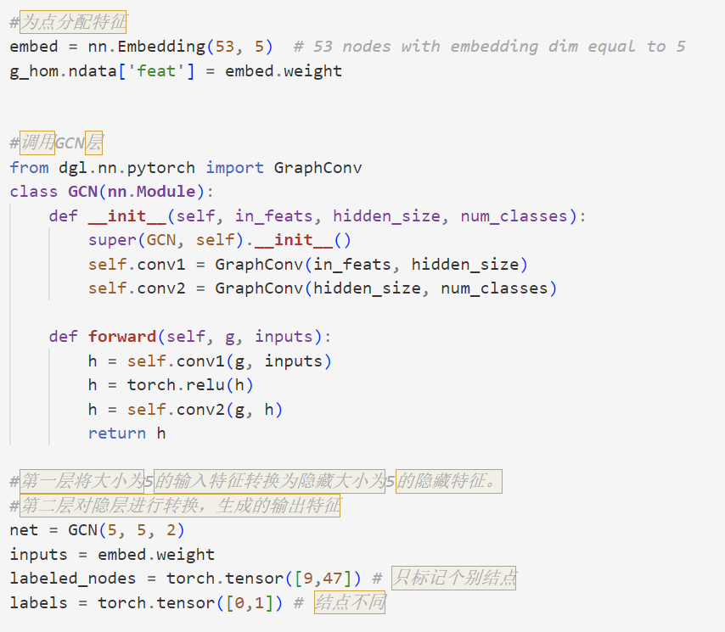

图4-8 分配节点特征和调用GCN部分代码

3.训练模型：通过调用 optimizer 对模型进行训练。在每个 epoch 中，模型首先将特征矩阵传递到第一层 GraphConv 中，得到一个大小为 5 的隐藏特征向量。之后，将隐藏特征向量传递到第二层 GraphConv 中，得到大小为 2 的输出特征向量。最后，将输出特征向量传递到 *F.log_softmax* 函数中计算 *log-probabilities*。通过 *F.nll_loss* 函数计算损失，用于更新模型参数[11]。

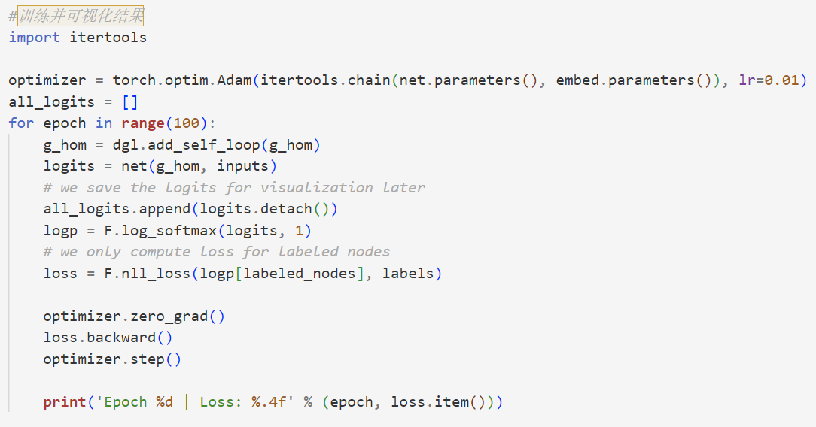

图4-9 训练部分代码

4.使用 *g_hom.ndata['feat'] = embed.weight* 将 Embedding 层的权重作为节点特征分配给图中的每个节点。然后使用Adam优化器对模型进行训练。利用训练得到的GCN层对同构图上的所有节点进行预测，并将预测结果作为节点在二维平面上的坐标。

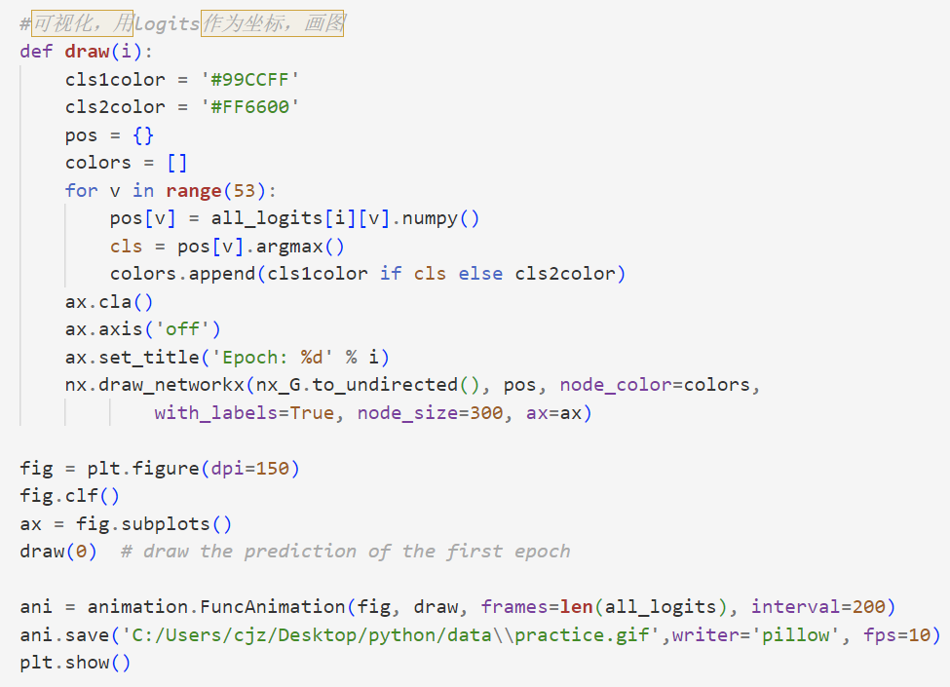

图4-10 可视化部分代码

通过可视化，可以看到GCN层在训练过程中如何逐步将两个节点分开。在代码最后通过animation将训练过程中节点的分布动态可视化成了gif图。

## 4.5 网页搭建

Django是一个基于MVC架构的Python Web框架，提供了完整的Web开发框架，包括路由、模型、视图、模板引擎等。下面将介绍如何使用Django将数据分析结果呈现在网页中。

1.数据获取和处理

在Django中，我们可以使用模型来定义数据结构和操作数据库。在views.py中，我们可以编写函数来获取和处理数据，最后将结果传递给模板引擎进行渲染。如图4-11即获取数据库中的数据并计算平均值。

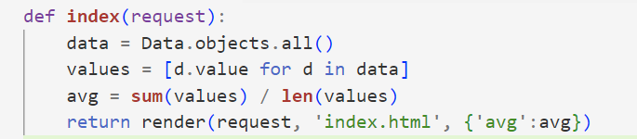

图4-11 计算平均值

2.路由设置

在Django中，我们可以使用urls.py文件来设置URL和路由。

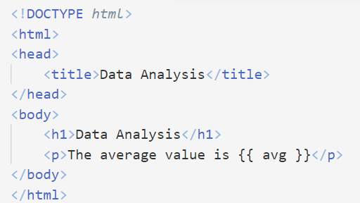

图4-12 以上代码将URL“/”映射到index视图

## 4.6结果展示

### 4.6.1 实验环境与配置

本次毕业设计的实验中，软硬件环境如表4-13所示，经过测试，可以完整运行出所有的结果：

表4-13 实验环境配置

|  |  |
| --- | --- |
| 设备 | 配置 |
| 操作系统 | Windows11专业版 |
| 处理器 | I7-13700K |
| 显卡 | NVIDIA GeForce RTX 4080 (16 GB) |
| CUDA | CUDA v11.6 |
| 开发环境 | Anaconda |
| 开发语言 | Python 3.9 |
| 深度学习框架 | Pytorch1.10+DGL 0.10 |

### 4.6.2 任务成果展示

在本研究中，我开发了一个按照关键词搜索并支持排序的功能。该功能使用了Django框架的MVC架构，将搜索请求作为控制器，通过视图从数据库中获取数据，然后使用Echarts可视化库生成相应的图表，并将结果呈现在HTML页面上。用户可以在搜索框中输入关键词，选择需要搜索的列，并按照指定列进行排序。我们还为搜索结果添加了分页功能，以提高用户体验和响应速度。下图展示了搜索界面的截图，用户可以在搜索框中输入关键词，选择需要搜索的列，以及按照指定列进行排序。

以下是搜索功能，还可以实现按姓名，城市，职位，擅长专业，研究领域，学科，通信地址，电话来进行升序和降序排序，并且可以改变一页展示的条目数量。

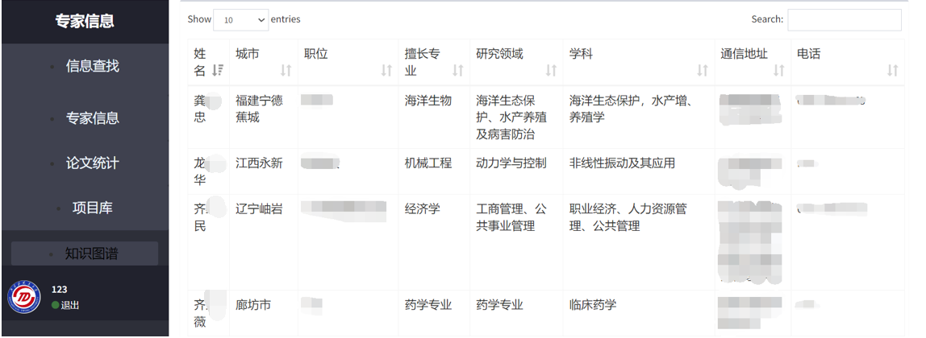

图4-14 搜索和排序功能展示

我们从数据库中获取数据，并对其中的文本进行分词和预处理。然后，我们使用wordcloud库来生成词云图，并根据需要设置字体、颜色、形状等属性。最后，我们将词云图嵌入到Django网站中，通过前端页面展示给用户。通过这种方式，用户可以更加直观地了解数据集中的关键词分布情况，并进一步挖掘数据集中的信息。

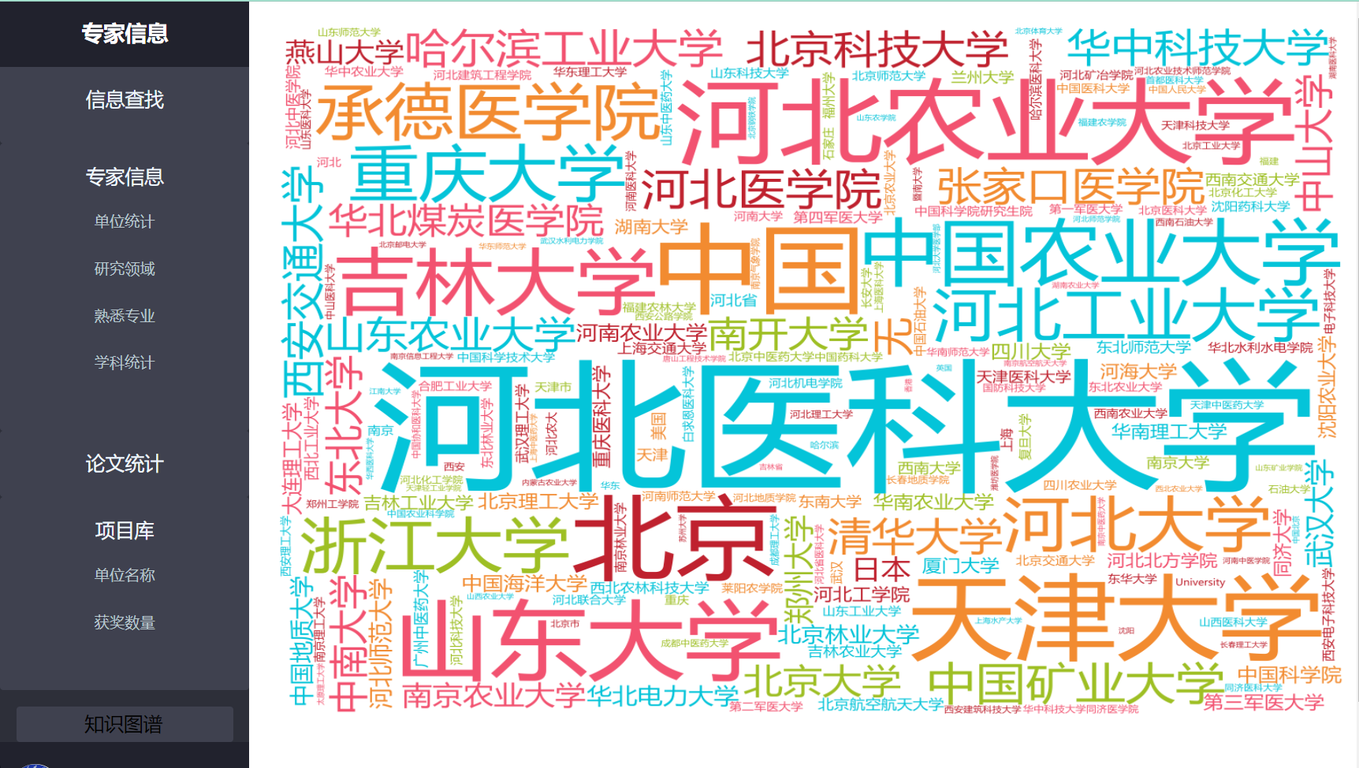

图4-15 专家单位信息词云图

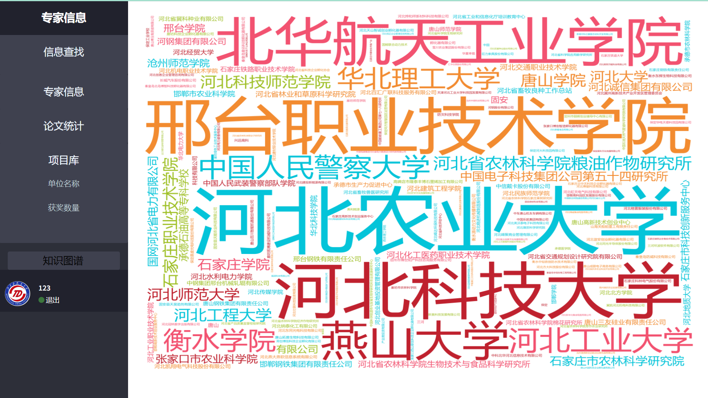

图4-16 项目完成单位词云图

以下是生成的柱状图和折线图。首先，创建一个Echarts实例，并设置一个DOM元素，其中图表将呈现。接着，定义了一个数据数组，datax表示领域名称，datay表示对应领域专家数量。这些数据被传递到柱状图的series中，以生成柱状图。

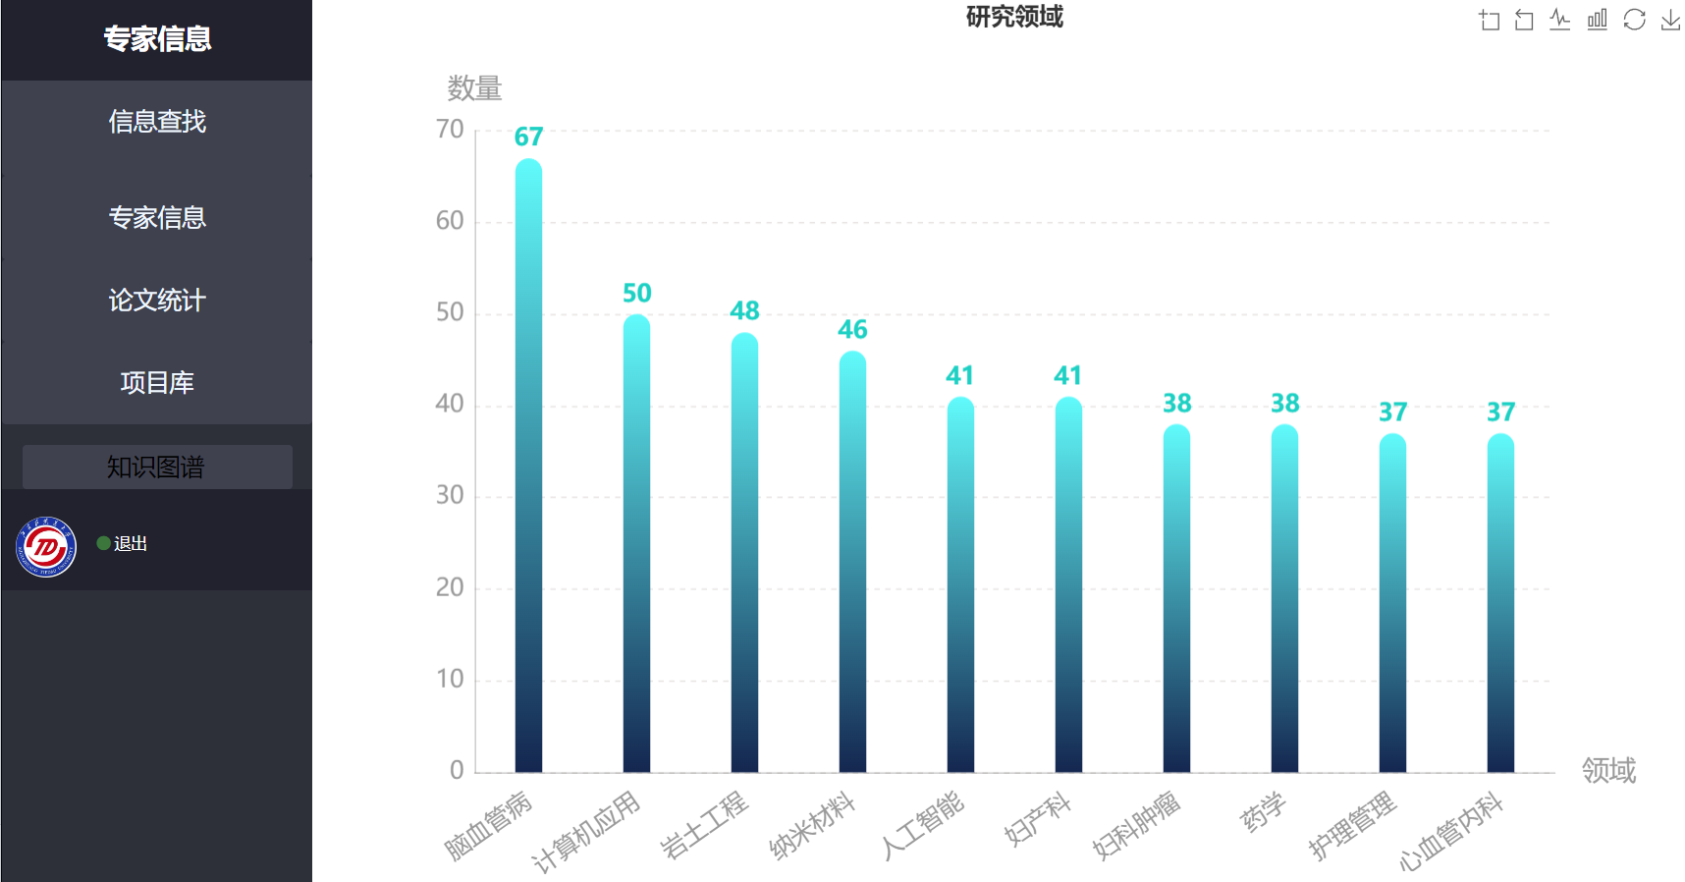

图4-17 不同研究领域专家数量柱状图

除了柱状图中的设置外，还设置了折线图的tooltip属性，使其在鼠标悬停时可以显示数据值。此外，还添加了toolbox属性，它在图表中添加了多个交互工具，如数据缩放，切换柱状图和线图，还原和保存为图像。

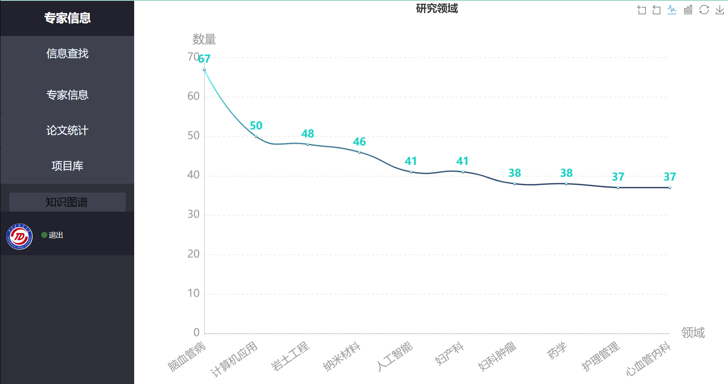

图4-18 不同研究领域专家数量折线图

图4-19与图4-17类似，创建一个Echarts实例，并设置一个DOM元素，其中图表将呈现。接着，定义了一个数据数组，只是数据来源不同，datax表示专业名称，datay表示对应专业专家数量。这些数据被传递到柱状图的series中，以生成柱状图。

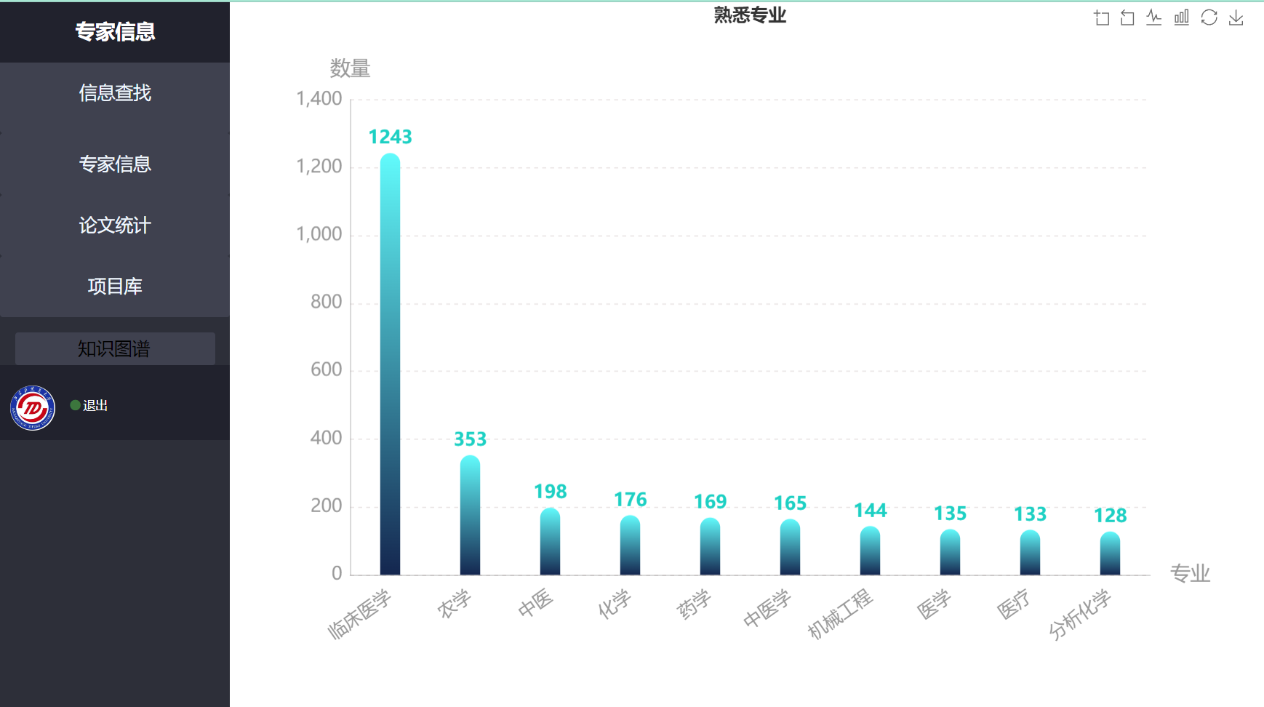

图4-19 熟悉专业专家数量柱状图

图4-20与图4-18类似，除了柱状图中的设置外，还设置了折线图的tooltip属性，使其在鼠标悬停时可以显示数据值。此外，还添加了toolbox属性。它在图表中添加了多个交互工具，如数据缩放，切换柱状图和线图，还原和保存为图像。

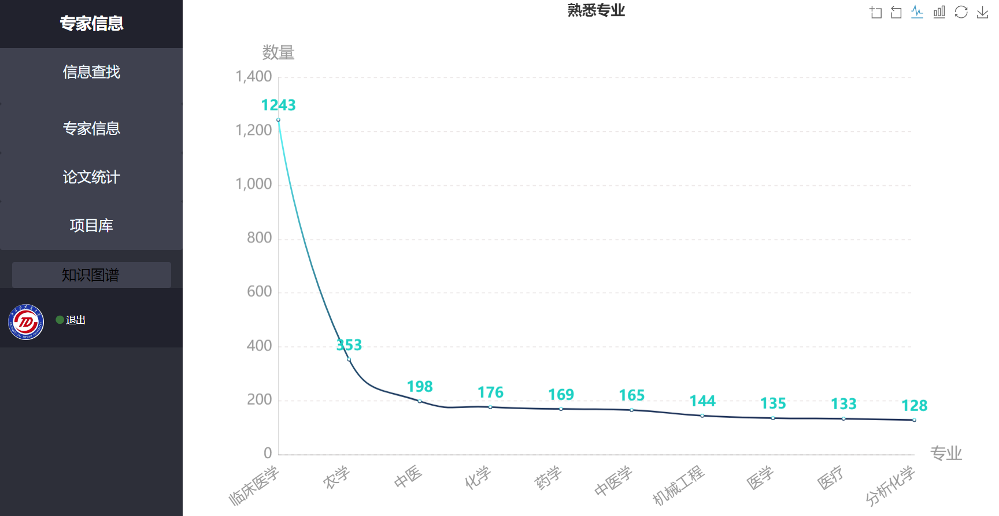

图4-20 熟悉专业专家数量折线图

图4-21与图4-17类似，创建一个Echarts实例，并设置一个DOM元素，其中图表将呈现。只是数据来源不同，datax表示学科名称，datay表示对应学科专家数量。这些数据被传递到柱状图的series中，以生成柱状图。

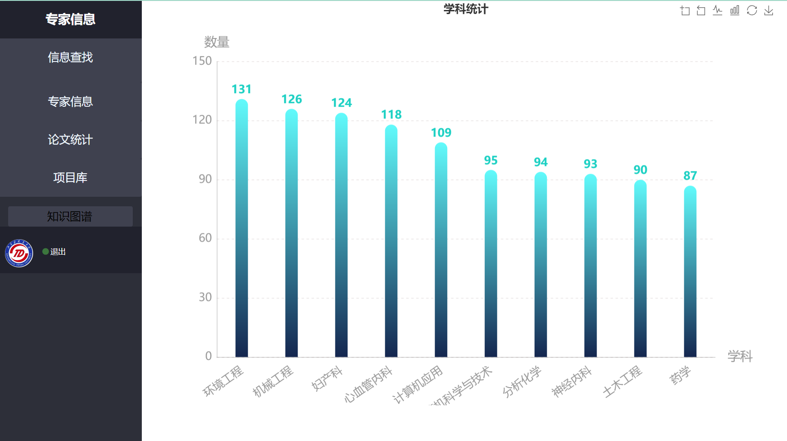

图4-21 专家隶属学科数量柱状图

与图4-18类似，除了柱状图中的设置外，还设置了折线图的tooltip属性，使其在鼠标悬停时可以显示数据值。此外，还添加了tooltip属性和toolbox属性。它在图表中添加了多个交互工具，如数据缩放，切换柱状图和线图，还原和保存为图像。

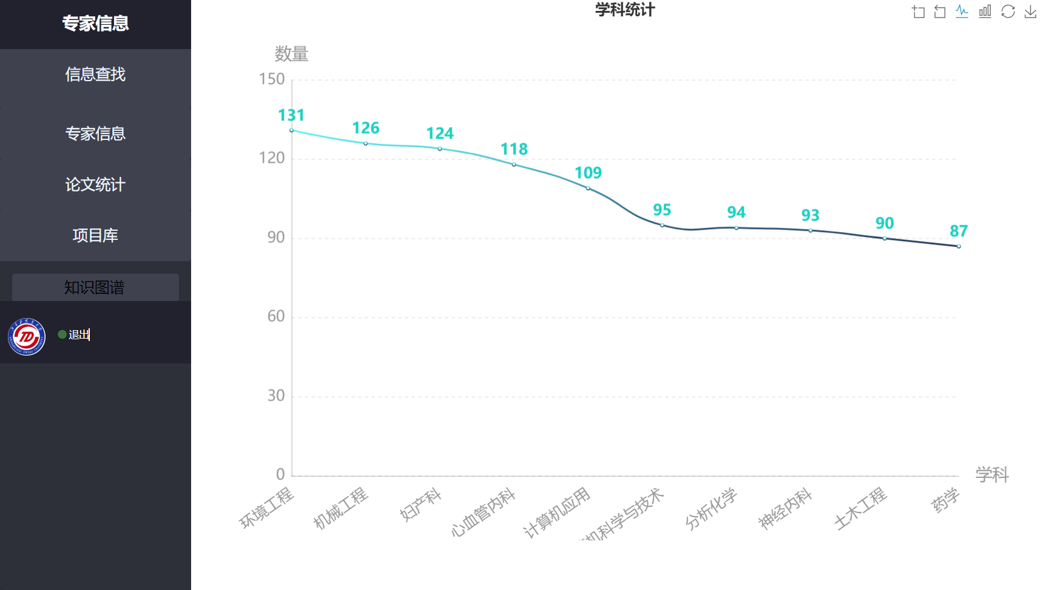

图4-22 专家隶属学科数量折线图

创建一个饼图，设置数据和对应的标签，并传递到series中以生成饼图。

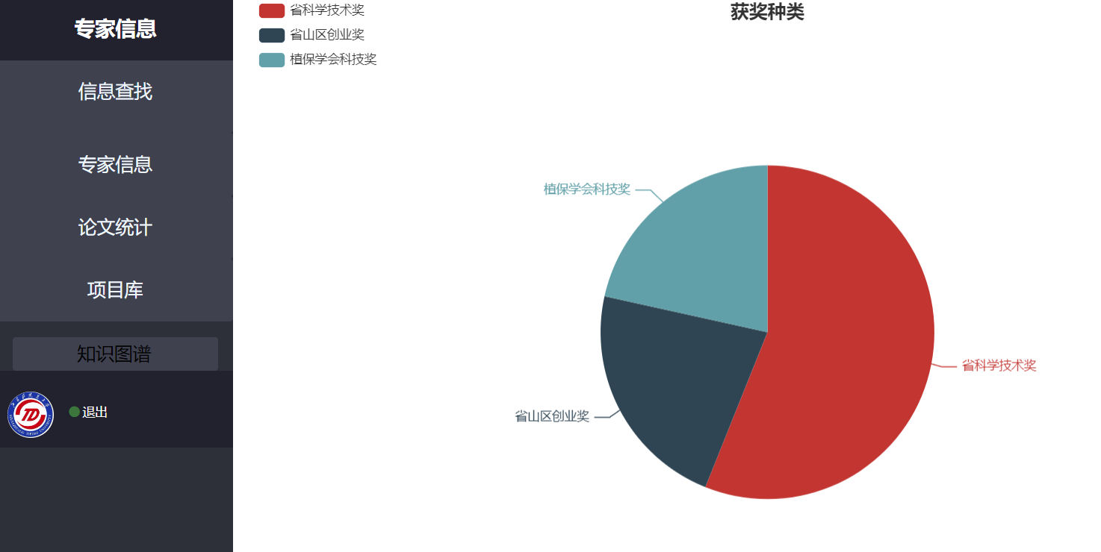

图4-23 项目库获奖种类饼图

图4-24类似图4-23，只是数据和标签不同。

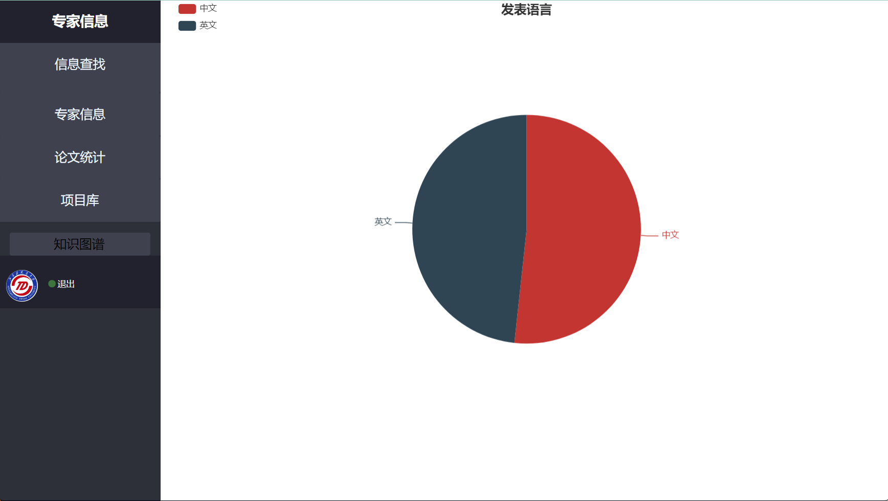

图4-24 论文库论文发表语言类型饼图

创建一个折线图，设置x轴为年份，y轴为论文数量，并传递到series中以生成折线图。

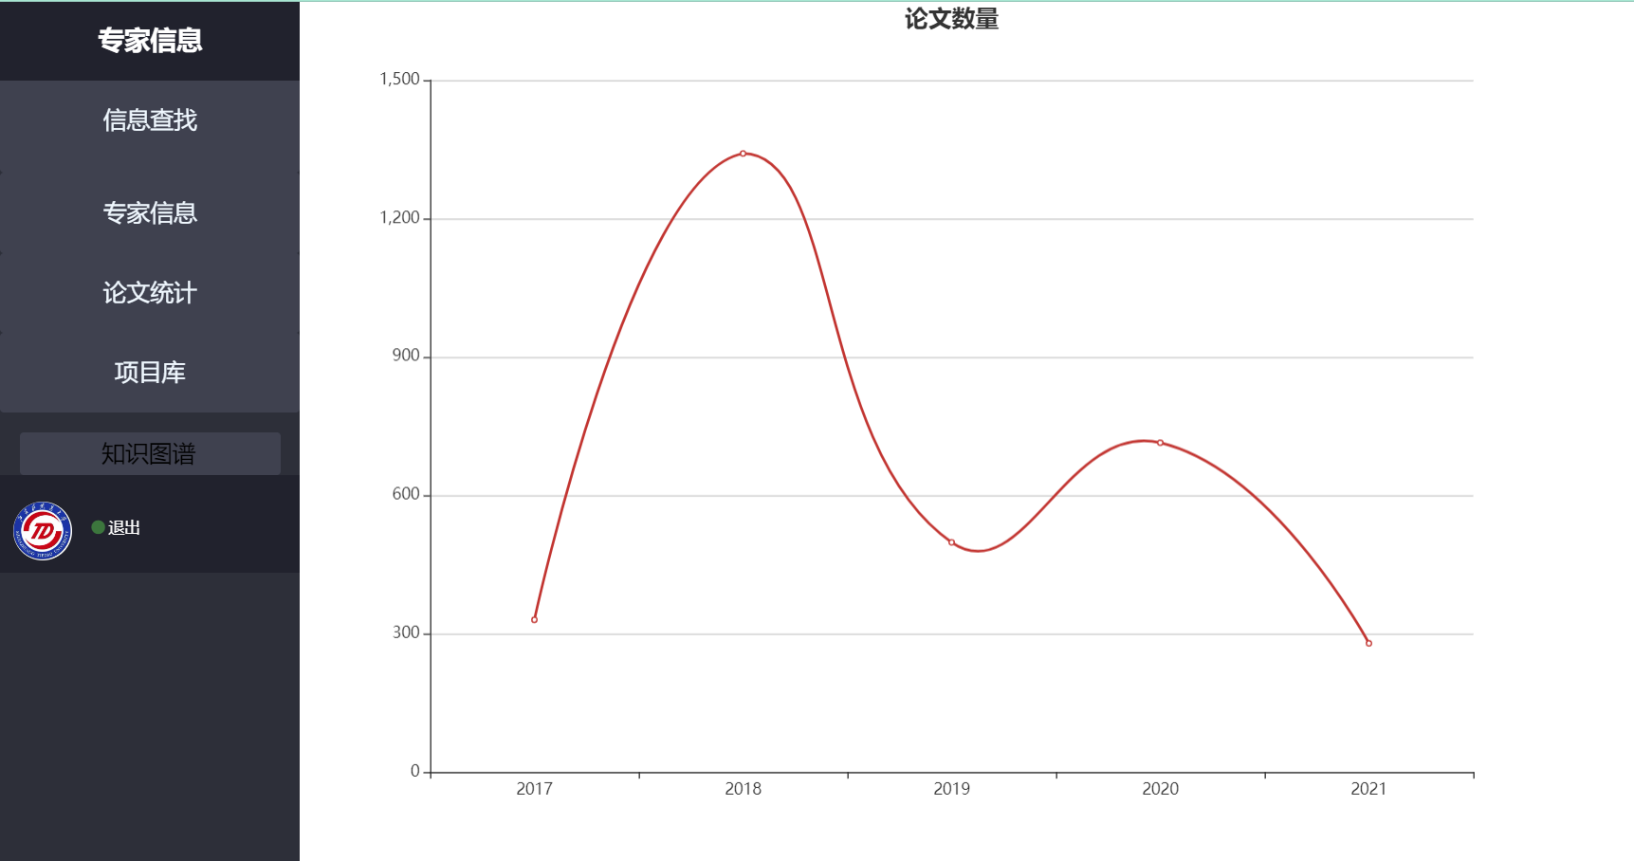

图4-25 每年论文发表数量折线图

图4-26类似图4-25，只是数据源使用了项目库，原理和图4-25相同。

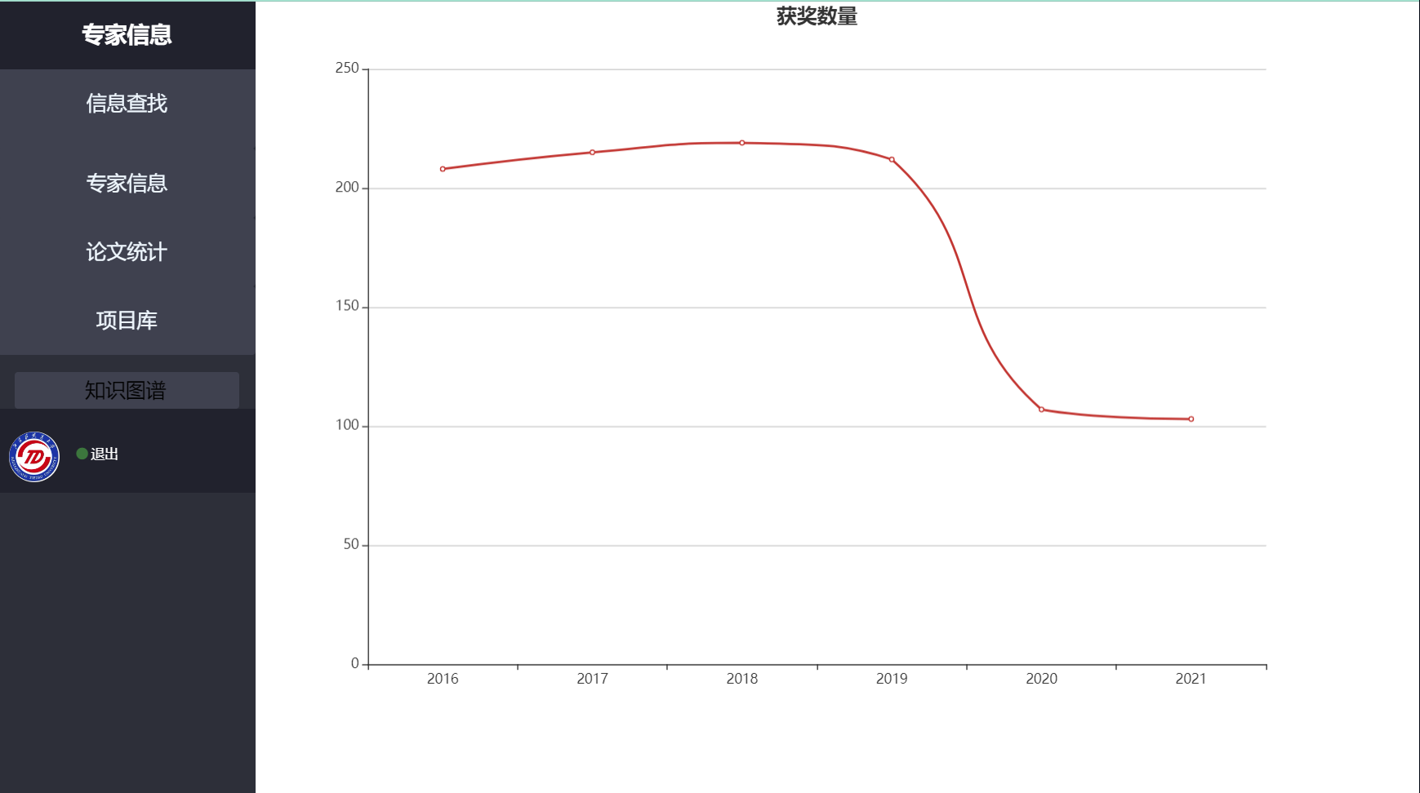

图4-26 每年项目获奖数量折线图

图4-27即为将异构图转化为同构图后使用Networkx可视化生成的图片。

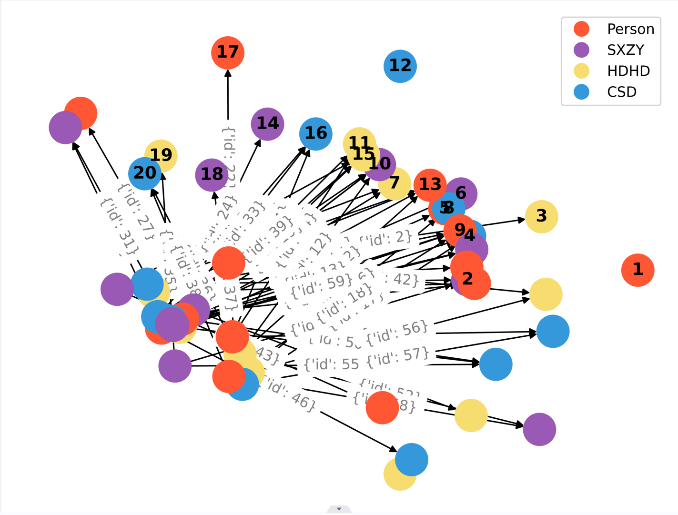

图4-27 转换成同质图后可视化

图4-28展示了使用设计的算法实现的异质图可视化，每一种节点使用了不同的颜色，每一种边也使用了不同的颜色，相比于上边的图，自己设计的可视化算法更加简单直接明了，而且实现了点的分类和边的分类。

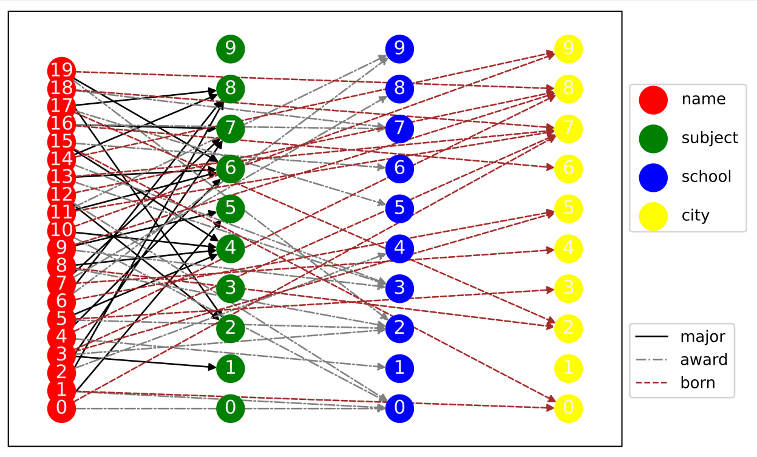

图4-28 异质图直接可视化

图4-29是异质图训练的原图，相比图4-27为了美观和动态图的可读性减去了边的属性，以此图为图进行聚类训练，将计算机学科中的领导节点和医学学科领导节点进行标记，并将训练过程可视化成一个gif图进行本地保存。

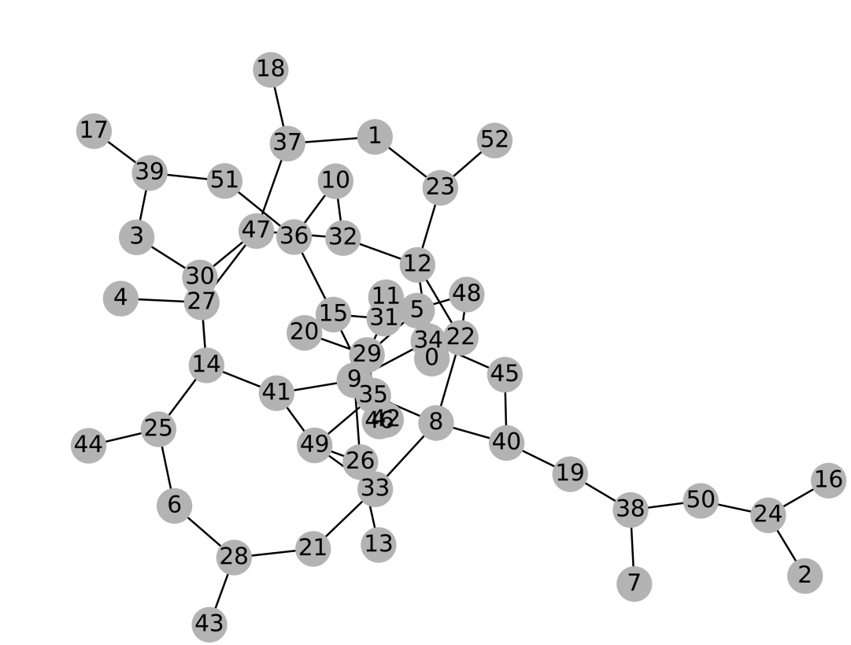

图4-29 异质图训练前节点分布

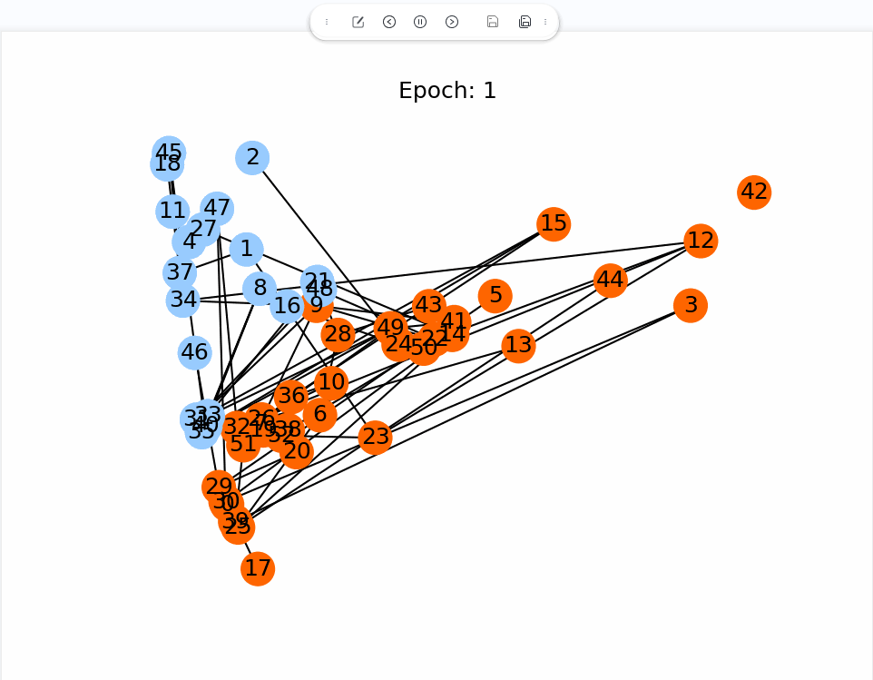 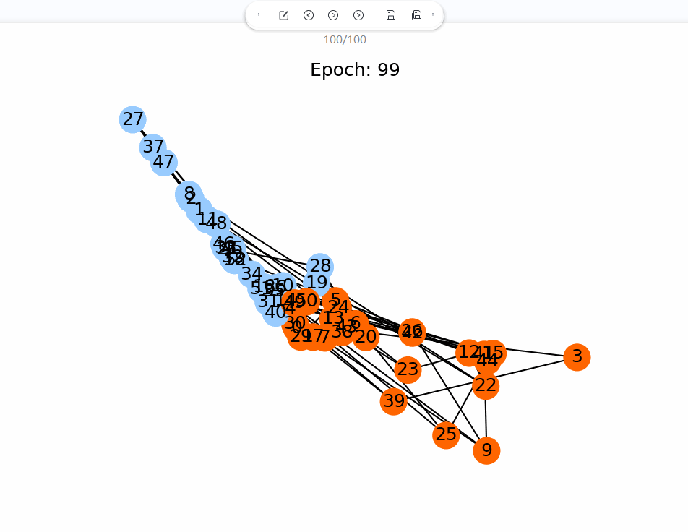

图4-30 训练过程可视化(起始) 图4-31 异质图可视化(结束)

## 4.7 本章小结

在这一章中，我展示了从数据的预处理到DGL的构建，训练再到可视化的全过程，在数据的预处理中我创建了几个函数和代码，将原始数据处理成全部是数字的数据，其中相同的数据有相同的数字。在可视化中，我列出了两种可视化的办法，一种是一般常用的转换成同质图再进行可视化，我设计了一种算法，可以用networkx实现异构图的可视化，缺点是必须要手动输入节点和边并手动进行分类。

在训练中我使用了GCN，GCN作为一种广泛使用的图神经网络，其优点是可以聚合节点邻居的特征来进行节点分类或图形分类任务。GCN 的性能在许多任务上已被证明优于其他方法。一些 GCN 比其他方法性能更好的原因可能包括以下几点[20]：

1.聚合邻居特征的能力：GCN 可以通过聚合节点的邻居特征来生成更丰富的节点特征表示，这对于需要考虑局部拓扑结构的任务来说尤为重要。

2.可以使用卷积操作：GCN 使用了卷积操作来处理图形数据，这种方法已经在图像和视频处理领域中得到了广泛的应用。这种卷积操作可以保留局部结构的信息，这对于图形分类任务非常有用。

3.集成了邻接矩阵：GCN 使用邻接矩阵来表示图形的拓扑结构，这使得 GCN 能够处理不同的图形类型。同时，邻接矩阵可以捕捉节点之间的连接性，这对于需要考虑局部连接性的任务非常有用。

当然，GCN 也存在一些局限性。其中一些局限性包括[23]：

1.对于大型图形，计算效率可能会降低：GCN 的计算复杂度较高，特别是对于大型图形而言。因此，对于大型图形，使用 GCN 可能会变得不切实际。

2.对于图形中存在的高阶连接性可能会有问题：GCN 的聚合邻居特征的过程只考虑了一阶邻居节点，而没有考虑高阶邻居节点。这可能导致 GCN 在处理存在高阶连接性的图形时性能不佳。

# 第5章 总结与展望

## 5.1 工作总结

本文主要研究了科技大数据预处理和异质信息网络可视化建模技术，提出了一种基于DGL库和Echarts可视化库的数据分析和异构图可视化方法。具体来说，本文首先介绍了研究的背景和意义，并对科技大数据预处理和异质信息网络可视化建模的现状进行了详细分析。然后，本文介绍了DGL库和Echarts可视化库的基本概念和理论基础，并针对本文研究的重点进行了详细讲解。接着，本文详细介绍了数据分析和异构图展示网页的设计与实现过程，并对可视化结果进行了展示和分析。最后，本文对DGL进行了图卷积训练，并将训练过程可视化，并在网页中完成了DGL图像展示。

通过本文的研究，我们得到了以下几个方面的成果：

1.提出了一种基于DGL库和Echarts可视化库的数据分析和异构图可视化方法，能够有效地处理科技大数据和异质信息网络，并将其可视化展示。

2.在数据分析方面，我们针对本文研究的数据集，实现了数据清洗、转换和可视化等功能，能够更加方便地进行数据分析和结果展示。

3.在异构图可视化方面，我们提出了一种基于networkx的算法，可以实现异构图的可视化，并在网页中完成了DGL图像展示。

## 5.2 不足与展望

本论文的研究还有以下几个不足之处：

1.数据量相对较小。本文所涉及的数据相对较少，难以真正反映出异质信息网络中的各种关系和规律。

2.数据预处理的精度有待提高。在数据预处理过程中，数据的数字化处理方式还存在一定的精度问题，需要进一步优化和改进。只针对了本文研究的数据集进行了处理，对于其他类型的数据集需要进行进一步的研究。

3.算法的自动化还需完善。本文提出的异质信息网络可视化算法仍然需要手动输入节点和边，并进行手动分类，这一过程需要进一步优化。

展望：

本论文提出的异质信息网络可视化算法和图卷积神经网络训练方法还有很大的改进空间。未来的研究可以从以下几个方面进行展开：

1.扩大数据规模。可以考虑使用更大规模的异质信息网络数据，以便更好地研究异质信息网络中的关系和规律。

2.改进数据预处理的方式。可以探索更加精确的数据数字化处理方式，以提高数据处理的精度和可靠性。我们将进一步研究不同类型数据集的预处理方法，并对其效果进行比较分析。

3.改进算法的自动化程度。在异构图可视化方面，我们将探索更加高效和自动化的算法，以便更好地处理复杂的数据集。消除手动输入的过程，提高算法的实用性和效率。

4.研究更加高效的训练方法。可以探索更加高效的图卷积神经网络训练方法，提高模型的训练速度和效果，从而更好地应用于实际应用场景中。在DGL图卷积训练方面，我们将探索更加高效和精准的训练方法，以提高图卷积网络的准确性和效率。

5.在网页展示方面，我们将探索更加丰富和用户友好的可视化界面，以提高用户体验和数据展示效果。

# 参考文献

1. [美]埃里克·马瑟斯（Eric Matthes），《Python编程：从入门到实践（第2版）》，袁国忠译，人民邮电出版社，2020.10
2. 王宁. 基于Web Service信息集成系统的数据清洗研究[D]. 西安电子科技大学.
3. 社区信息化 第7部分:信息系统技术要求.道客巴巴.
4. 伊磊, 纪淑娟. 基于自注意力机制的局部与全局特征融合的评分预测算法[J]. 计算机应用研究, 2022(039-005).
5. 高杰, 李绍军, 钱锋. 数据挖掘中关联规则算法的研究及应用[J]. 东南大学学报：自然科学版, 2006(S1):4.
6. 王宁. 基于Web Service信息集成系统的数据清洗研究[D]. 西安电子科技大学.
7. 伊磊, 纪淑娟. 基于自注意力机制的局部与全局特征融合的评分预测算法[J]. 计算机应用研究, 2022(039-005).
8. 高杰, 李绍军, 钱锋. 数据挖掘中关联规则算法的研究及应用[J]. 东南大学学报：自然科学版, 2006(S1):4.
9. 李政伟, 李佳树, 尤著宏,等. 基于异质图注意力网络的miRNA与疾病关联预测算法[J]. 电子学报, 2022(006):050.
10. 公茂果, 马晶晶, 王志锐,等. 一种基于无监督深度神经网络的异质图像变化检测方法:,2019.
11. 邱林山,房子荃,陈璐,张天明,李天义.面向异质信息网络的双通道协同聚类算法[J/OL].计算机学报:1-16[2023-04-20].
12. 基于注意力机制和异质信息网络元路径的推荐系统[J]. 姜征和;陈学刚.计算机应用研究
13. 基于异质信息网络和多任务学习的推荐模型[J]. 蒋宗礼;李静文.北京工业大学学报,2022(12)
14. 孙悦. 基于GNN的异质网络重叠社区发现算法研究[D].内蒙古科技大学,2022.DOI:10.27724/d.cnki.gnmgk.2022.000631.
15. 石川;孙怡舟.菲利普·俞(Philip S. Yu). 异质信息网络的研究现状和未来发展[J].中国计算机学会通讯 2017年11月第11期 第13卷.
16. Shi C, Hu B, Zhao W, et al. Heterogeneous information network embedding for recommendation[J]. IEEE Transactions on Knowledge and Data Engineering, 2018, 31(2): 357-370.
17. Chu X, Ilyas I F, Krishnan S, et al. Data cleaning: Overview and emerging challenges[C]//Proceedings of the 2016 international conference on management of data. 2016: 2201-2206.
18. Chaoyang Wang,Zhiqiang Guo,Jianjun Li,Guohui Li,Peng Pan[C] A Text-based Deep Reinforcement Learning Framework Using Self-supervised Graph Representation for Interactive Recommendation// ACM/IMS Transactions on Data Science,Volume 2,Issue 4.November 2021 Article No:44,pp1-25.
19. C. Li, L. Luo, X. Huane, H. Lv and M. Qin, "Study on Time-sharing Reservation Recommendation System of Scenic Spots Based on Relationship Graph," 2022 International Conference on Culture-Oriented Science and Technology (CoST), Lanzhou, China, 2022, pp. 20-24, doi: 10.1109/CoST57098.2022.00014.
20. Kiran Maharana, Surajit Mondal, Bhushankumar Nemade,A review: Data pre-processing and data augmentation techniques,Global Transitions Proceedings,Volume 3, Issue 1,2022,Pages 91-99,ISSN 2666-285X,
21. Yuanfu Lu, Yuan Fang, and Chuan Shi. 2020. Meta-learning on Heterogeneous Information Networks for Cold-start Recommendation. In Proceedings of the 26th ACM SIGKDD International Conference on Knowledge Discovery & Data Mining (KDD '20). Association for Computing Machinery, New York, NY, USA, 1563–1573.
22. Yixiang Fang, Yixing Yang, Wenjie Zhang, Xuemin Lin, and Xin Cao. 2020. Effective and efficient community search over large heterogeneous information networks. Proc. VLDB Endow. 13, 6 (February 2020), 854–867.
23. Y. Yang, Z. Guan, J. Li, W. Zhao, J. Cui and Q. Wang, "Interpretable and Efficient Heterogeneous Graph Convolutional Network," in IEEE Transactions on Knowledge and Data Engineering, vol. 35, no. 2, pp. 1637-1650, 1 Feb. 2023, doi: 10.1109/TKDE.2021.3101356.
24. Xinyu Fu, Jiani Zhang, Ziqiao Meng, and Irwin King. 2020. MAGNN: Metapath Aggregated Graph Neural Network for Heterogeneous Graph Embedding. In Proceedings of The Web Conference 2020 (WWW '20). Association for Computing Machinery, New York, NY, USA, 2331–2341.
25. Xiang Wang, Tinglin Huang, Dingxian Wang, Yancheng Yuan, Zhenguang Liu, Xiangnan He, and Tat-Seng Chua. 2021. Learning Intents behind Interactions with Knowledge Graph for Recommendation. In Proceedings of the Web Conference 2021 (WWW '21). Association for Computing Machinery, New York, NY, USA.

# 致 谢

在石家庄铁道大学的四年学习生活即将结束之际，我想要表达我最深刻的感谢和敬意，感谢那些帮助我成长的人们。

我在这里首先要特别感谢我的导师王书海老师。在整个毕设过程中，王老师给了我极大的支持和指导，全程参与我的毕设活动，从选题、设计、实现到最终的论文撰写，一直在我身边给我提供无私的帮助和指导。尤其是在我遇到困难和瓶颈时，总是会不厌其烦地给予我指引和帮助，让我得以顺利完成毕设。王老师不仅在学术上对我进行了严格的指导，还给了我很多关于职业发展和人生规划的建议。这些经验和建议，将对我今后的学习和生活产生深远的影响。

之后我要感谢王老师带的研究生们，尤其是唐翊群学长和刘明瑞学长，他们也为我提供了宝贵的帮助和指导。在论文的写作过程中，两位学长给了我很多意见和建议，研究生学长在相关领域有较深的学习和研究经验，他们对我的研究方向提供了宝贵的指导，帮助我更好地把握研究的重点和难点。使我的毕设更加完善。同时，他们也分享了他们的研究经验和技巧，让我从中受益匪浅。学长还对我论文的结构和写作方式提供了许多相关的技巧和注意事项，并且对我的论文进行了仔细的审阅和修改。

我还要感谢我的家人们，他们是我的后盾，没有他们的支持就没有我的今天，我无论提出什么要求他们都能够尽力满足，所以我的成果可以说离不开他们的物质支持和精神支持。

最后，我还要感谢我的舍友，包括我在大一转专业之前的舍友们和现在的舍友们，他们都是非常好的人，无私而且热情，他们在日常生活中帮助了我许多，在我遇到挫折的时候积极帮助我，开导我帮助我最后完成了这份毕业设计，我的成功离不开他们的帮助。

# 附录 外文资料翻译

英文原文

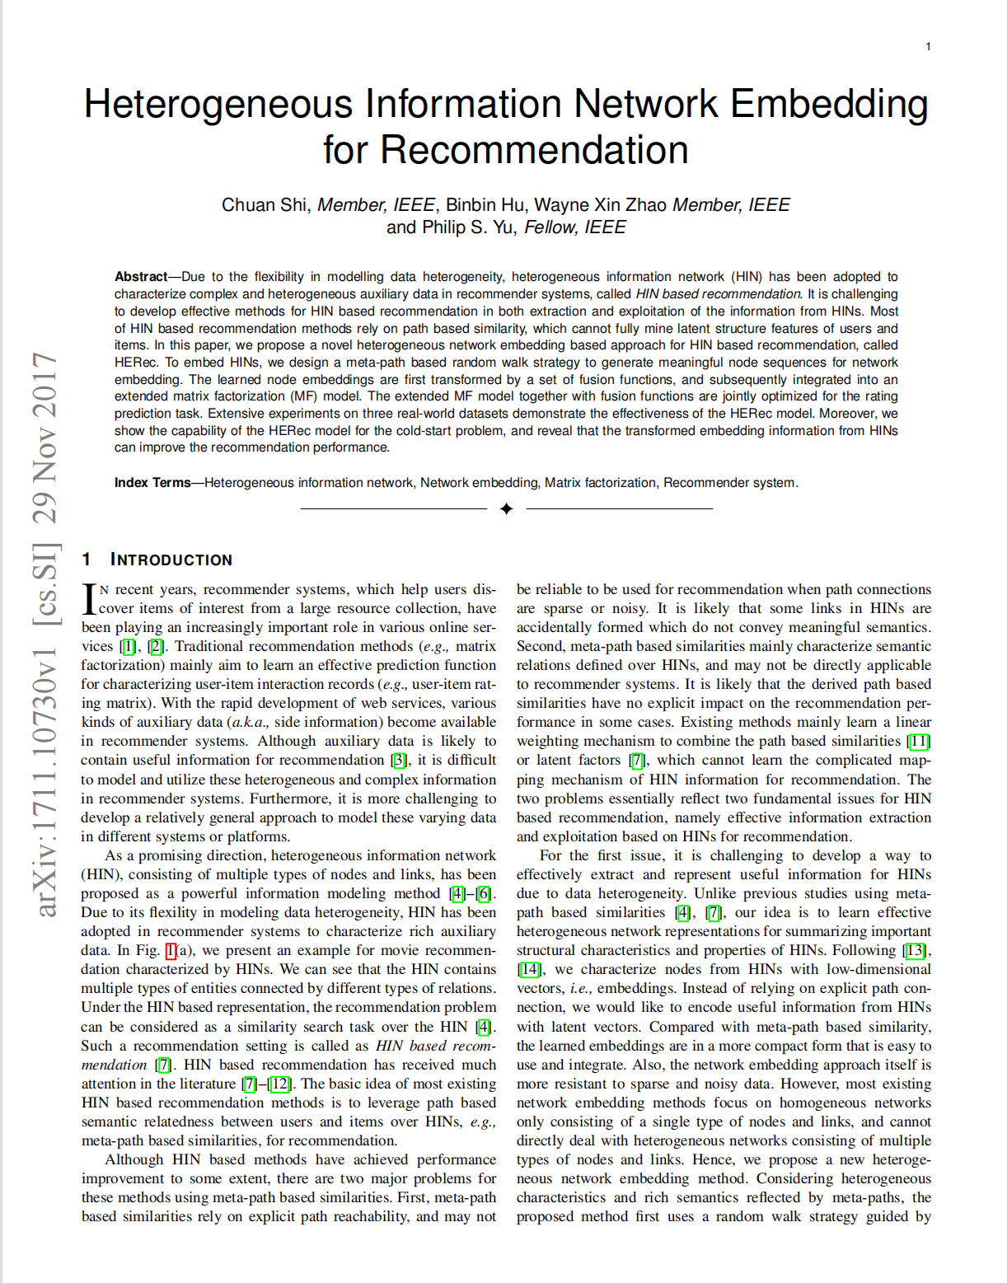

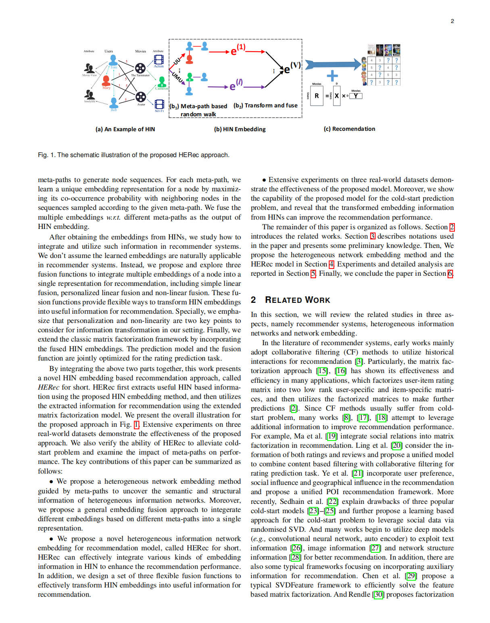

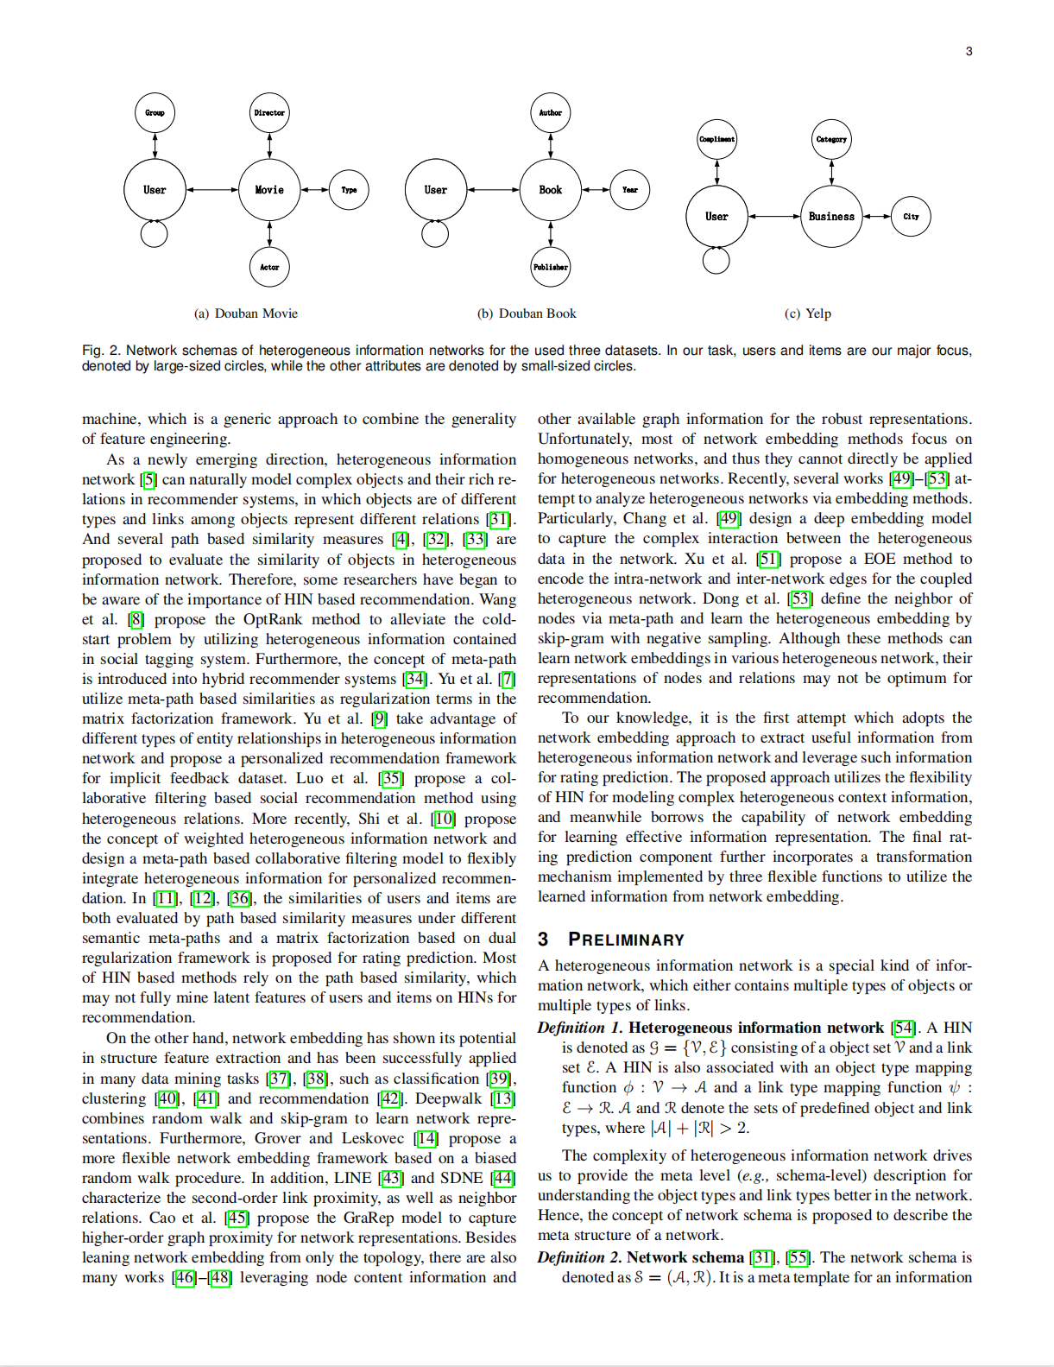

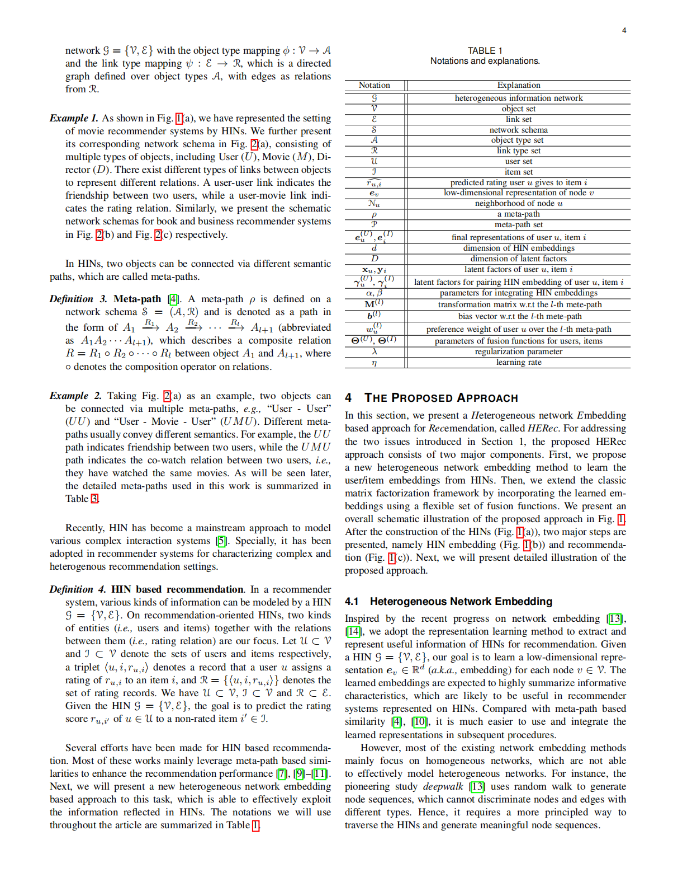

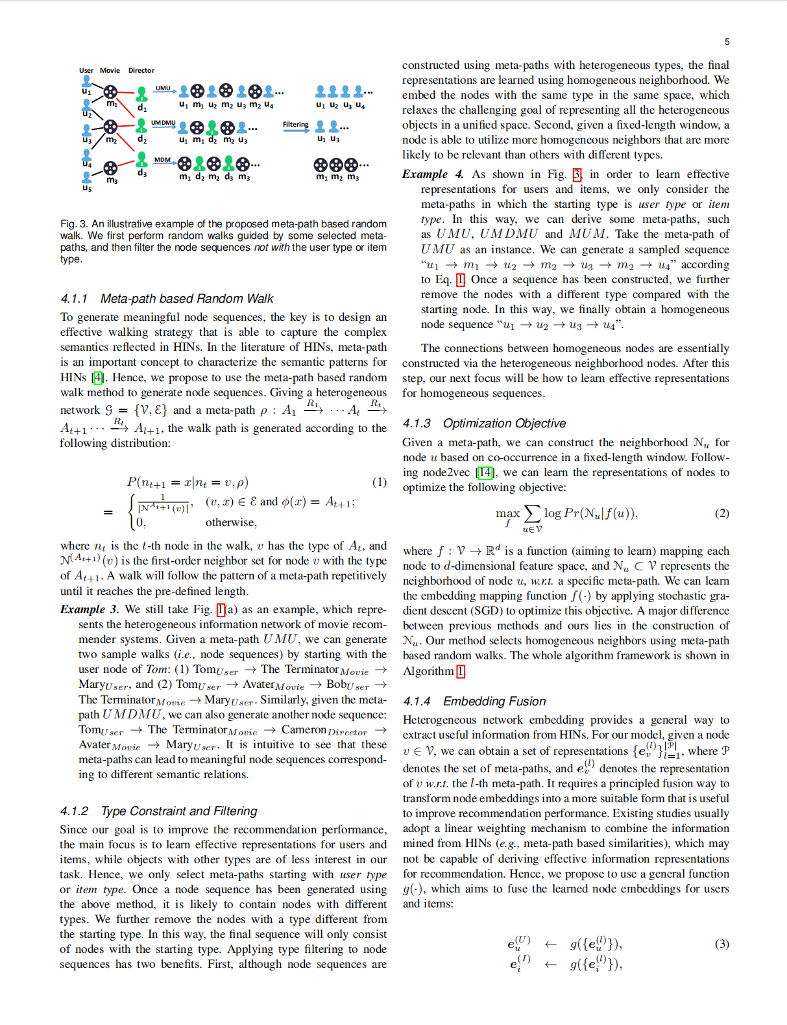

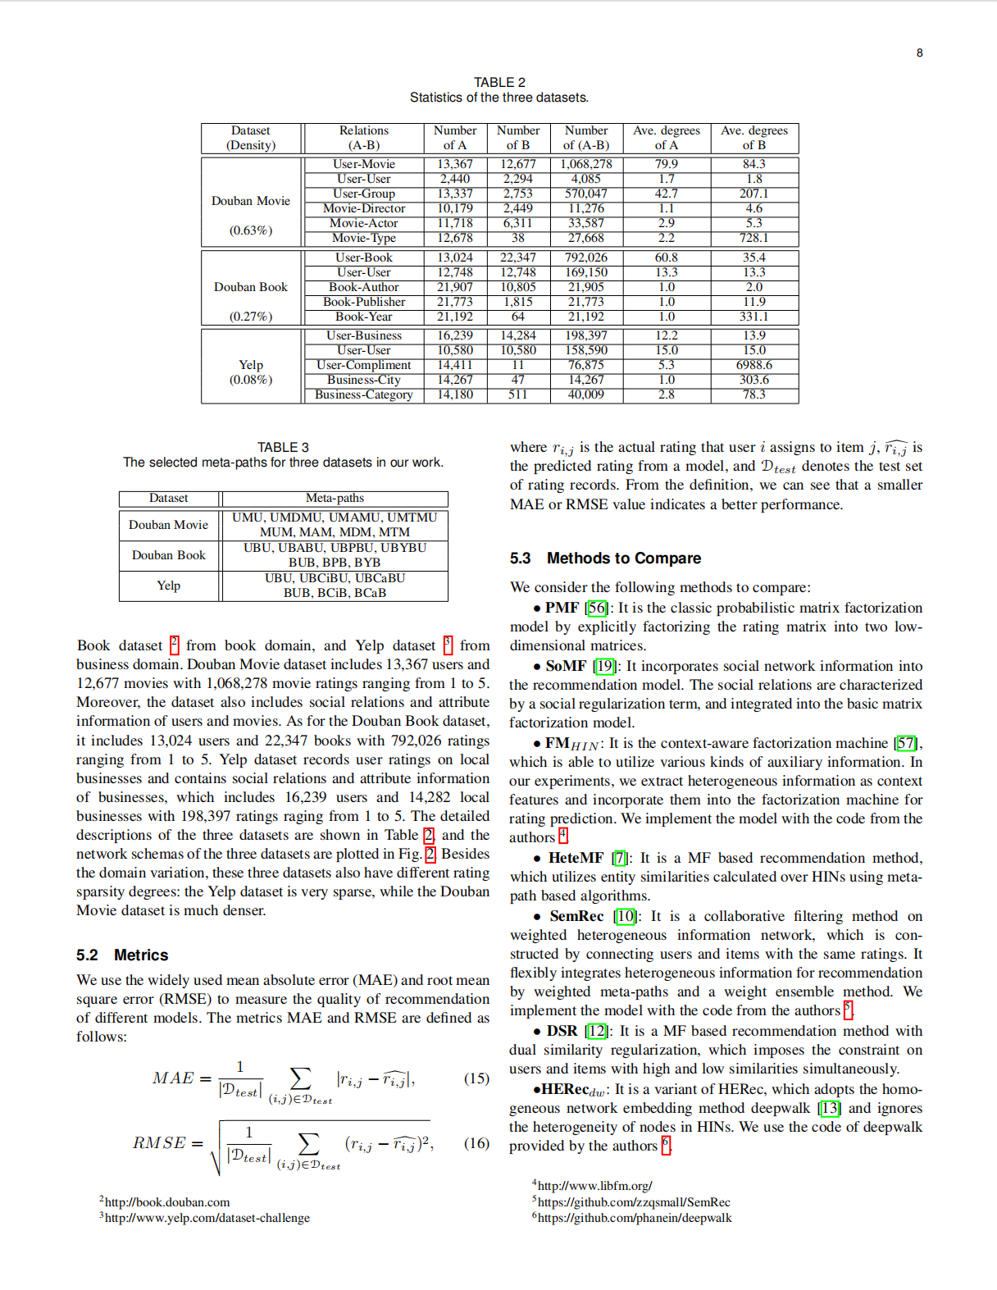

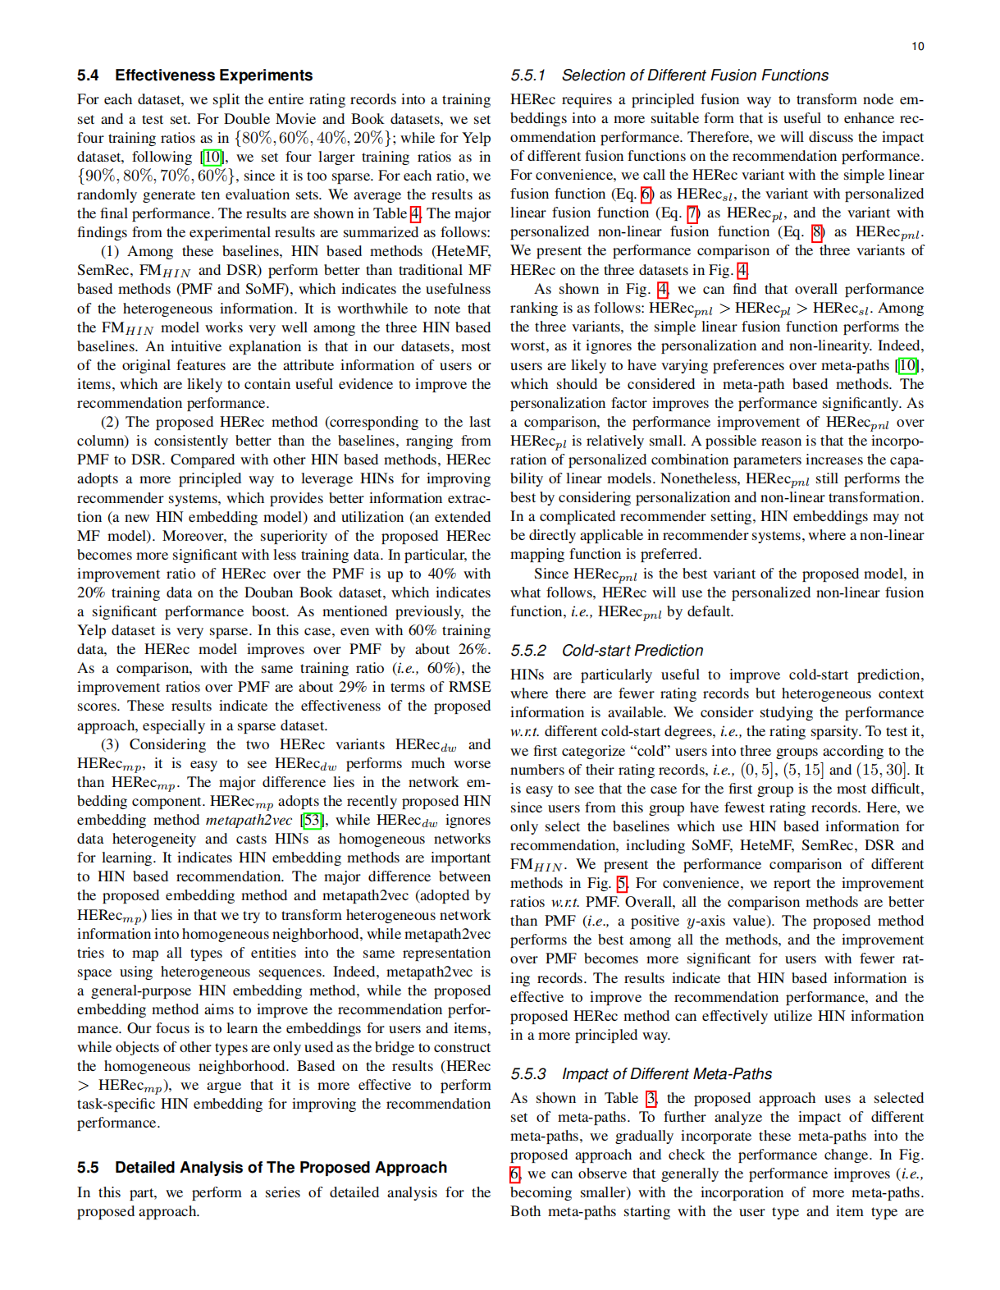

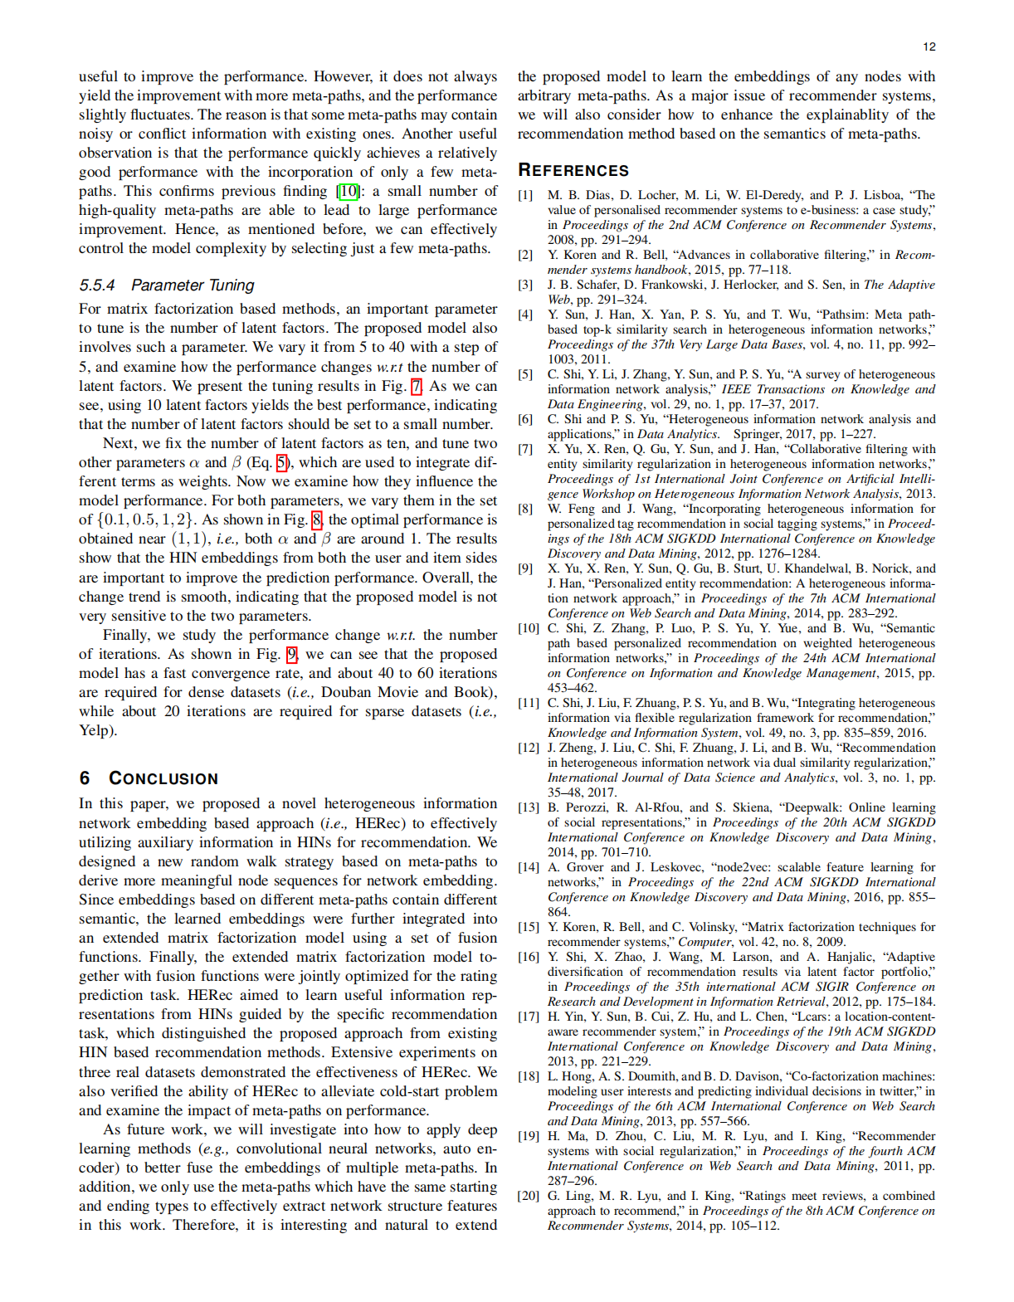

中文译文

用于嵌入式推荐的异构信息网络

Chuan Shi, *Member, IEEE*, Binbin Hu, Wayne Xin Zhao *Member, IEEE*

and Philip S. Yu, *Fellow, IEEE*

**摘要：**由于数据异构性建模的灵活性，异构信息网络（HIN）被采用来表征复杂和异构的辅助数据，称为基于HIN的推荐。在提取和利用HINs的信息方面，开发有效的基于HIN的推荐方法具有挑战性。大多数基于HIN的推荐方法依赖于基于路径的相似性，不能完全挖掘用户的潜在结构特征项目在本文中，我们提出了一种基于网络的基于异构网络嵌入的方法，称为HERec。为了嵌入网络网络，我们设计了一种基于元路径的随机游走策略来生成有意义的节点序列用于网络嵌入。学习到的节点嵌入首先由一组融合函数进行转换，然后集成到一个扩展的矩阵分解（MF）模型中。将扩展的MF模型和融合函数对评级预测任务进行了联合优化。在三个真实数据集上进行的大量实验证明了HERec模型的有效性。此外，我们还展示了HERec模型对冷启动问题的能力，并揭示了从HINs中转换后的嵌入信息可以提高推荐性能。

第1章 引言

近年来，帮助用户从大量资源集合中发现感兴趣的项目的推荐系统已经有了很大的发展

在各种在线服务中发挥着越来越重要的作用。传统的推荐方法(如矩阵分解)主要是为了学习一种有效的预测函数来表征用户-物品交互记录(如用户-物品评分矩阵)。随着web服务的快速发展，推荐系统中出现了各种各样的辅助数据(即辅助信息)。虽然辅助数据可能包含有用的推荐信息，但很难在推荐系统中建模和利用这些异构和复杂的信息。此外，开发一种相对通用的方法来为不同系统或平台中的这些不同数据建模更具挑战性。

异构信息网络(HIN)作为一种强大的信息建模方法，由多种类型的节点和链路组成，是一个很有前途的方向。由于HIN在建模数据异构性方面的灵活性，在推荐系统中采用HIN对丰富的辅助数据进行表征。在图1(a)中，我们给出了一个以HINs为特征的电影推荐示例。我们可以看到HIN包含由不同类型的关系连接的多种类型的实体。在基于HIN的表示下，推荐问题可以看作是HIN上的相似度搜索任务。这样的推荐设置称为基于HIN的推荐。基于HIN的推荐在文献中受到了广泛的关注。大多数现有的基于HIN的推荐方法的基本思想是利用基于路径的用户和项目之间的语义相关性，例如，基于元路径的相似性进行推荐。

尽管基于HIN的方法在一定程度上取得了性能上的提高，但这些方法使用基于元路径的相似度存在两个主要问题。首先，基于元路径的相似性依赖于显式路径可达性，当路径连接稀疏或有噪声时，用于推荐可能不可靠。HINs中的一些链接很可能是偶然形成的，不能传达有意义的语义。其次，基于元路径的相似性主要表征在HINs上定义的语义关系，可能不能直接适用于推荐系统。在某些情况下，基于相似度的衍生路径可能对推荐性能没有显式影响。现有方法主要学习线性加权机制，结合基于路径的相似度或潜在因素，无法学习HIN信息复杂的映射机制进行推荐。这两个问题本质上反映了基于HIN的推荐的两个基本问题，即基于HIN的有效信息提取和利用。

对于第一个问题，由于数据的异构性，开发一种有效地提取和表示HINs有用信息的方法具有挑战性。与以往使用基于元路径相似性的研究不同，我们的想法是学习有效的异构网络表示来总结HINs的重要结构特征和属性。接下来，我们用低维向量(即嵌入)来描述HINs中的节点。我们不依赖显式的路径连接，而是想用潜在向量对HINs中的有用信息进行编码。与基于元路径的相似度相比，学习到的嵌入形式更加紧凑，易于使用和集成。此外，网络嵌入方法本身更能抵抗稀疏和噪声数据。然而，现有的网络嵌入方法大多集中于仅由单一类型节点和链路组成的同构网络，无法直接处理由多种类型节点和链路组成的异构网络。为此，我们提出了一种新的异构网络嵌入方法。考虑到元路径所反映的异构特性和丰富的语义，该方法首先采用元路径引导下的随机行走策略生成节点序列。对于每个元路径，我们通过最大化其与相邻节点在根据给定元路径采样的序列中的共现概率来学习节点的唯一嵌入表示。我们将不同元路径下的多个嵌入融合为HIN嵌入的输出。

在获得HINs的嵌入信息后，我们研究如何在推荐系统中整合和利用这些信息。我们不认为学习到的嵌入自然地适用于推荐系统。相反，我们提出并探索了三种融合函数，将节点的多个嵌入集成到单个表示中进行推荐，包括简单线性融合、个性化线性融合和非线性融合。这些融合功能提供了灵活的方法将HIN嵌入转换为有用的推荐信息。我们特别强调，个性化和非线性是我们环境中信息转换需要考虑的两个关键点。最后，我们通过融合HIN嵌入扩展了经典的矩阵分解框架。针对评级预测任务，对预测模型和融合函数进行联合优化。

本文将以上两部分整合在一起，提出了一种基于HIN嵌入的推荐方法，简称HERec。本文首先利用提出的HIN嵌入方法提取基于HIN的有用信息，然后利用扩展矩阵分解模型将提取的信息用于推荐。我们在图中给出了所提出方法的总体说明。在三个真实数据集上的大量实验证明了所提出方法的有效性。我们还验证了HERec缓解冷启动问题的能力，并检查了元路径对性能的影响。本文的主要贡献可以概括如下:

•提出了一种基于元路径的异构网络嵌入方法，以揭示异构信息网络的语义和结构信息。此外，我们提出了一种通用的嵌入融合方法，将基于不同元路径的不同嵌入集成到单个表示中。

•提出了一种新的异构信息网络嵌入推荐模型，简称HERec。它可以有效地整合HIN中的各种嵌入信息，提高推荐性能。此外，我们设计了一组三种灵活的融合函数，将HIN嵌入有效地转化为有用的信息进行推荐。

•在三个真实世界数据集上的广泛实验证明了所提出模型的有效性。此外，我们还展示了该模型对冷启动预测问题的能力，并揭示了转换后的嵌入信息可以提高推荐性能。

本文的其余部分组织如下。第二节介绍了相关工作。第3节描述了论文中使用的符号，并介绍了一些初步的知识。然后，我们在第4节中提出了异构网络嵌入方法和HERec模型。实验和详细分析报告在第5节。最后，我们在第六部分对本文进行总结。

第2章 相关工作

在本节中，我们将从推荐系统、异构信息网络和网络嵌入三个方面回顾相关研究。在推荐系统的文献中，早期的作品主要采用协同过滤(CF)方法，利用历史交互进行推荐。其中，矩阵分解方法将用户-物品评价矩阵分解为低秩用户特定矩阵和特定物品特定矩阵，并利用分解后的矩阵进一步求解，在许多应用中显示了其有效性和高效性预测。由于CF方法通常存在冷启动问题，因此许多工作都试图利用CF方法

提高推荐性能的附加信息。例如，Ma等人将社会关系整合到推荐中的矩阵分解中。Ling等人同时考虑评分和评论的信息，提出了一个统一的模型，将基于内容的过滤和协同过滤结合起来进行评分预测任务。Ye等人将用户偏好、社会影响和地理影响纳入推荐并提出统一的POI推荐框架。最近，Sedhain等人解释了三种流行的冷启动模型的缺点，并进一步提出了一种基于学习的方法来解决冷启动问题，通过随机SVD利用社会数据。许多工作开始利用深度模型(如卷积神经网络、自动编码器)来挖掘文本信息、图像信息和网络结构信息，以便更好地进行推荐。此外，还有一些典型的框架侧重于纳入辅助信息进行推荐。Chen等人提出了一种典型的SVD特征框架来有效地解决基于特征的矩阵分解问题。Rendle提出了分解机，这是一种结合特征工程通用性的通用方法。

异构信息网络作为一个新兴的研究方向，可以很自然地对推荐系统中的复杂对象及其丰富的关系进行建模，在异构信息网络中，对象具有不同的类型，对象之间的联系代表着不同的关系，并提出了几种基于路径的相似性度量来评估异构信息网络中对象的相似性。因此，一些研究者开始意识到基于HIN推荐的重要性。Wang等人提出了OptRank方法，利用社会标签系统中包含的异构信息来缓解冷启动问题。在此基础上，将元路径的概念引入混合推荐系统。Yu等人利用基于元路径的相似性作为矩阵分解框架中的正则化项。Yu等人利用

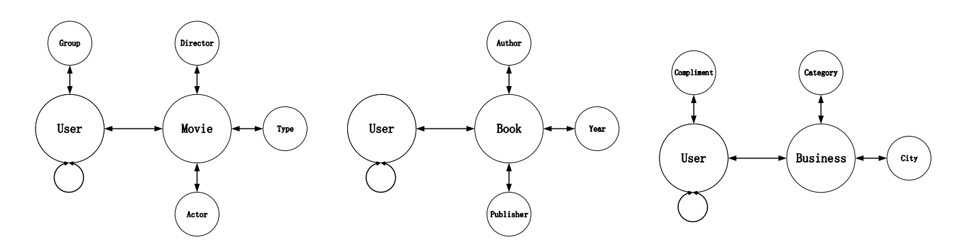

豆瓣电影 豆瓣图书 尖叫网站

针对异构信息网络中不同类型的实体关系，提出了一种针对隐式反馈数据集的个性化推荐框架。Luo等人提出了一种基于异构关系的协同过滤的社会推荐方法。最近，Shi等人提出了加权异构信息网络的概念，设计了基于元路径的协同过滤模型，灵活整合异构信息进行个性化推荐。其中，在不同语义元路径下，通过基于路径的相似度度量来评估用户和物品的相似度，并提出了基于对偶正则化框架的矩阵分解来进行评级预测。大多数基于HIN的方法依赖于基于路径的相似度，可能无法充分挖掘HIN上用户和物品的潜在特征进行推荐。

另一方面，网络嵌入在结构特征提取方面显示出其潜力，并已成功地应用于分类、聚类和推荐等许多数据挖掘任务中。Deepwalk结合了random walk和skip-gram来学习网络表示。此外，Grover和Leskovec提出了一种基于有偏随机漫步过程的更灵活的网络嵌入框架。此外，LINE和SDNE表征了二阶链路接近性，以及邻居关系。Cao等人提出了GraRep模型来捕获网络表示的高阶图接近度。除了仅从拓扑中学习网络嵌入外，还有许多工作利用节点内容信息和其他可用的图信息进行鲁棒表示。然而，大多数网络嵌入方法都集中在同构网络上，不能直接应用于异构网络。最近，一些研究尝试用嵌入方法分析异构网络。特别地，Chang等人设计了一个深度嵌入模型来捕获网络中异构数据之间的复杂交互。Xu等人提出了一种EOE方法对耦合异构的网络内和网络间边缘进行编码。

**第3章 定义**

异构信息网络是一种特殊的信息网络，它既可以包含多种类型的对象，也可以包含多种类型的链接

定义1 异构信息网络

一个HIN被表示为G = *{*V*,* E*}*， 由一个对象集V和一个链接集E组成。一个HIN还与一个对象类型的映射函数：*φ* : V *→* A和一个链接类型的映射函数 ：*ψ* : E *→* R.A和R表示预定义的对象和链接类型的集合，其中 |A| + |R| > 2。

异构信息网络的复杂性促使我们提供元级（例如，模式级）描述，以便更好地理解网络中的对象类型和链接类型。因此，提出了网络模式的概念来描述网络的元结构。

定义2网络模式

该网络模式记为S = (A*,* R)。它是一个用来提供信息的元模板网络 G = *{*V*,* E*}*与对象类型映射：*φ* : V *→* A和链接类型映射 *ψ* : E *→* R，它是定义在对象类型a上的有向图，边作为与R的关系。

例1如图1(a)所示，我们用HINs表示了电影推荐系统的设置。我们进一步在图2(a)中给出了其相应的网络模式，它由多种类型的对象组成，包括User (U)， Movie (M)， Director (D)。对象之间存在不同类型的链接来表示不同的关系。user-user链路表示两个用户之间的友谊关系，user-movie链路表示评分关系。同样，我们分别在图2(b)和图2(c)中给出了图书和商业推荐系统的示意图网络模式。在HINs中，两个对象可以通过不同的语义连接起来路径，称为元路径。

定义3元路径

在网络模式S = (A, R)上定义了元路径ρ，表示为A1 R−−→A2 R2−−→··Rl−→Al+1(简称A1A2··Al+1)形式的路径，它描述了对象A1与Al+1之间的复合关系R = R1··Rl，其中表示关系上的复合算子。

例2以图2(a)为例，两个对象可以通过多个元路径连接，例如“User - User”(UU)和“User - Movie - User”(UMU)。不同的元路径通常传达不同的语义。例如，UU路径表示两个用户之间的友谊，而UMU路径表示两个用户之间的共同观看关系，即他们观看了相同的电影。稍后将看到，表3总结了这项工作中使用的详细元路径。最近，HIN已经成为一种主流的建模方法

各种复杂的相互作用系统。特别是在推荐系统中，它被用于描述复杂和异构的推荐设置。

**第4章 建议的方法**

在本节中，我们提出了一种基于异构网络嵌入的推荐方法，称为HERec。为了解决第1节中介绍的两个问题，建议的HERec方法由两个主要部分组成。首先，我们提出了一种新的异构网络嵌入方法，从HINs中学习用户/项目嵌入。然后，我们扩展了经典的矩阵分解框架，通过使用一组灵活的融合函数来整合学习到的嵌入。我们在图1中给出了所提出方法的总体示意图。在构建HIN(图1(a))之后，主要分为两个步骤，即HIN嵌入(图1(b))和推荐(图1(c))。接下来，我们将详细说明所建议的方法。

4.1异构网络嵌入

受近年来网络嵌入研究进展的启发，我们采用表示学习的方法对HINs的有用信息进行提取和表示，用于推荐。给定HIN G = {V, E}，我们的目标是学习每个节点V的低维表示ev R d(即嵌入)。学习到的嵌入有望高度总结信息特征，这可能在HIN表示的推荐系统中很有用。与基于元路径的相似度相比，在后续过程中更容易使用和整合学习到的表示。然而，现有的网络嵌入方法大多集中在同构网络上，不能有效地对异构网络进行建模。例如，开创性的研究deepwalk使用随机行走生成节点序列，无法区分不同类型的节点和边。因此，它需要一种更有原则的方法来遍历HINs并生成有意义的节点序列。

4.1.1基于元路径的随机漫步

为了生成有意义的节点序列，关键是设计一种有效的行走策略，能够捕获HINs中反映的复杂语义。在HINs的文献中，元路径是表征HINs语义模式的一个重要概念。因此，我们建议使用基于元路径的随机漫步方法来生成节点序列。给定异构网络G = {V, E}和元路径Al+1，其行走路径按照如下分布生成:其中nt为行走中的第t个节点，V的类型为At, N(At+1) (V)为节点V的一阶邻居集，其类型为At+1。遍历将重复地遵循元路径的模式，直到达到预定义的长度。

例3。我们仍然以图1(a)为例，图1(a)代表了电影推荐系统的异构信息网络。给定一个元路径UMU，我们可以通过从Tom的用户节点开始生成两个样本行走(即节点序列):(1)TomUser→the TerminatorMovie→MaryUser， (2) TomUser→AvaterMovie→BobUser→the TerminatorMovie→MaryUser。类似地，给定元路径UMDMU，我们也可以生成另一个节点序列:TomUser→the TerminatorMovie→CameronDirector→AvaterMovie→MaryUser。可以直观地看到，这些元路径可以导致有意义的节点序列对应不同的语义关系。

4.1.2类型约束和过滤

由于我们的目标是提高推荐性能，因此主要关注的是学习用户和项目的有效表示，而具有其他类型的对象对我们的任务不太感兴趣。因此，我们只选择以用户类型或项目类型开头的元路径。使用上述方法生成节点序列后，它很可能包含不同类型的节点。我们进一步删除与初始类型不同类型的节点。这样，最终序列将只由具有起始类型的节点组成。对节点序列应用类型过滤有两个好处。首先，虽然节点序列是使用异构类型的元路径构建的，但最终的表示是使用同构邻域学习的。我们将相同类型的节点嵌入到相同的空间中，从而缓解了在统一空间中表示所有异构对象的挑战性目标。其次，给定一个固定长度的窗口，节点能够利用更同构的邻居，这些邻居比其他不同类型的邻居更有可能相关。

例4，如图3所示，为了学习用户和项目的有效表示，我们只考虑起始类型为用户类型或项目类型的元路径。通过这种方式，我们可以推导出一些元路径，如UMU、UMDMU和MUM。以UMU的元路径为例。我们可以根据Eq. 1生成一个采样序列“u1→m1→u2→m2→u3→m2→u4”。一旦构建了序列，我们进一步删除与起始节点类型不同的节点。这样，我们最终得到了一个齐次节点序列“u1→u2→u3→u4”。同构节点之间的连接本质上是通过异构邻域节点构建的。在这一步之后，我们的下一个重点将是如何学习齐次序列的有效表示。

4.1.3优化目标

给定一个元路径，我们可以根据节点u在定长窗口内的共现性，构造节点u的邻域Nu。在node2vec[14]之后，我们可以学习节点的表示来优化以下目标:其中f: V→R d是一个函数(目的是学习)将每个节点映射到d维特征空间，Nu V表示

节点u的邻域，W.R.T.一个特定的元路径。我们可以通过应用随机梯度下降(SGD)来学习嵌入映射函数f(·)来优化这个目标。以前的方法与我们的方法的主要区别在于Nu的构造。我们的方法使用基于元路径的随机漫步选择同构邻居。整个算法框架如算法1所示。

4.1.4嵌入融合

异构网络嵌入提供了一种从HINs中提取有用信息的通用方法。对于我们的模型，给定一个节点v v，我们可以得到一个表示集{e (l) v} |P| l=1，其中P表示元路径的集合，e (l) v表示第l个元路径的表示。它需要一种有原则的融合方式

将节点嵌入转换为更合适的形式，这有助于提高推荐性能。现有的研究通常采用线性加权机制来组合从HINs中挖掘的信息(例如，基于元路径的相似性)，这可能无法获得有效的推荐信息表示。因此，我们建议使用一个通用函数g(·)，它旨在融合学习到的用户和项目的节点嵌入:e (U) U←g({e (l) U})， (3) e (i i)←g({e (i l)})，6算法1 HIN嵌入算法。

输入:异构信息网络G = {V, E};给定的元路径ρ;目标节点类型At;嵌入维数d;步行长度wl;邻域大小为ns;每个节点的行走次数r。

输出:目标节点类型的嵌入w.r.t单个元路径，用e表示

第5章 实验

在本节中，我们将通过在三个真实数据集上执行实验来演示HERec的有效性，并将其与最先进的推荐方法进行比较。

5.1 评估数据集

我们采用了来自不同领域的三个广泛使用的数据集，分别是来自电影领域的豆瓣电影数据集1、来自图书领域的豆瓣图书数据集2和来自商业领域的Yelp数据集3。豆瓣电影数据集包括13367名用户和12677部电影，1068278部电影评分从1到5不等。此外，该数据集还包含用户和电影的社会关系和属性信息。至于豆瓣图书数据集，它包括13024名用户和22347本图书，有792026个评分，评分范围从1到5。Yelp数据集记录了用户对当地企业的评价，包含了企业的社会关系和属性信息。该数据集包括16239名用户和14282家当地企业，其中198397个评价从1到5。三个数据集的详细描述如表2所示，三个数据集的网络模式如图2所示。除了领域差异之外，这三个数据集也有不同的评级稀疏度:Yelp数据集非常稀疏，而豆瓣电影数据集更密集。

5.2 指标

我们使用广泛使用的平均绝对误差(MAE)和均方根误差(RMSE)来衡量不同模型的推荐质量。指标MAE和RMSE定义如下:模型预测的评级，Dtest表示评级记录的测试集。从定义中可以看出，MAE或RMSE值越小，性能越好。

5.3 比较方法

我们考虑以下几种方法进行比较:

*•* **PMF**: 将评级矩阵显式分解为两个低维矩阵，是经典的概率矩阵分解模型。

*•* **SoMF**: 它将社会网络信息纳入推荐模型。社会关系用一个社会正则化项来表征，并集成到基本矩阵分解模型中。

*•* **FM***HIN* : 它是上下文感知分解机，能够利用各种辅助信息。在我们的实验中，我们提取异构信息作为上下文特征，并将它们合并到因子分解机中进行评级预测。我们使用作者提供的代码来实现模型。

*•* **HeteMF** : 这是一种基于MF的推荐方法，它利用基于元路径的算法在HINs上计算出的实体相似度。

*•* **SemRec** : 它是一种基于加权异构信息网络的协同过滤方法，该网络是由具有相同评级的用户和物品连接而成。采用加权元路径和权重集成的方法，灵活集成异构信息进行推荐。我们使用作者提供的代码来实现模型。

*•* **DSR**: 它是一种基于MF的双相似度正则化推荐方法，同时对高相似度和低相似度的用户和物品施加约束。

*•***HERec***dw*: 它是HERec的一种变体，采用同构网络嵌入方法deepwalk，忽略了HINs中节点的异质性。我们使用作者提供的deepwalk代码。

*•***HERec***mp*: 它可以看作是HERec的一种变体，它结合了metapath2vec++的异构网络嵌入，同时又保留了HINs的优越性。我们使用作者提供的metapath2vec++代码。

*•* **HERec**: 这是一种基于异构信息网络嵌入的推荐模型。在有效性实验中，我们使用了个性化的非线性融合函数，公式为Eq. 8。不同融合函数的性能将在后面的章节中报道。所选基线全面覆盖了现有评级预测方法。PMF和SoMF是经典的基于MF的评级预测方法;FMHIN、HeteMF、SemRec和DSR是基于HIN的推荐方法，使用基于元路径的相似性，代表了最先进的基于HIN的方法。该方法包含一个HIN嵌入组件，可以被其他网络嵌入方法替代。因此，采用HERecdw和HERecmp两个变体作为基线。在这些方法中，基于HIN的方法需要指定所使用的元路径。我们在表3中给出了使用的元路径。下面，我们只选择最多四个步骤的短元路径，因为长元路径可能会引入嘈杂的语义。我们将HERec的参数设置为:嵌入维数d = 64，调谐系数α = β = 1.0。接下来，将随机行走的路径长度设置为40。对于HERecdw和HERecmp，为了公平起见，我们设置嵌入维数d = 64。接下来，我们将所有基于MF的方法的潜在因素数量设置为10。其他基线参数要么采用原始的最优设置，要么使用10%训练数据的验证集进行优化。

5.4 有效性的实验

对于每个数据集，我们将整个评级记录分成一个训练集和一个测试集。对于Double Movie和Book数据集，我们设置了四个训练比率:{80%，60%，40%，20%};而对于Yelp数据集，在[10]之后，我们设置了四个更大的训练比率为{90%，80%，70%，60%}，因为它太稀疏了。对于每个比率，我们随机生成10个评估集。我们将结果取平均值作为最终表现。结果如表4所示。实验结果的主要发现总结如下:

(1)在这些基线中，基于HIN的方法(HeteMF、SemRec、FMHIN和DSR)表现优于传统的基于MF的方法(PMF和SoMF)，表明了异构信息的有用性。值得注意的是，FMHIN模型在三个基于HIN的基线中工作得非常好。一个直观的解释是，在我们的数据集中，大多数原始特征都是用户或项目的属性信息，这些信息很可能包含有用的证据来提高推荐的性能。

(2)提出的HERec方法(对应最后一列)在PMF到DSR范围内始终优于基线。与其他基于HIN的方法相比，HERec采用了一种更有原则的方法来利用HIN来改进推荐系统，提供了更好的信息提取(一种新的HIN嵌入模型)和利用(一种扩展的MF模型)。此外，本文提出的算法的优越性

训练数据越少，效果越显著。特别是，在豆瓣图书数据集上训练数据为20%的情况下，HERec对PMF的改进率高达40%，这表明性能有了显著提升。如前所述，Yelp数据集非常稀疏。在这种情况下，即使有60%的训练数据，HERec模型也比PMF提高了约26%。作为比较，在相同的训练比例(即60%)下，相对于PMF的改进比率在RMSE分数上约为29%。这些结果表明了该方法的有效性，特别是在稀疏数据集中。

(3)考虑到HERecdw和HERecmp这两个HERecdw变体，很容易看出HERecdw的性能要比HERecmp差得多。主要区别在于网络嵌入组件。HERecmp采用最近提出的HIN嵌入方法metapath2vec，而HERecdw忽略数据异质性，将HIN作为同构网络进行学习。结果表明，HIN嵌入方法对基于HIN的推荐具有重要意义。本文提出的嵌入方法与HERecmp采用的metapath2vec的主要区别在于，我们试图将异构网络信息转化为同质邻域，而metapath2vec则试图使用异构序列将所有类型的实体映射到相同的表示空间。实际上，metapath2vec是一种通用的HIN嵌入方法，而本文提出的嵌入方法旨在提高推荐性能。我们的重点是学习用户和物品之间的嵌入，而其他类型的对象只是作为桥梁来构建同质邻域。基于结果(here &gt;HERecmp)，我们认为执行任务特定的HIN嵌入对于提高推荐性能更为有效。

5.5 建议方法的详细分析

在这一部分中，我们对该系统进行了一系列详细的分析建议的方法。

5.5.1不同融合功能的选择

这里需要一种有原则的融合方法，将节点嵌入转换成更合适的形式，有助于提高推荐性能。因此，我们将讨论不同的融合函数对推荐性能的影响。为方便起见，我们将具有简单线性融合函数(Eq. 6)的herc变体称为HERecsl，将具有个性化线性融合函数(Eq. 7)的HERecpl，将具有个性化非线性融合函数(Eq. 8)的HERecpnl。我们在图4中给出了HERec的三种变体在三个数据集上的性能比较。

如图所示，我们可以发现整体性能排名如下:HERecpl祝辞HERecsl。其中，简单线性融合函数表现最差，因为它忽略了个性化和非线性。实际上，用户可能对元路径有不同的偏好，在基于元路径的方法中应该考虑到这一点。个性化因素显著提高了性能。相比之下，HERecpnl相对于HERecpl的性能提升相对较小。一个可能的原因是个性化组合参数的加入增加了线性模型的能力。尽管如此，考虑到个性化和非线性转换，HERecpnl仍然表现最好。在复杂的推荐设置中，HIN嵌入可能不直接适用于推荐系统，其中首选非线性映射函数。

由于HERecpnl是所提出模型的最佳变体，因此在下文中，HERecpnl将默认使用个性化的非线性融合函数，即HERecpnl。

5.5.2 冷启动预测

HINs对于改进冷启动预测特别有用，因为在这种情况下，评级记录较少，但可以获得异构上下文信息。我们考虑研究不同冷启动度下的性能，即额定稀疏度。为了测试它，我们首先根据“冷”用户的评分记录数量将其分为三组，即(0,5)，(5,15)和(15,30)。很容易看出，第一个组的情况是最困难的，因为这个组的用户有最少的评分记录。在这里，我们只选择使用基于HIN的信息进行推荐的基线，包括SoMF、HeteMF、SemRec、DSR和FMHIN。我们在图5中给出了不同方法的性能比较。为方便起见，我们报告了改进比率。总的来说，所有的比较方法都优于PMF(即y轴正值)。在所有方法中，该方法的性能最好，并且对于评分记录较少的用户，该方法对PMF的改进更为显著。结果表明，基于HIN的信息可以有效地提高推荐性能，提出的HERec方法可以更有原则地有效利用HIN信息。

5.5.3 不同元路径的影响

如表3所示，建议的方法使用一组选定的元路径。为了进一步分析不同元路径的影响，我们逐渐将这些元路径合并到建议的方法中，并检查性能变化。在图6中，我们可以观察到，随着更多元路径的合并，性能通常会提高(即变得更小)。以用户类型和项目类型开始的元路径都有助于提高性能。然而，使用更多的元路径并不总是产生改进，并且性能略有波动。原因是某些元路径可能包含嘈杂的信息或与现有元路径冲突的信息。另一个有用的观察结果是，仅结合少量元路径，性能很快就能获得相对较好的性能。这证实了之前的发现:少量高质量的元路径能够带来很大的性能改进。因此，正如前面提到的，我们可以通过选择几个元路径来有效地控制模型的复杂性。

5.5.4 参数调优

对于基于矩阵分解的方法，需要调整的一个重要参数是潜在因素的数量。所提出的模型也涉及到这样一个参数。我们将其从5变化到40，步骤为5，并检查性能如何随潜在因素的数量而变化。我们在图7中给出了调优结果。我们可以看到，使用10个潜在因素可以获得最好的性能，这表明潜在因素的数量应该设置为较小的数量。

接下来，我们将潜在因素的数量固定为10，并调整另外两个参数α和β (Eq. 5)，它们用于将不同的项作为权重进行整合。现在我们来看看它们是如何影响模型性能的。对于这两个参数，我们在{0.1,0.5,1,2}的集合中改变它们。如图8所示，在(1,1)附近获得最佳性能，即α和β都在1附近。结果表明，用户侧和项目侧的HIN嵌入对提高预测性能都很重要。总体而言，变化趋势是平稳的，表明所提出的模型对这两个参数不是很敏感。

最后，我们研究了与迭代次数相关的性能变化。如图9所示，我们可以看到所提出的模型具有较快的收敛速度，对于密集数据集(如豆瓣电影和图书)大约需要40 ~ 60次迭代，而对于稀疏数据集(如Yelp)大约需要20次迭代。

第6章 结论

本文提出了一种基于异构信息网络嵌入的新方法(即HERec)，以有效利用HINs中的辅助信息进行推荐。设计了一种基于元路径的随机行走策略，为网络嵌入提供了更有意义的节点序列。由于基于不同元路径的嵌入包含不同的语义，因此使用一组融合函数将学习到的嵌入进一步集成到扩展的矩阵分解模型中。最后，将扩展矩阵分解模型与融合函数联合优化，完成评级预测任务。本文的目的是在特定推荐任务的指导下，从HIN中学习有用的信息表示，区别于现有的基于HIN的推荐方法。在三个真实数据集上的大量实验证明了HERec的有效性。我们还验证了HERec缓解冷启动问题的能力，并检查了元路径对性能的影响。

作为未来的工作，我们将研究如何应用深度学习方法(例如，卷积神经网络，自动编码器)来更好地融合多个元路径的嵌入。此外，在本工作中，我们只使用具有相同起始和结束类型的元路径来有效地提取网络结构特征。因此，扩展所提出的模型来学习具有任意元路径的任何节点的嵌入是很有趣和自然的。作为推荐系统的一个主要问题，我们还将考虑如何增强基于元路径语义的推荐方法的可解释性。